МІНІСТЕРСТВО ОСВІТИ І НАУКИ УКРАЇНИ

ІВАНО-ФРАНКІВСЬКИЙ НАЦІОНАЛЬНИЙ ТЕХНІЧНИЙ

УНІВЕРСИТЕТ НАФТИ І ГАЗУ

### Кваліфікаційна наукова праця

### на правах рукопису

# Витвицький Іван Іванович

## УДК 622.245

**ДИСЕРТАЦІЯ**

**УДОСКОНАЛЕННЯ ТЕХНОЛОГІЇ ЦЕНТРУВАННЯ ОБСАДНИХ КОЛОН У ПОХИЛО СКЕРОВАНИХ СВЕРДЛОВИНАХ**

# 05.15.10 – Буріння свердловин

#### Подається на здобуття наукового ступеня кандидата технічних наук

Дисертація містить результати власних досліджень. Використання ідей, результатів і текстів інших авторів мають посилання на відповідне джерело __________І. І. Витвицький

Науковий керівник Чудик Ігор Іванович, доктор технічних наук, професор

Івано-Франківськ – 2018

### АНОТАЦІЯ

### Витвицький І. І. Удосконалення технології центрування обсадних колон у похило скерованих свердловинах. – На правах рукопису.

#### Дисертація на здобуття наукового ступеня кандидата технічних наук (доктора філософії) за спеціальністю 05.15.10 – Буріння свердловин. – Івано-Франківський національний технічний університет нафти і газу, Івано-Франківськ, 2018.

На сучасному етапі розвитку вітчизняної нафтогазовидобувної галузі проблема нарощування обсягу видобутку власних вуглеводнів є надзвичайно актуальною для нашої держави. За останні десятиліття значно зросли обсяги буріння похило скерованих свердловин, що загалом спричинило до підвищення ефективності розробки нафтогазових родовищ та збільшення коефіцієнта флюїдовилучення. Однак буріння таких свердловин пов’язане з цілою низкою проблем, серед яких найважливіша **–** забезпечення необхідного рівня надійності кріплення свердловини як одного з найвідповідальніших етапів у циклі їх спорудження. Аналіз промислових даних підтверджує, що у похило скерованих свердловинах втрата цілісності кріплення спостерігається у 1,5-2 рази частіше, ніж у вертикальних. Ці проблеми, як правило, спричинені недопуском обсадних колон до проектної глибини та їхнім ексцентричним розташуванням у свердловині, особливо через складну конфігурацію її профілю та недостатню ефективність роботи центруючих пристроїв.

Якість розмежування пластів безпосередньо залежить від ступеня заміщення промивальної рідини у кільцевому просторі свердловини на тампонажний розчин, при низькому рівні якого формуються так звані зони «защемлення», виникають міжпластові перетоки, міжколонні тиски, утворюються грифони, що зумовлює не лише втрати флюїду, але й необхідність використання додаткових коштів на ремонтно-ізоляційні роботи. На процес формування таких зон впливає підготовлення ствола свердловини до цементування, технологічне оснащення обсадних колон, кількість і характеристика центруючих пристроїв, інтервали встановлення та ефективність роботи цих пристроїв.

Незважаючи на широкий спектр інженерних рішень, скерованих на підвищення надійності кріплення свердловин, розв’язок задачі ефективного центрування обсадної колони, особливо за умови складної конфігурації осі свердловини, на сьогодні залишається актуальною для нафтогазової галузі, і потребує подальшого розвитку.

Дисертація посвячена удосконаленню технології центрування обсадних колон у похило скерованих свердловинах з метою підвищенню рівня надійності їх кріплення.

Проаналізовано стан споруджування похило скерованих свердловинах на окремих родовищах ДДз та виявлено, що однією з причин зниження надійності їх кріплення є недостатньо обґрунтовані підходи щодо оснащення обсадних колон центруючими пристроями. Практика буріння похило скерованих свердловин свідчить, що їхній ствол практично завжди має складну конфігурацію унаслідок утворення жолобних виробок, орієнтація яких у просторі зазвичай довільна, а форми – різноманітні. Розглянуто причини утворення жолобних виробок на стінках свердловини та чинники, що впливають на їх форму та розміри

Встановлено, що на величину сил опору руху колони по стволу свердловини впливає дві групи чинників – фізичні та геометричні. Фізичними чинниками до певної міри можна управляти, зводячи сили опору від кожного з них до мінімально можливої. Сила опору від геометричних чинників набагато більша за абсолютною величиною і є визначальною з погляду можливості допуску колони труб до проектної глибини.

Для оцінювання сил опору запропоновано модель контактної взаємодії центратора з жолобом свердловини різних форм. Роль центраторів, як засобів підвищення якості кріплення свердловини на практиці може бути знівельована зниженням прохідності колони на складних інтервалах, а відтак і появою ризиків недопуску колони. З іншого боку, конструкції центраторів можуть чинити менший опір просуванню, аніж елементи з’єднання обсадних труб, що є позитивним моментом.

За результатами досліджень встановлено залежності сил опору просуванню колони від співвідношення розмірів свердловини та колони, від локальних параметрів форми жолоба (надто від конфігурації його гирла). Встановлено, що через немонотонну залежність цих сил від радіуса колони, введення центратора неоднозначно впливає на прохідність колони: у разі потрапляння колони в жолоб центратор погіршує її прохідність, натомість під час взаємодії колони з гирлом жолоба можливе значне зниження сил опору через усунення аркового (клинового) ефекту внаслідок виведення колони із жолоба. Розбурювання жолоба дає позитивний ефект лише для колон, які потрапляють у жолоб.

Визначено вплив різних чинників на величину мінімально необхідного зазору між обсадною колоною та стінкою свердловини. Головною експлуатаційною характеристикою центруючих пристроїв прийнято вважати їхню здатність до концентричного розташування обсадної колони у свердловині за будь-якого положення її осі. Для цього використовують показник ступеня центрування, який за міжнародними стандартами повинен складати не менше 67%, водночас його не варто розглядати як мінімально допустиме значення зазору, необхідного для центрування обсадної колони.

Проведено багатофакторний аналіз для оцінювання різних чинників на величину довжини півхвилі прогину обсадної колони. За результатами обчислень та графічних залежностей встановлено, що при будь-якому значенні зенітного кута довжина півхвилі зростає зі збільшенням величини розтягувальної сили нижче центратора, водночас абсолютні значення довжин півхвиль зменшуються зі збільшенням зенітного кута. За умови малих значень зенітного кута (8-10 градусів) і величини розтягувальної сили спостерігаємо максимальну різницю між довжиною півхвилі згину обсадних труб з урахуванням і без урахування їх жорсткості, яка поступово зменшується зі збільшенням величини розтягувальної сили. Якщо значення зенітного кута збільшується (більше 10 градусів), спостерігаємо обернену залежність.

На основі розв’язків контактних задач встановлено аналітичні залежності між притискною силою та взаємним зближенням колони і стінки свердловини, які характеризують радіальну жорсткість центратора, а також вирази для максимальних напружень, які слугують для оцінювання його міцності. Значний вплив на зазначені характеристики має спосіб закріплення ланки центратора вздовж осі труби, зокрема вирішальними є наявність чи відсутність вільного взаємного переміщення кінців ланки в аксіальному напрямку. Для цих двох випадків отримано залежності, які можна використати для двобічної оцінки жорсткості та міцності конструкцій шарнірного та жорсткого центрувальних пристроїв.

Сформульовано задачу раціонального центрування обсадної колони, суть якої зводиться до того, щоб підібрати віддаль між пружно-жорсткими центраторами за умови забезпечення зазору між колоною та стінкою свердловини не менше допустимої величини, потрібної для якісного цементування.

На підставі розв’язку задачі про згин стержня на пружно-жорстких опорах силами ваги та заданими притискними силами встановлено залежності віддалі між центраторами від допустимого зазору. Показано вплив величин навантажень та проілюстровано роль жорсткого упору в розглянутій задачі. Зокрема, встановлено, що упор центратора за умови його достатньої міцності може гарантувати достатній зазор при значних навантаженнях колони. Проведено розрахунки віддалі між пружно-жорсткими центраторами для різних варіантів конструкцій свердловин та величин допустимого зазору, які підтверджують отримані вище закономірності.

Для зручності виконання розрахунків за розробленою методикою складено програму у середовищі ***Delphi***, яка дозволяє визначити кількість центраторів та віддаль між ними для будь-якого варіанта вихідних даних. Програма дозволяє виконувати розрахунки у разі просторового викривлення осі свердловини, враховувати додаткову притискну силу, «плаваючу» вагу колони за наявності різних рідин всередині колони та у кільцевому просторі свердловини, жорсткість обсадної колони, жорсткість центратора та його геометричні параметри.

За проведеними дослідженнями розроблено, затверджено та прийнято до використання «Рекомендації щодо застосування пружно-жорстких центраторів для обсадних колон при кріпленні похило скерованих свердловин на родовищах БУ «Укрбургаз».

Розроблено конструкцію самоорієнтовного центратора обсадної колони, яка захищена патентом України.

**Ключові слова**: похило скерована свердловина, кріплення, обсадна колона, ефективність центрування, центратор, конфігурація ствола свердловини, кільцевий зазор, жолобна виробка, прохідність обсадної колони.

ABSTRACT

Vytvytskyi I. I. Improving the technology of casing strings centering in directional wells. – On the manuscripts copyright.

Dissertation for obtaining an academic degree of candidate of technical sciences (doctor of philosophy) in major 05.15.10 – Well drilling. – Ivano-Frankivsk National Technical University of Oil and Gas, Ivano-Frankivsk, 2018.

At the present stage of development of the domestic oil and gas industry, the problem of increasing the volume of production of its own hydrocarbons is extremely important for our state. Over the past decades, the volume of drilling of directional wells has increased significantly, in general, has led to an increase in the efficiency of development of oil and gas fields and an increase in the fluid flux ratio. However, the drilling of such wells is associated with a number of problems, among which it is important to ensure the required level of reliability of the mounting of the well, as one of the most stages in the cycle of their construction. Analysis of field data confirms that in obliquely directed wells, the loss of fixture integrity is observed 1.5-2 times more often than in vertical ones. These problems are mainly the result of the non-admission of casing strings to the design depth of their eccentric location in the well, especially with a complex configuration of its profile and insufficient efficiency of the centering devices.

The quality of the reservoir separation directly depends on the degree of replacement of the flushing fluid in the annular space of the well to the cement slurry, at a low level of which so-called “pinch” zones are formed, inter-layer flows occur, intercolumn pressures, griffins are formed, which leads not only to fluid loss, but also the need for the cost of additional funds for repair and insulation work. The formation of such zones is affected by the preparation of the wellbore for cementing, the tooling of casing strings, the number and characteristics of the centering devices, the intervals of their installation and the efficiency of these devices.

Despite a wide range of engineering solutions aimed at improving the reliability of well casing, solving the problem of effectively centering the casing, especially in the complex configuration of the borehole axis, remains relevant for the oil and gas industry today, and requires further development.

The thesis is devoted to the improvement of casing centering technology in directional wells in order to increase the level of reliability of their mounting.

The condition of the construction of directional wells at individual fields of the Dnieper-Donets Basin was analyzed and it was revealed that one of the reasons for the decrease in the reliability of their attachment is insufficiently substantiated approaches to equip casing strings with centering devices. The practice of drilling directional wells indicates that its trunk almost always has a complex configuration due to the formation of key seats, the orientation of which in space is usually arbitrary, and the forms are diverse. The reasons for the formation of key seats on the walls of the well and the factors influencing their shape and size are considered.

It is established that the magnitude of the forces of resistance to the movement of the column in the wellbore is influenced by two groups of factors physical and geometric. Physical factors to a certain extent can be controlled by reducing the resistance forces from each of them to the minimum possible. The strength of resistance from geometric factors is much greater in absolute value and is decisive in terms of the possibility of tolerance of a pipe string to the design depth.

To estimate the resistance forces, a model of contact interaction of the centralizer with the borehole of a well with various forms of key seats was proposed. The role of centralizers, as a means of improving the quality of well casing in practice, can be leveled by reducing the permeability of the column at difficult intervals and, as a result, the emergence of risks of column undershoot. On the other hand, the design of the centralizers may have less resistance to advancement than the elements of the connection of casing, which is a positive thing.

According to the results of research, the dependencies of the resistance forces on the column advancement on the ratio of the dimensions of the well and the column, on the local parameters of the key seat shape (especially on the configuration of its mouth) were established. It is shown that through the non-monotonous dependence of these forces on the radius of the column, the introduction of a centralizer is ambiguously manifested in the column permeability: if the column enters the key seat, the centralizer impairs its permeability, but when the column interacts with the mouth of the key seat, a significant decrease in resistance forces is possible by eliminating the arched (wedge) effect due to the centralizer output from the key seat. Drilling the key seat has a positive effect only for columns that fall into the key seat.

The influence of various factors on the minimum required clearance between the casing and the borehole wall is determined. The main performance characteristic of centering devices is considered to be their ability to concentrically position the casing string in the borehole at any position of its axis. For this purpose, the centering degree is used, which, according to international standards, should be at least 67%, and it should not be considered as the minimum allowable gap required for centering the casing.

A multi-factor analysis was performed to assess various factors for the length of the half-wave of the casing camber. According to the results of calculations and graphical dependencies, it was established that for any value of the zenith angle the half-wave length increases with increasing tensile strength below the centralizer, and the absolute values ​​of the half-wave length decrease with increasing zenith angle. For small values ​​of the zenith angle (8–10 degrees) and the magnitude of the tensile force, there is a maximum difference between the half-wavelength of the casing bend, taking into account their rigidity and without it, which gradually decreases with increasing magnitude of the tensile force. For large values ​​of the zenith angle (more than 10 degrees), an inverse relationship is observed.

Based on the solutions of contact problems, analytical dependencies are established between the clamping force and the mutual convergence of the column and the borehole wall, which characterize the radial rigidity of the centralizer, as well as expressions for the maximum stresses used to assess its strength. The method of fixing the centralizer link along the pipe axis has a significant effect on these characteristics, in particular, the presence or absence of freedom of mutual displacement of the link ends in the axial direction is decisive. For these two cases, dependences have been obtained that can be used for a two-sided assessment of the rigidity and strength of designs of articulated and rigid centering devices.

The task of rational centering of the casing string is formulated, the essence of which is to select the distance between the spring-loaded centralizers from the condition of providing the gap between the column and the borehole wall not less than the permissible value necessary for high-quality cementing.

Based on the solution of the problem of rod bending on spring-loaded supports, the forces of gravity and given clamping forces determine the dependences of the distance between the centralizers of the allowable gap. The effect of load values ​​is shown and the role of a hard stop in the problem under consideration is illustrated. In particular, it was found that the stop of the centralizer, with its sufficient strength, can guarantee a sufficient gap with significant column loads. Calculations of the distance between elastically rigid centralizers for various variants of well designs and the allowable gap values ​​confirming the above regularities were carried out.

For convenience of performing the calculations according to the developed methodology, a program has been compiled in the ***Delphi*** environment, which allows determining the number of centralizers and the distance between them for any variant of the initial data. The program allows you to perform calculations in the case of spatial curvature of the well axis, take into account additional downforce, «floating» weight in the presence of various fluids inside the string and in the annular space of the well, casing stiffness, centralizer stiffness and its geometric parameters.

According to the conducted research, recommendations on the use of resiliently rigid centralizers for casing strings when attaching inclined directional wells at the «Ukrburgaz» exploration site were developed, approved and adopted.

The design of the self-directional centralizer casing has been developed, which is protected by a patent of Ukraine.

**Key words:** directional well, casing, casing string, centering efficiency, centralizer, well bore configuration, annular gap, key seat, casing permeability

**CПИСОК** **ПУБЛІКАЦІЙ ЗА ТЕМОЮ ДИСЕРТАЦІЇ**

**Статті, в яких опублікуванні основні результати дисертації**

1. Коцкулич Я.С., Ковбасюк І.М., Марцинків О. Б., Палійчук І.І., Витвицький І.І. Розрахунок обсадних колон при складному навантаженні. Науковий вісник ІФНТУНГ. 2011. №4 (30). С.16−20.

2. Коцкулич Я.С., Сенюшкович М.В., Марцинків О.Б., Витвицький І.І., Білецький Я.С. Особливості проектування обсадних колон для кріплення похило скерованих свердловин. Науковий вісник ІФНТУНГ. 2012. №1 (31). С. 29−34.

3. Шацький І.П., Білецький Я.С., Витвицький І.І. Двобічні оцінки жорсткості і міцності центратора обсадної колони. Праці Одеського політехнічного університету: Науковий та науково-виробничий збірник. Вип. 1(43). 2014. С. 68–73.

4. Коцкулич Я.С., Сенюшкович М.В., Марцинків О.Б., Витвицький І.І. Центрування обсадних колон у похило скерованих свердловинах. Науковий вісник національного гірничого університету. м. Дніпропетровськ. 2015. № 3(147). С. 23−30.

5. Vytvytskyi I. I., Seniushkovych M. V. , Shatskyi І. P. Calculation of distance between elastic-rigid centralizers of casing. Scientific Bulletin of National Mining University Scientific and technical journal Dnipro. 2017. № 5(161). Р. 29–35.

**Тези наукових конференцій**

6. Білецький Я.С., Витвицький І.І., Шацький І.П. Розрахункові схеми для оцінювання жорсткості та міцності центраторів обсадної колони. Інноваційні технології буріння свердловин, видобування нафти і газу та підготовки фахівців нафтогазової галузі: матеріали міжнародної науково-технічної конференції (Івано-Франківськ, 3–6 жовт. 2012 р.). Івано-Франківськ: ІФНТУНГ, 2012. С. 84–85.

7. Витвицький І. І., Шацький І.П. Про взаємодію колони з жолобом свердловини. Нафтогазова енергетика  2013: матеріали міжнародної науково-технічної конференції (Івано-Франківськ, 7–11 жовт. 2013 р.). Івано-Франківськ: ІФНТУНГ, 2013. С. 136–137.

8. Шацький І. П., Білецький Я. С., Витвицький І.І. Двобічні оцінки жорст­кості та міцності центратора обсадної колони. Актуальные проблемы инженерной механики. Тез. докл. Междунар. науч.-практ. конф. (10–14 марта 2014 г., Одесса). Общ. ред. – Н.Г.Сурьянинов. – Одесса: ТЭС, 2014. – С. 47–48.

9. Shatskyi I., Velychkovych A., Vytvytskyi I., Seniushkovych M., Dutkiewicz M. Analytical study of mechanical properties of rod-like centralizers for casing tubes. Physical & Chemical Geotechnologies – 2018: Mater. Int. Sci. & Pract. Conf. (Program of reports). – Дніпро: НТУ «ДП», 2018. – P. 234.

**Патенти**

10. Пат. №53679 Україна, МПК Е21В 17/08. Самоорієнтовний центратор для обсадних колон вертикальних і похило скерованих свердловин. Білець­кий Я. С., Білецький М. С., Коцкулич Я. С., Колос І. Я., Сенюшкович М. В., Витвицький І. І. № u201005438; заявл. 05.05.2010; опуб. 11.10.2010, Бюл. №19.

**ЗМІСТ**

|  |  |
| --- | --- |
| Вступ..............................................................................................................................5 |  |
| **Розділ 1**  **СУЧАСНИЙ СТАН НАДІЙНОСТІ КРІПЛЕННЯ ПОХИЛО СКЕРОВАНИХ СВЕРДЛОВИН**............................................................................10 |  |
| 1.1 Аналіз промислових даних з кріплення похило скерованих і горизонтальних свердловин буровими підприємствами БУ «Укрбургаз»……...10 |  |
| 1.2 Характеристика ускладнень, що виникають у процесі кріплення похило скерованих свердловин …………………………………………………………….16 |  |
| 1.3 Особливості конструкцій похило скерованих свердловин ……………27 |  |
| 1.4 Сучасний стан вивчення проблеми ефективного застосування центруючих пристроїв при кріпленні похило скерованих свердловин ………...30 |  |
| Висновки до розділу...................................................................................................49 |  |
| **Розділ 2**  **ДОСЛІДЖЕННЯ ВПЛИВУ КОНФІГУРАЦІЇ СТВОЛА ТА СИЛ ОПОРУ НА ПРОХІДНІСТЬ ОБСАДНОЇ КОЛОНИ ПО СВЕРДЛОВИНІ**…………52 |  |
| 2.1 Причини зміни форми ствола та її вплив на якість кріплення свердловини ………………………………………………………………………...52 |  |
| 2.1.1 Форми жолобних виробок ствола свердловини та причини їх утворення…………………………………………………………………………...52 |  |
| 2.1.2 Визначення конфігурації поперечного перерізу свердловини за результатами геофізичних досліджень……………………………………………56 |  |
| 2.1.3 Оцінювання прохідності колони обсадних труб по стволу свердловини…………………………………………………………………………62 |  |
| 2.1.4 Методика розрахунку сил опору при спуску обсадної колони у свердловину…………………………………………………………………………69 |  |
| 2.2 Модель взаємодії центратора з жолобом свердловини………………..75 |  |
| 2.3 Сили опору рухові колони в свердловині з клиновидним жолобом……………………………………………………………………………..82 |  |
| Висновки до розділу..................................................................................................88 |  |
| **Розділ 3**  **ДОСЛІДЖЕННЯ ЕФЕКТИВНОСТІ ЦЕНТРУВАННЯ ОБСАДНОЇ КОЛОНИ У ПОХИЛО СКЕРОВАНІЙ СВЕРДЛОВИНІ**…………………….90 |  |
| 3.1 Визначення впливу різних чинників на величину мінімально необхідного зазору між обсадною колоною та стінкою свердловини…………..90 |  |
| 3.1.1 Обгрунтування величини мінімально необхідного зазору між обсадною колоною та стінкою свердловини……………………………………...90 |  |
| 3.1.2 Дослідження впливу геометричних та фізичних чинників на довжину півхвилі прогину обсадної колони………………………………………………...96 |  |
| 3.2 Розрахунок характеристик пружно-жорстких центраторів для оснащення обсадної колони………………………………………………………101 |  |
| 3.2.1 Постановка контактних задач………………………………………...102 |  |
| 3.2.2 Побудова розв’язків та аналіз результатів…………………………..105 |  |
| 3.2.3 Оцінки жорсткості центраторів різних конструкцій….………….....120 |  |
| 3.2.4 Оцінки міцності центратора…………………………………………..122 |  |
| Висновки до розділу................................................................................................124 |  |
| **Розділ 4**  **МЕТОДОЛОГІЧНІ ЗАСАДИ ОСНАЩЕННЯ ОБСАДНИХ КОЛОН ЦЕНТРУЮЧИМИ ПРИСТРОЯМИ**…………………………………………...126 |  |
| 4.1Визначення кількості центраторів для оснащення обсадної колони…126 |  |
| 4.1.1 Постановка задачі для визначення кількості пружно-жорстких центраторів…………………………………………………………………………126 |  |
| 4.1.2 Аналітичний розв’язок поставленої задачі………...…………….......130 |  |
| 4.1.3 Розрахунок віддалі між центраторами обсадної колони…………….132 |  |

|  |  |
| --- | --- |
| 4.2 Опис конструкції самоорієнтовного центратора…………………......142 |  |
| 4.3 Розроблення рекомендацій щодо застосування пружно-жорстких центраторів для обсадних колон……………………………………..………….145 |  |
| 4.3.1 Призначення центраторів та визначення місць їхнього встановлення………………………………..……………………………………..145 |  |
| 4.3.2 Підготовлення і встановлення центраторів на обсадну колону……147 |  |
| 4.3.3 Методика розрахунку необхідної кількості центраторів та віддалі між ними ………………………………………………………………………….149 |  |
| 4.4 Складання програми для визначення кількості центраторів та віддалі між ними…………………………………………………………………………..154 |  |
| Висновки до розділу………………………………….…………………………..156 |  |
| ВИСНОВКИ……………………………………………………………………....158 |  |
| СПИСОК ВИКОРИСТАНИХ ДЖЕРЕЛ..............................................................160 |  |
| ДОДАТКИ…………………………………………………………………...........168 |  |

**Вступ**

**Обґрунтування вибору теми дослідження.** Підвищення ефективності розробки нафтогазових родовищ та збільшення коефіцієнта флюїдовилучення можливе завдяки нарощуванню обсягів буріння похило скерованих свердловин. Однак практика споруд­ження таких свердловин поставила перед фахівцями цілу низку проблем, найважливіша серед яких – забезпечення необхідного рівня надійності кріплення свердловини, як інженерної споруди. Кріплення нафтових і газових свердловин є одним з найвідповідальніших етапів у циклі їх спорудження, від надійності якого залежить довговічність експлуатації свердловини, кількість і тривалість міжремонтних періодів, забезпечення дотримання вимог охорони надр і довкілля. У зв'язку із збільшенням обсягів буріння похило скерованих та горизонтальних свердловин проблема кріплення ускладнюється. Аналіз промислових даних підтверджує, що у похило скерованих свердловинах втрата цілісності кріплення спостерігається у 1,5-2 рази частіше, ніж у вертикальних. Надійність кріплення таких свердловин визначається багатьма чинниками, з яких слід виділити якість розмежування пластів. Унаслідок неякісного розмежування пластів виникають міжпластові перетоки, міжколонні тиски, утворюються грифони, що призводить не тільки до втрат флюїду, але й необхідності витрати додаткових коштів на ремонтно-ізоляційні роботи. Якість розмежування пластів безпосередньо залежить від ступеня заміщення промивальної рідини у кільцевому просторі свердловини на тампонажний розчин, при низькому рівні якого формуються так звані зони «защемлення». На процес формування таких зон впливає підготовка ствола свердловини до цементування, технологічна оснастка обсадних колон, кількість і характеристика центруючих пристроїв, інтервали їх встановлення та ефективність роботи цих пристроїв.

Одним з головних напрямків забезпечення надійності кріплення свердловин, особливо похило скерованих, є максимальна концентричність розміщення обсадної колони у свердловині. Для центрування обсадної колони у відкритому стовбурі свердловини застосовують різні типи центруючих пристроїв, однак найширше використовують центратори пружного типу.

Недостатня обгрунтованість інтервалів розташування, кількості центруючих пристроїв та невідповідність їх пружних характеристик, призводять до ускладнень процесу спуску обсадної колони у свердловину, що негативно впливає на якість цементування. Це призводить також до перевитрати центруючих пристроїв в одних інтервалах та їх недостатньої кількості в інших. Відповідно до прийнятої практики кріплення свердловин, на кожні 1000 м висоти підйому тампонажного розчину кількість центруючих пристроїв повинна дорівнювати 50-100 комплектів, що здійснити в реальних умовах надто важко і недоцільно.

На сьогоднішній день відсутня достатньо обгрунтована методика визначення довжини півхвилі згину обсадної колони у похило скерованій свердловині в залежності від сукупності чинників, що виникають під час її кріплення та тампонування. Неточність оцінки величин навантажень, що діють на центратори у свердловинах та їх ефективної працездатності, довільність вибору інтервалів їх встановлення, нерідко призводить до використання непрацездатних для конкретних умов пристроїв, що не забезпечує центрування обсадних колон і якісного кріплення свердловин в цілому.

Отже незважаючи на широкий спектр інженерних рішень, спрямованих на підвищення надійності кріплення свердловин, розв’язок задачі ефективного центрування обсадної колони за складної конфігурації осі свердловини, на сьогодні залишається актуальною для нафтогазової галузі, і потребує подальшого всестороннього вивчення, особливо у зв’язку із зростаючими обсягами буріння.

**Зв**’**язок роботи з науковими програмами, планами, темами.**

Дисертаційна робота є фрагментом науково-дослідних і дослідно-конструкторських робіт Науково-дослідного інституту нафтогазової енергетики і екології Івано-Франківського національного технічного університету нафти і газу за період 2001–2002 рр. за темою 153/2001 «Підвищення якості кріплення похило-спрямованих та горизонтальних свердловин на родовищах Прилуцького УБР» (№0101U000714), за період 2015–2017 рр. за темою «Науково-організаційні засади нарощування видобутку вітчизняних нафти і газу, їх транспортування та диверсифікації постачання для підвищення енергетичної безпеки України» (№0115U007099).

**Мета і завдання дослідження.** Метою роботи є забезпечення надійності кріплення похило скерованих свердловин шляхом підвищення ефективності центрування обсадних колон та їх проходження по стволу складної конфігурації.

Основні задачі досліджень:

1. Оцінити ефективність застосування центруючих пристроїв у процесі кріплення обсадними колонами похило скерованих свердловин.
2. Створити модель взаємодії центратора з жолобними виробками свердловини.
3. Визначити сили опору рухові обсадної колони в свердловині з клиновидним жолобом.
4. Розробити методику розрахунку віддалі між центраторами обсадної колони у свердловині.
5. Розробити рекомендації щодо застосування пружно-жорстких   
   центраторів для обсадних колон.

***Об’єктом дослідження*** є процеси кріплення обсадними колонами похило скерованих свердловин, що ускладнені жолобними виробками.

***Предметом*** ***дослідження*** є технічні характеристики центраторів різних типів та технології оснащення ними обсадних колон.

**Методи дослідження.** У роботі застосовано аналітичні методи побудови і реалізації математичних моделей взаємодії центратора та жолобної виробки на стінках свердловини, а також моделей різних типів центраторів для аналітичних досліджень їх характеристик, дослідно-промислові випробування та впровад­ження методики оснащення обсадних колон центраторами.

**Наукова новизна одержаних результатів**

1. Вперше створено модель взаємодії центратора з жолобною виробкою різної форми на стінках свердловини, що дозволяє оцінити сили опору, які виникають під час такого контакту.

2. Вперше створено моделі оснащення обсадної труби центраторами різних типів та схем їх закріплення для розрахунку пружно-жорстких характеристик.

3.Удосконаленометодику розрахунку віддалі між центраторами, що забезпечує заданий для якісного цементування зазор між стінкою свердловини та обсадною колоною.

**Практичне значення одержаних результатів.**

Використання результатів наукових розробок дозволить розрахувати величину сил опору рухові обсадної колони під час її спуску в свердловину за наявності жолобних виробок різної форми та забезпечити допуск колони до проектної глибини її встановлення і виконання завдань поставлених перед свердловиною.

Для оцінювання працездатності центруючих пристроїв різних типів рекомендовано проводити розрахунок їх пружно-жорстких характеристик за різними схемами їх закріплення на обсадній трубі та, як наслідок, запобігти їх перевитратам чи недостатньому числу на інтервалі центрування.

Впровадження розробленої методики розрахунку оптимальної віддалі між центраторами забезпечить задану величину кільцевого зазору у свердловині з уникненням утворення застійних зон і, відповідно, заповненням цього простору тампонажним розчином і формуванням надійного та герметичного кріплення свердловини.

**Особистий внесок здобувача.** Автором проведено огляд літературних джерел з питань сучасного стану вивчення проблеми ефективного застосування центруючих пристроїв у процесі кріплення похило скерованих свердловин та проаналізовано промислові дані з їх кріплення на бурових підприємствах БУ «Укрбургаз» [1, 2]. Розглянуто причини утворення жолобних виробок на стінках свердловини. Запропоновано модель для описання контактної взаємодії обсадної колони з жолобом різних форм. Встановлено залежності сил опору просуванню колони від співвідношення розмірів свердловини та колони і від локальних параметрів форми жолоба (надто від конфігурації його гирла) [7]. Визначено вплив різних чинників на величину мінімально необхідного зазору між обсадною колоною та стінкою свердловини [4]. На підставі розв’язків контактних задач встановлено аналітичні залежності між притискною силою та взаємним зближенням колони і стінки свердловини, які характеризують радіальну жорсткість центратора, а також вирази для максимальних напружень, за якими оцінюють його міцність [3, 6, 8, 9]. Сформульована задача раціонального центрування обсадної колони, суть якої зводиться до того, щоб підібрати віддаль між пружно-жорсткими центраторами за умови забезпечення зазору між колоною та стінкою свердловини не менше допустимої величини, потрібної для якісного цементування [5]. Розроблено конструкцію само­орієнтовного центратора обсадної колони, яка захищена патентом України [10].

Складено програму у середовищі ***Delphi*** для визначення кількості центраторів та віддалі між ними і розроблено керівний документ, затверджений для використання підприємствами БУ «Укрбургаз».

**Апробація результатів дисертаці**ї. Основні положення дисертаційної роботи доповідались на: Міжнародній науково-технічній конференції «Інноваційні технології буріння свердловин, видобування нафти і газу та підготовки фахівців нафтогазової галузі», 3–6 жовтня 2012 р. (м. Івано-Франківськ); Міжнародній науково-технічній конференції «Нафтогазова енергетика 2013», 7–11 жовтня 2013 р. (м. Івано-Франківськ); Міжнародній науково-технічній конференції «Актуальні проблеми інженерної механіки», 10–14 березня 2014 р. (м. Одеса); Міжнародній науково-практичній конференції «Фізико-хімічні геотехнології – 2018», 10 – 11 жовтня 2018 р. (м. Дніпро).

**Публікації.** За матеріалами дисертації опубліковано 10 наукових праць, з яких у співавторстві 5 статей у фахових наукових журналах (зокрема 2 статті у журналі, індексованому в базі даних Scopus), 4 тези доповідей на міжнародних наукових конференціях та отримано 1 патент України на корисну модель.

**Структура і обсяг роботи**. Дисертаційна робота складається зі вступу, 4 розділів, висновків, списку використаних джерел (90 найменувань). Викладено на 172 сторінках машинописного тексту, містить 44 рисунки та 16 таблиць.

Автор висловлює щиру подяку колективу кафедри буріння свердловин ІФНТУНГ за підтримку і сприяння у проведенні наукових досліджень.

**РОЗДІЛ 1**

**СУЧАСНИЙ СТАН НАДІЙНОСТІ КРІПЛЕННЯ**

**ПОХИЛО СКЕРОВАНИХ СВЕРДЛОВИН**

# 1.1 Аналіз промислових даних з кріплення похило скерованих і горизонтальних свердловин буровими підприємствами БУ «Укрбургаз»

На сучасному етапі розвитку вітчизняної нафтогазовидобувної галузі проблема нарощування обсягу видобутку власних вуглеводнів для нашої держави є надзвичайно актуальною. У попередні роки цю проблему вирішували переважно шляхом збільшення обсягів буріння та введенням в експлуатацію додаткової кількості видобувних свердловин. Такий підхід не зовсім раціональний, оскільки потенційні обсяги видобування флюїдів можна забезпечити і меншою кількістю свердловин при якісному виконанні робіт з їх спорудження, зокрема і бурінням похило скерованих свердловин.

Аналіз промислового матеріалу свідчить, що за останні десятиліття в нашій державі у загальному обсязі бурових робіт стрімко зростає частка буріння похило скерованих свердловин. Світова практика видобування нафти та газу підтверджує доцільність буріння таких свердловин, незважаючи на те, що вартість їх спорудження в 1,5-1,8 рази вища, ніж вартість вертикальних свердловин.

Ці витрати є виправданими, оскільки площа фільтрації збільшується в десятки і сотні разів, а дебіт зростає в 3-5 , а то і 10 разів у порівнянні з вертикальними свердловинами. Крім цього, тільки такі свердловини дозволяють максимально вилучати нафту зі складно побудованих горизонтів з низькими колекторськими властивостями, з продуктивних горизонтів малої товщини, покладів, складених тріщинуватими породами, а також горизонтів з підстилаючою пластовою водою або з газовою шапкою, з тупикових периферійних зон з лінзоподібними прошарками різної конфігурації.

Однак при бурінні таких свердловин виникає низка труднощів, до яких належать ускладнення, пов’язані з кріпленням стовбурів обсадними колонами. Найбільш поширеними є такі ускладнення, як порушення герметичності з'єднань обсадних труб, міжколонні та міжпластові перетоки в процесі експлуатації, зминання обсадних колон. У похило скерованих та горизонтальних свердловинах частіше мають місце також такі ускладнення, як недопуск обсадних колон до проектної глибини та недопідйом цементного розчину у кільцевому просторі. Ці проблеми в основному пов’язані з ексцентричним розташуванням обсадних колон у свердловині, особливо за складної конфігурації її профілю та недостатньою ефективністю роботи центруючих пристроїв.

Дослідженню питань підвищення надійності кріплення похило скерованих свердловин присвячені роботи багатьох вітчизняних та зарубіжних вчених, зокрема: Я. С. Коцкулича, Б. А. Тершака, М. М. Александрова, А. І. Бу­латова, А. Г. Калініна, Б. А. Нікітіна, К. М. Солодкого, Б. З. Султанова, Е. П. Фро­лова, Д. В. Барановського, В. І. Крилова, П. П Макаренка, В. Г. Григулецького, В. Ф. Буд­нікова, Ю. М. Басаригіна, С. А. Оганова, В. І. Тарасевича, Ф. Ф. Ахмадішиніна, В. А. Бо­гатирьова, А. В. Перова, Г. С. Оганова, В. Ю. Близ­нюкова, Р. Г. Муфід-Заде, І. С. Катеєва, Т. Р. Катеєва, І. В. Гуськова, А. К. Дудаладова, В. І. Ваніфатьєва, І. М. Фриза, Н. Р. Гаджієва, В. І. Гуляєва, В. В. Гайдайчука, Л. В. Гловача, З. Г. Ке­римова, Ф. А. Шіхалієва, Д. М. Махмудова, А. Б. Гасанова, Р. І. Медведського, Ю. А. Воропаєва, Г. Е. Касьянова, А. П. Аветисова, Х. Рабіа, Ю. М. Кісельмана, В. П. Ба­натова та багатьох інших.

Однак на сьогодні немає обґрунтованих підходів щодо визначення довжини півхвилі згину обсадної колони у похило скерованій свердловині залежно від сукупності чинників, які виникають під час її кріплення та тампонування, інтервалів розташування центруючих пристроїв, їх необхідної кількості для обсадної колони та відповідності їх пружних характеристик, що спричинює ускладнення процесу спуску обсадної колони у свердловину, особливо за наявності жолобних виробок різної форми та зменшення розмірів кільцевих зазорів, а відтак і до їх негативного впливу на якість та надійність кріплення свердловини. Крім того, відсутність обґрунтованих методик оснащення обсадних колон центруючими пристроями зумовлює їх перевитрати в одних інтервалах та недостатню кількість в інших. Неточність оцінки величин навантажень, що діють на центратори у свердловинах та їх ефективність, довільність вибору інтервалів їх встановлення, нерідко зумовлює використання непрацездатних для конкретних умов пристроїв, що не забезпечує центрування обсадних колон і якісного кріплення свердловин загалом.

Незважаючи на широкий спектр інженерних рішень, скерованих на підвищення надійності кріплення свердловин, розв’язок задачі ефективного центрування обсадної колони за складної конфігурації осі свердловини, на сьогодні залишається актуальною для нафтогазової галузі і потребує подальшого всестороннього вивчення, особливо у зв’язку зі зростаючими обсягами похило скерованого буріння.

Актуальність зазначеної проблеми підтверджена показниками з кріплення обсадними колонами свердловин у БУ «Укрбургаз» з 2000 р. до 05. 2018 р., що подано в таблиці 1.1.

Таблиця 1.1 – Показники з кріплення обсадними колонами свердловин

у БУ «Укрбургаз» з 2000 року до 05.2018 року

|  |  |  |  |  |  |  |  |  |
| --- | --- | --- | --- | --- | --- | --- | --- | --- |
| Роки | Кількість  свердловин | | | Показники | | Кількість випадків неякісного кріплення | | |
| всього | з них | | проходка, м | Кількість  спущних колон, шт | Всього | з них | |
| похило скерова-них | % | в похило скерова-них | % |
| **1** | **2** | **3** | **4** | **5** | **6** | **7** | **8** | **9** |
| 2000 | 88 | 26 | 29,5 | 255703 | 289 | 34 | 11 | 32,3 |
| 2001 | 87 | 20 | 23,0 | 270796 | 292 | 32 | 8 | 25,0 |
| 2002 | 80 | 23 | 28,8 | 255634 | 300 | 32 | 8 | 25,0 |
| 2003 | 83 | 22 | 26,5 | 270343 | 297 | 23 | 4 | 17,4 |
| 2004 | 81 | 19 | 23,5 | 275487 | 305 | 18 | 5 | 27,8 |
| 2005 | 83 | 20 | 24,1 | 275750 | 314 | 13 | 5 | 38,5 |
| 2006 | 90 | 27 | 30,0 | 275900 | 285 | 6 | 3 | 50,0 |
| 2007 | 81 | 40 | 49,4 | 265646 | 284 | 9 | 6 | 75,0 |

Закінчення таблиці 1.1

|  |  |  |  |  |  |  |  |  |
| --- | --- | --- | --- | --- | --- | --- | --- | --- |
| **1** | **2** | **3** | **4** | **5** | **6** | **7** | **8** | **9** |
| 2008 | 86 | 26 | 30,2 | 265780 | 292 | 4 | 2 | 50,0 |
| 2009 | 86 | 27 | 31,3 | 265819 | 282 | 6 | 1 | 17,0 |
| 2010 | 78 | 26 | 33,3 | 240248 | 276 | 1 | 0 | 0,0 |
| 2011 | 86 | 23 | 26,7 | 261721 | 206 | 1 | 0 | 0,00 |
| 2012 | 82 | 24 | 29,2 | 251063 | 323 | 2 | 2 | 100,0 |
| 2013 | 63 | 16 | 25,3 | 201223 | 236 | 3 | 3 | 100,0 |
| 2014 | 45 | 13 | 28,8 | 167017 | 186 | 2 | 1 | 50,0 |
| 2015 | 63 | 25 | 39,6 | 173068 | 213 | 2 | 2 | 100,0 |
| 2016 | 70 | 35 | 50,0 | 198424 | 250 | 4 | 2 | 50,0 |
| 2017 | 58 | 17 | 29,3 | 240415 | 274 | 4 | 1 | 25,0 |
| 05. 2018 | 13 | 8 | 61,0 | 95000 | 118 | 1 | 0 | 0,0 |

Дані таблиці 1.1 свідчать, що за аналізований період обсяги похило скерованого буріння зросли і складають у середньому 33% від загальної кількості пробурених свердловин.

З тієї ж таблиці видно, що процес спорудження свердловин часто супроводжується неякісним кріпленням, з якого на похило скеровані свердловини припадає близько 43%. Характеристику неякісного кріплення свердловин у БУ «Укрбургаз» подано у таблиці 1.2.

На підставі аналізу цих даних нами виділено такі основні види неякісного кріплення свердловин:

− недопуск колон до проектної глибини;

− недопідйом цементного розчину за колоною;

− оголення башмака обсадної колони;

− залишення великих цементних стаканів.

Таблиця 1.2 – Дані про неякісне кріплення свердловин у БУ «Укрбургаз»

|  |  |  |  |  |  |  |  |  |  |  |  |
| --- | --- | --- | --- | --- | --- | --- | --- | --- | --- | --- | --- |
| Рік | Кіль­кість випадків неякіс­ного кріплен­ня | Недопуск колони | | Недопід­йом цементного розчину за колоною | | Оголення башмака | | Залишено цементний розчин в колоні | | Інші (неотримання СТОП, відсутність зчеплення цементу з ОК більше 50%, тощо) | |
| Всього | Кількість | % | Кількість | % | Кількість | % | Кількість | % | Кількість | % |
| 2000 | 34 | 1 | 2,9 | 1 | 2,9 | 0 | 0,0 | 5 | 14,7 | 27 | 79,4 |
| 2001 | 32 | 2 | 6,3 | 0 | 0,0 | 0 | 0,0 | 3 | 9,4 | 27 | 84,4 |
| 2002 | 32 | 0 | 0,0 | 0 | 0,0 | 0 | 0,0 | 6 | 18,8 | 26 | 81,3 |
| 2003 | 23 | 0 | 0,0 | 0 | 0,0 | 1 | 4,3 | 3 | 13,0 | 19 | 82,6 |
| 2004 | 18 | 0 | 0,0 | 1 | 5,6 | 0 | 0,0 | 3 | 16,7 | 14 | 77,8 |
| 2005 | 13 | 3 | 23,1 | 2 | 15,4 | 0 | 0,0 | 1 | 7,7 | 7 | 53,8 |
| 2006 | 6 | 3 | 50,0 | 2 | 33,3 | 0 | 0,0 | 1 | 16,7 | 0 | 0,0 |
| 2007 | 9 | 1 | 11,1 | 0 | 0,0 | 1 | 11,1 | 4 | 44,4 | 3 | 33,3 |
| 2008 | 4 | 3 | 75,0 | 0 | 0,0 | 0 | 0,0 | 1 | 25,0 | 0 | 0,0 |
| 2009 | 6 | 1 | 16,7 | 2 | 33,3 | 0 | 0,0 | 2 | 33,3 | 1 | 16,7 |
| 2010 | 1 | 1 | 100,0 | 0 | 0,0 | 0 | 0,0 | 0 | 0,0 | 0 | 0,0 |
| 2011 | 1 | 1 | 100,0 | 0 | 0,0 | 0 | 0,0 | 0 | 0,0 | 0 | 0,0 |
| 2012 | 2 | 2 | 100,0 | 0 | 0,0 | 0 | 0,0 | 0 | 0,0 | 0 | 0,0 |
| 2013 | 3 | 1 | 33,3 | 0 | 0,0 | 0 | 0,0 | 1 | 33,3 | 1 | 33,3 |
| 2014 | 2 | 2 | 100,0 | 0 | 0,0 | 0 | 0,0 | 0 | 0,0 | 0 | 0,0 |
| 2015 | 2 | 2 | 100,0 | 0 | 0,0 | 0 | 0,0 | 0 | 0,0 | 0 | 0,0 |
| 2016 | 4 | 0 | 0,0 | 1 | 25,0 | 0 | 0,0 | 2 | 50,0 | 1 | 25,0 |
| 2017 | 4 | 2 | 50,0 | 0 | 0,0 | 0 | 0,0 | 2 | 50,0 | 0 | 0,0 |
| 05.  2018 | 1 | 1 | 100,0 | 0 | 0,0 | 0 | 0,0 | 0 | 0,0 | 0 | 0,0 |

Як видно з таблиці 1.2, значну частину ускладнень, спричинених неякісним кріпленням свердловин, займає недопуск обсадних колон.

Для з’ясування причин недопуску обсадних колон до проектної глибини на родовищах БУ «Укрбургаз» нами проведено аналіз окремих свердловин, що подано у таблиці 1.3

Таблиця 1.3 – Дані про недопуски обсадних колон до проектної глибини

|  |  |  |  |  |  |
| --- | --- | --- | --- | --- | --- |
| Рік | № свердловини,  родовище | Діаметр і  вид  колони | Глибина спуску  колони, м | | Величина недопуску,  м |
| Проект | Факт. |
| 1997 | 52-Чутове  108-Ново-Українка | 140×168мм, експлуатаційна  140×168мм, експлуатаційна | 3500  5020 | 3195  4279 | 305  741 |
| 1998 | 60-Чутове  93-Розпашна  108-Ново-Українка | 146×168мм, експлуатаційна  140×168мм, експлуатаційна  140×168мм, експлуатаційна | 4500  4350  5400 | 4046  4251  4747 | 454  99  653 |
| 2000 | 158-Меліхівка | 324мм, проміжна | 2060 | 1373 | 687 |
| 2001 | 61-Чутове  64-Чутове | 324мм, проміжна  324мм, проміжна | 1600  1700 | 1367  1365 | 233  335 |
| 2009 | 30-Кобзівська | 245мм, проміжна | 3660 | 3635 | 25 |
| 2010 | 138-Березівська | 245мм, проміжна | 4920 | 4911 | 9 |
| 2013 | 150-Березівська | 426мм, кондуктор | 380 | 265 | 115 |
| 2014 | 22-Краснокутська | 324мм, проміжна | 3100 | 3070 | 30 |
| 2015 | 114-Медведівська | 324мм, проміжна | 1960 | 1856 | 104 |
| 2017 | 122-Котельва  214-Опішнянська | 324мм. проміжна  324мм, проміжна | 2630  2420 | 2395  2266 | 235  154 |
| 2018 | 20 Сх.-Полтава | 324мм, проміжна | 2250 | 2208 | 42 |

Аналогічні випадки з недопусками обсадних колон до проектної глибини були: на 52-Яблунівка − недопуск 653 м; 92-Розпашна − недопуск 282 м; 76-Матвіївка − недопуск 398 м; 52-Яблунівка − 430 м; 91-Розпашна − недопуск 88 м; 78-Яблунівка − недопуск 88 м; 56-Чутове − недопуск 30 м; 63-Чутове − недопуск 49 м; 94-Розпашна − недопуск 248 м; 300-Веселівська − недопуск 30 м; 152-Мелихівська − недопуск 70 м; 200-Котельва − недопуск 22 м; 1-Данилівська − недопуск 11 м; 508-Медведівська − недопуск 8 м.

Аналіз статистичних даних з кріплення свердловин буровими підприємствами БУ «Укрбургаз» свідчить, що ускладнення у процесі кріплення свердловин виникають не тільки під час спуску експлуатаційних та проміжних колон, але й кондукторів, які спущені на відносно невелику глибину. Такі ускладнення виникали, незважаючи на дотримання всіх заходів з підготовки ствола свердловини до спуску обсадних колон, оснащення колон технічними засобами, зокрема і центраторами та забезпечення встановленого режиму спуску колон. Тому можна зробити висновок, що відомі на сьогодні заходи не забезпечують якісного кріплення похило скерованих свердловин, і відповідно проблема залишається актуальною.

**1.2 Характеристика ускладнень, що виникають у процесі кріплення похило скерованих свердловин**

Ускладнення, що супроводжують процес спорудження похило скерованих свердловин мають визначальний вплив на ефективність бурових робіт внаслідок зниження рівня надійності їх кріплення. На відновлення працездатності кріплення витрачають значні кошти, а в окремих випадках виникає потреба зміни конструкції свердловини або навіть її ліквідації.

Для вирішення зазначених проблем велика кількість науковців проводять дослідження щодо підвищення надійності кріплення похило скерованих свердловин, однак проблема потребує подальшого різноаспектного вивчення з урахуванням аналізу ефективності центрування обсадних колон у свердловинах.

Найскладнішою вважають ситуацію, коли обсадна колона не спущена до проектної глибини, оскільки у такому випадку можуть бути неізольовані зони певних ускладнень у стволі свердловини чи водонасичені горизонти, нерозмежовані проникні пласти, неперекриті продуктивні інтервали. На підставі проведеного аналізу нами встановлено, що основними причинами недопуску обсадних колон до проектної глибини можуть бути:

− неточність виміру довжини обсадної колони і свердловини;

− прилипання обсадної колони до стінки свердловини;

− невідповідність параметрів бурового розчину перед спуском обсадних колон;

− відсутність або недостатня кількість мастильних матеріалів у промивальній рідині;

− залишення обсадної колони без руху в процесі спуску;

− тривале згвинчування обсадних труб і зупинки під час спуску обсадних колон;

− потрапляння обсадної колони в жолобну виробку.

Нижче наведено інформацію про характерні ускладнення у процесі кріплення похило скерованих свердловин на окремих родовищах Дніпрово Донецької западини (ДДз).

Свердловина № 37 Наріжнянської площі закладена з метою розвідки прогнозно-продуктивного горизонту В-20а візейського ярусу нижнього карбону (С1v2). Відхід свердловини від проектного вибою на 200 м від устя в географічному азимуті 162°. Проектна глибина – 4250 м. Свердловина забурена 29.01.2011 року.

Ствол пробурено до проектної глибини 4250 м з ускладненнями, пов’язаними із затягуванням бурильної колони у жолобні виробки, проведено повний комплекс геофізичних досліджень (ГДС) та розпочато спуск експлуатаційної колони діаметром 140/168 мм.

26 жовтня 2011 року на буровій проводили роботи зі спуску І-ї секції 140×168 мм експлуатаційної колони. Допуск відбувався на бурильних трубах ТБПК діаметром 127 мм. Досягнувши глибини 3810 м, було отримано посадку обсадної колони до 5 тонн. При подальшому розходжуванні колони пройти нижче вказаної глибини не вдалося. Після відновлення циркуляції була спроба пройти нижче місця посадки шляхом розвантаження колони до 10 тонн, однак зростання тиску не відбулося. Під час спроби підняти колону без промивання на глибині 3802 м отримали затягнення колони у виробку. Відновили циркуляцію і продовжили розходжування обсадної колони розвантажуванням її до 10 тонн та натягуванням її понад власну вагу до 30 тонн. Колона вільно ходила в інтервалі від 3810 м до 3802 м. Після розходжування обсадної колони протягом 5 годин до 37 тонн понад власну вагу отримали роз’єднання різьового з’єднання ОК діаметром 168 мм, з втратою ваги колони в 39 тонн. З’єднатись не вдалося, оскільки залишена частина ОК діаметром 140/168 мм змістилась на вибій. У свердловині залишились: обсадні труби діаметром 140×10,5 “Е” – 929 м + діаметром 140×10,5 “Д” – 123 м + діаметром 168х10,6 “Д” – 427 м (рисунок 1.1).

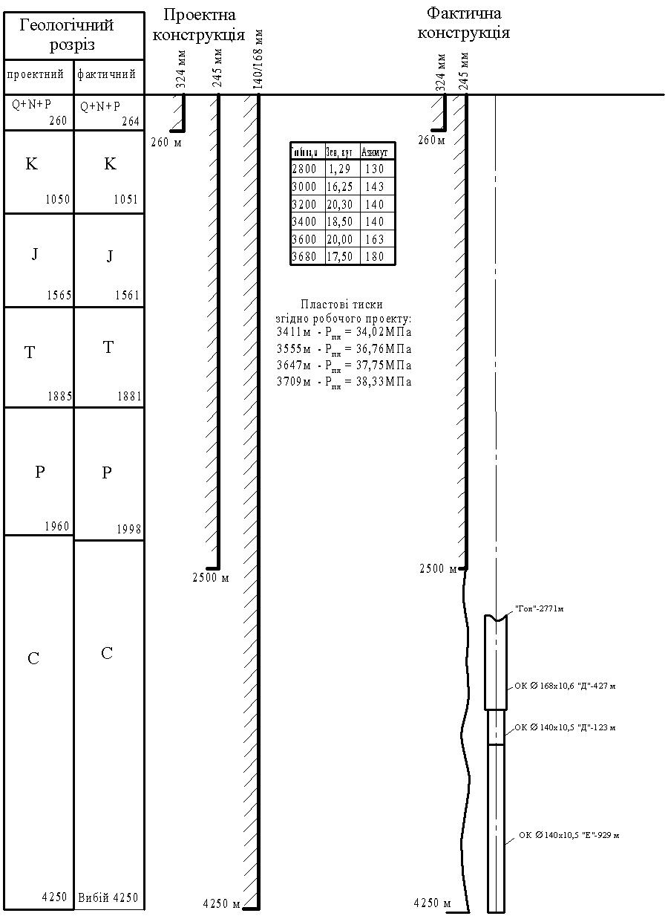

Рисунок 1.1 – Свердловина 37 Наріжнянської площі (станом на 27.10.2011р.)

Аналіз показав, що втрата рухомості 1 секції обсадної експлуатаційної колони діаметром 140/168 мм спричинена її попаданням в жолобні виробки, розташовані в інтервалі від 2780 м до 3810 м.

Почерговою роботою гладких мітчиків 143/151 мм та колоколів 191/186 мм і 163/174 мм на підігнутих трубах вдалося вилучити частину обсадних труб діаметром 168 мм до глибини 2836 м. Неодноразові спроби подальшого вилучення обсадних труб були безрезультатними. Відновити циркуляцію через башмак залишеної в свердловині обсадної колони не вдалося. З метою відновлення циркуляції, за обсадною колоною, та можливості проведення її цементування, проводились неодноразові спроби спуску в свердловину кумулятивних зарядів для проведення перфораційних робіт. Проте допустити перфораційні заряди до верхнього зворотного клапана не вдалося.

За результатами геофізичних досліджень в розвідувальній свердловині №37 Наріжнянського родовища виділено 64 пласти, серед яких 2 − продуктивних, 18 − водоносних і водонасичених, 1 − перехідна зона та 43 − ущільнених. Продуктивні пласти виділено в інтервалах:

− пласт-колектор горизонту В-21 в інтервалі 4189,6 – 4194,6 м (№ 62);

− в інтервалі 3570,2 – 3586,2 м залягає контактний пласт-колектор, неоднорідний за своїми фільтраційно-ємнісними характеристиками.

Отже, без надійної ізоляції заколонного простору шляхом цементування залишеної в свердловині в інтервалі 4249-2836 м секції експлуатаційної колони подальші роботи з випробування та експлуатація свердловини були економічно недоцільні та могли спричинити значну затрату коштів на ліквідацію заколонних перетоків.

З огляду на це та з метою отримання кінцевого результату спорудження свердловини – вуглеводневої продукції, проведення робіт з вилучення зі свердловини залишених обсадних труб припинили. Згідно з рішенням геолого-технічної наради від 27.12.2011 року в інтервалі 2834-2540 м встановили цементний міст, з глибини 2540 м провели забурювання наступного ствола та продовжили буріння свердловини до проектної глибини 4250 м. З метою запобігання утворення жолобних виробок використовували вибійні двигуни.

Таким чином, свердловина № 37 Наріжнянського родовища добурена до проектної глибини 4250 м.

Задля зменшення жорсткості експлуатаційної обсадної колони діаметром 140×168 мм, яка проходить через інтервали забурювань попередніх стволів, перехідна муфта 140×168 мм встановлена в обсадженій частині стволу на глибині 2450 м. Це дозволяє уникнути тих ускладнень, у ході яких в попередньо пробуреному стволі була втрачена частина обсадної колони діаметром 140×168 мм. Крім того, збільшення кільцевого простору дає змогу якісніше заповнити його тампонажним розчином в процесі подальшого цементування.

На ліквідацію ускладнення витрачено 3636 години календарного часу, що відповідає втраті 1450,8 м проходки.

Свердловина №35 Копилівської площі.

Розвідувальна свердловина № 35 Копилівської площі закладена в східній частині Копилівського родовища з метою розвідки газових покладів у відкладах московського ярусу середнього карбону (горизонт М-1-6). Проектна глибина свердловини 4915 м, проектний відхід від вертикалі на вибої 500 м при азимуті 140°. Свердловина забурена 26.01.2011 року.

Фактично похило скерована ділянка ствола свердловини забурена з глибини 1800 м. Максимальне значення зенітного кута становить - 29° при азимуті 130° на глибині 2810 м, відхід свердловини від вертикалі на глибині 4060м – 337 м.

Технологічна служба Полтавського ВБР вживала заходів для запобігання утворення жолобних виробок, а саме:

− під час поглиблення свердловини дотримано параметрів режимів буріння і КНБК відповідно до робочого проекту та робочої програми "УкрНДІГазу", відкоригованих з урахуванням стану стволу свердловини;

− параметри і тип бурового розчину відповідали вимогам геолого-технічного наряду (ГТН);

− для зменшення кількості спуско-підйомних операцій і меншої імовірності утворення жолобних виробок використовували долота зі значним проектним ресурсом роботи.

Незважаючи на відповідність режимів буріння та параметрів бурового розчину вимогам проектно-кошторисної документації, за даними профілеметрії від 18.01.2012 року було виявлено, що ствол свердловини в інтервалі 3210-3430 м ускладнений жолобними виробками.

31 березня 2012 року після поглиблення свердловини до глибини 4241 м, підйом бурильного інструмента супроводжувався затяжками в інтервалі 4231-3210 м і проходив з постійним викручуванням бурильного інструмента.

01 квітня 2012 року для руйнування жолобних виробок було спущено компоновку: долото діаметром 215,9 мм, ОБТ діаметром 146 – 36 м, бурильні труби 127×9,19 мм – 445 м, КЛС діаметром 187 мм, бурильні труби. Підйом цієї компоновки пройшов зі значно меншими затяжками.

04 квітня 2012 року для подальшого руйнування жолобів було проведено проробку ствола свердловини з глибини 3286 м компоновкою: долото діаметром 215,9 мм, ОБТ діаметром 146 мм – 36 м, ТРС діаметром 200 мм, бурильні труби 127×9,19 мм – 185 м, ТРС діаметром 200 мм, бурильні труби.

Геолого-технічною нарадою від 10.04.2012 року було прийняте рішення: утворення жолобних виробок в свердловині № 35 Копилівської площі вважати ускладненням гірничо-геологічного характеру, а роботи з руйнування жолобних виробок вважати роботами з ліквідації ускладнення гірничо-геологічного характеру; час, затрачений на ліквідацію цього ускладнення, вважати продуктивним.

Ускладнення ліквідоване 02.05.2012 року шляхом проробки інтервалу відкритого ствола свердловини з руйнуванням жолобних виробок.

На ліквідацію ускладнення витрачено 619,83 години календарного часу, що відповідає втраті 232 м проходки.

Свердловина №11 Святогірської площі.

Пошукова свердловина №11 проектною глибиною 5640 м закладена в західній присклепінній частині Святогірської структури з метою пошуків покладів вуглеводнів в горизонтах Б-1в, Б-1н та Б-2-3 башкирського ярусу середнього карбону С2b та оцінювання нафтогазоносності виявлених покладів горизонтів М-1н, М-2в, М-2с, М-3-4 московського ярусу середнього карбону. Свердловина забурена 03.08.2011 року.

Проектний ствол похило спрямований, відхід свердловини від устя 350 м на глибині 4100 м при азимуті 44°.

Після спуску 324 мм технічної колони на глибину 1635 м було продовжено буріння свердловини під 245 мм проміжну колону.

З глибини 1650 м почали виникати ускладнення, які значно погіршили умови буріння свердловини. При проведенні СПО виникали затяжки і посадки бурильної колони, які стали причиною проробок ствола, а при механічному бурінні помітно виріс крутний момент на роторі. За результатами профілеметрії від 14.03.2012 р., ствол свердловини ускладнений жолобними виробками та кавернами в інтервалі 1650-2850 м.

Подальше буріння свердловини до проектної глибини спуску 245 мм технічної колони (4040 м) тривало з ускладненнями в породах, схильних до жолобоутворень.

Для запобігання подальшого збільшення розмірів жолобів було проведено комплекс заходів: буріння свердловини здійснювалось турбінним способом, використано високопродуктивні долота, в КНБК встановлено вивідний калібратор.

З метою руйнування жолобних виробок в інтервалі 1830-2170 м було проведено проробку ствола компоновкою з розширювачем.

Внаслідок проведення комплексних заходів в свердловині вдалось частково зруйнувати жолоби, що дало можливість продовжувати подальше поглиблення.

Ускладнення вдалося ліквідувати 26 квітня 2012 року.

На ліквідацію ускладнення витрачено 458,83 години календарного часу, що відповідає втраті 246 м проходки.

Свердловина 102 Західно-Старовірівського ГКР.

Розвідувальна свердловина № 102 закладена в межах Західно-Старовірівської структури.

Відповідно до проектного рішення від 09.04.2012 р. в свердловині було проведено цементування ІІ секції проміжної колони діаметром 324 мм в інтервалі 1290-0 м. Під час спуску ІІ секції колони відбулась втрата її рухомості внаслідок потрапляння в жолобну виробку, не дійшовши до І секції 114 метрів.

Інтервал 1290-1404 м не закріплений обсадною колоною, представлений глинистими відкладами верхньої юри, схильними до жолобоутворення.

Станом на 29.04.2012 року свердловину було пророблено до глибини 1404 м, проте багаторазові спроби завести інструмент всередину зацементованої обсадної колони виявились безрезультатними. Подальші спроби проробки ствола свердловини спричинили те, що з глибини 1404 м характер проробки набув ознак буріння, що свідчило про довільне забурювання нового ствола. Таким чином, відсутність співвісності спущеної І секції обсадної колони діаметром 324 мм та проробленого ствола діаметром 295,3 мм унеможливило використання І секції для подальшого поглиблення.

Тому продовжили буріння долотом діаметром 295,3 мм до глибини 2620 м (геолого-технічна нарада від 04.05.2012 р.).

Згідно з рішенням наради від 31.05.2012р., в інтервалі 0-2620 м спустили та зацементували технічну колону діаметром 245 мм.

Через ускладнення в ході спуску проміжної обсадної колони діаметром 324 мм, яке спричинило зміну проектної конструкції, доведення свердловини до проектної глибини 4100 м стало проблематичним.

Згідно з рішенням геолого-технічної наради від 27.06.2012 року було запропоновано закінчити буріння свердловини № 102 Західно-Старовірівського ГКР на глибині 2800 м. На ліквідацію ускладнення витрачено 158 години календарного часу, що відповідає втраті 65 м проходки.

Аналогічні ситуації спостерігалися і на багатьох інших свердловинах. Наприклад, у свердловині № 184 Більська сталося прихоплення І секції 324 мм проміжної колони в ході її допуску до вибою в схильних до жолобоутворень відкладах верхньоюрської крейди (протокол 25.12.2007р.)

На свердловині № 180 Більська сталося прихоплення140×168 мм експлуатаційної обсадної колони в ході її допуску до вибою в схильних до жолобоутворень відкладах .

На свердловині № 97 Розпашна сталося прихоплення127×140×168 мм

експлуатаційної обсадної колони в ході її допуску до вибою в схильних до жолобоутворень відкладах.

Похило скеровану свердловину № 2 Безпалівська, з глибини 2260м бурили з проектним відходом від вертикалі 500 м. З глибини 3340 м проведено буріння ділянки зниження зенітного кута. На глибині 4160 м зенітний кут складає 4° і продовжує спадати. Фактичний відхід ствола свердловини від вертикалі на цій глибині становить 548 м. Отже, фактична траєкторія свердловини відповідає проектному профілю, а вибій свердловини розміщений у встановленому колі допуску. У процесі буріння похилого ствола свердловини спостерігали ускладнення, а саме осипання гірських порід та жолобоутворення, що підтверджено результатами профілеметрії. В процесі подальшого поглиблення свердловини до проектної глибини та спуску 245 мм проміжної колони до 4390 м, внаслідок жолобоутворень виникає велика ймовірність аварійних ситуацій, а саме недопуску обсадної колони до проектної глибини, тому з метою запобігання ускладненням та аваріям під 245 мм проміжну колону до глибини 4390 м, запропоновано подальше поглиблення припинити при вибої 4300 м та провести кріплення свердловини 245 мм до вибою (рішення від 28.10.11р.).

У свердловині №220 Єфремівська у процесі спуску обсадної колони при знаходженні башмака колони на глибині 553 м отримано раптову посадку і 324 мм обсадна колона втратила рухомість через потрапляння в жолобні виробки ствола свердловини. У зв’язку з неможливістю розкриття свердловиною несумісних умов буріння проведено її кріплення 245 мм технічною колоною до глибини 1600 м.

Оціночно-експлуатаційну свердловину № 172 проектною глибиною 3300 м бурять у північній частині Мелихівського родовища з метою збільшення видобутку газу завдяки залученню в розробку слабкодренованої частини картамишського покладу нижньої пермі. Свердловина забурена 29.03.2012 року.

Перед спуском 324 мм колони виконали комплекс робіт з підготовки ствола свердловини компоновками, жорсткість яких поступово наростала завдяки збільшенню кількості лопатевих калібраторів.

Таким чином на свердловині було виконано проробки і шаблонування до вибою без ускладнень.

24 червня 2012 року було розпочато спуск І-ої секції 324 мм технічної колони. Довжина секції становила 990 м. У процесі допуску обсадної колони на бурильному інструменті під час перебування башмака колони на глибині 1648 м було отримано посадку, і секція обсадної колони втратила рухомість. Імовірною причиною втрати рухомості обсадної колони стало потрапляння її у жолобні виробки на ділянці ствола, складеного глинами тріасових відкладів.

Враховуючи вищенаведені фактори і те, що прихоплену І-у секцію 324 мм обсадної колони звільнити практично неможливо, подальші роботи по її звільненню є безперспективними. Геолого-технічна нарада від 25.06.2012 року ухвалила рішення провести кріплення свердловини 324 мм технічною колоною на глибині прихвату (1648 м).

На ліквідацію ускладнення витрачено 70,5 години календарного часу, що відповідає втраті 36 м проходки.

Експлуатаційна свердловина №220 Єфремівського ГКР з проектною глибиною 3375 м закладена з метою розробки картамишської свити нижньої пермі.

Перед спуском проміжної колони діаметром 324 мм виконали комплекс робіт з підготовки ствола свердловини компоновками, жорсткість яких поступово наростала завдяки збільшенню кількості лопатевих калібраторів. 7 серпня 2012 ро­ку було розпочато спуск проміжної колони діаметром 324 мм. У процесі спуску обсадної колони при знаходженні башмака колони на глибині 553 м, було отримано посадку, колона втратила рухомість. Причиною втрати рухомості обсадної колони стало потрапляння у жолобну виробку. Прихоплену колону звільнити не вдалося.

Згідно з рішенням геолого-технічної наради від 02.08.2012 року подальше поглиблення свердловини після спуску проміжної колони діаметром 324 мм до глибини 621 м (згідно проекту) необхідно проводити долотами діаметром 295,3 мм до глибини 1600 м – глибини спуску проміжної колони діаметром 245 мм. Враховуючи всі вищенаведені фактори і те, що прихоплену проміжну колону діаметром 324 мм не вдалось звільнити, подальші роботи з її звільнення є безперспективними; було вирішено провести кріплення свердловини проміжною колоною діаметром 324 мм на досягнутій глибині 553 м.

Ускладнення було ліквідовано 10 серпня 2012 року і витрачено 62 години календарного часу, що відповідає втраті 19 м проходки.

Розвідувальна свердловина № 35 Копилівської площі запроектована в східній частині Копилівського родовища з метою розвідки газових покладів у відкладах московського ярусу середнього карбону (горизонт М-1-6). Проектна глибина свердловини 4915 м, проектний відхід від вертикалі на вибої 500 м в азимуті 140°.

02 серпня 2012 року, після поглиблення свердловини до глибини 4631 м, проведено підйом бурильного інструмента, що супроводжувався затяжками в інтервалі 3755-3404 м з постійним його викручуванням.

Після підйому бурильної колони на свердловині знову розпочато роботи з проробки її стволу та руйнування жолобних виробок. Але кожного разу, під час підйому бурильного інструменту, відбувались його затяжки, для усунення яких розходжували та провертали бурильну колону.

Значна тривалість та низька результативність проведених робіт з ліквідації ускладнення ствола свердловини свідчать про те, що застосовуваними методами та засобами повністю привести ствол свердловини в технічно безпечний стан не вдасться і надалі під час її поглиблення до проектної глибини 4915 м постійно існуватиме загроза затягування бурильного інструменту в жолобні виробки, втрати його рухомості, можливого недопуску експлуатаційної колони до вибою, розвитку аварійної ситуації, імовірної втрати частини пробуреного стволу.

Тому у свердловині було спущено та зацементовано експлуатаційну колону діаметром 168 мм до глибини 4632 м при проектній глибині 4915 м.

На ліквідацію ускладнення витрачено 215,33 годин календарного часу, що відповідає втраті 94 м проходки.

Проаналізувавши наведену вище інформацію можна констатувати, що недопуски обсадних колон спричинені в основному жолобними виробками, які трапляються на різних глибинах. Це можна пояснити схильністю різних типів порід до утворення виробок і особливостями конструкції та технології буріння похило скерованих свердловин. На ліквідацію таких ускладнень витрачено значні кошти, а часто доводиться навіть змінювати конструкцію свердловини, внаслідок чого вона не виконує поставлених завдань. Така ситуація очевидна, незважаючи на дотримання чинних рекомендацій з кріплення свердловини на етапі підготовки її ствола до спуску колони та оснащення її необхідними технічними засобами.

**1.3 Особливості конструкцій похило скерованих свердловин**

Відповідно до чинних сьогодні керівних документів щодо вибору конструкцій нафтових і газових свердловин основними вихідними даними для вирішення цього питання є: мета буріння та призначення свердловини; характеристика проектного горизонту; глибина свердловини; діаметр експлуатаційної колони; пластові тиски та тиски гідророзриву порід по розрізу свердловини; геолого-технічні умови буріння; способи закінчування свердловин та експлуатації; профіль ствола свердловини та його характеристика (величина відхилення від вертикалі, темп зміни зенітного та азимутального кутів). На сьогодні всі перелічені вище питання достатньо вивчені, однак не розроблено обгрунтованих рекомендацій щодо ефективного використання центруючих пристроїв для забезпечення допуску обсадних колон до проектної глибини та їх центрування у викривлених свердловинах. За даними А. Г. Калініна [1], при інтенсивності викривлення ствола свердловини в межах до 0,45÷0,5 градуса на 10 м вплив викривлення незначний і ним практично можна знехтувати без великих ризиків для кріплення похило скерованої свердловини. Однак з практики кріплення свердловин відомі факти, коли навіть за такої невеликої інтенсивності викривлення обсадні колони не доходили до проектних глибин або кріплення не відповідало необхідним вимогам через неякісне цементування. Крім того, обсадні колони у таких свердловинах завжди піддаються механічному зношенню, що особливо актуально для проміжних колон. Зазвичай недопустимо велике зношення обсадних колон виявляють лише у випадках розриву обсадних труб завдяки дії внутрішнього надлишкового тиску або їх зминання зовнішнім тиском. Трапляються випадки, коли проміжні колони у свердловинах мають пошкодження надлишковим тиском (зовнішнім чи внутрішнім), що виникає лише через різницю густин промивальної рідини в колоні і за колоною.

При проектуванні конструкцій свердловин в ряді випадків інтервали кріплення вибирають з урахуванням ускладнень, пов’язаних із жолобоутвореннями, унаслідок чого зони з сумісними умовами буріння інколи ділять на декілька інтервалів кріплення, що однозначно спричинює ускладнення конструкції свердловини і погіршення техніко-економічних показників буріння.

Іншим важливим параметром похило скерованих свердловин є відхід вибою від вертикалі, а для горизонтальних свердловин – довжина горизонтальної ділянки. Інтервали кріплення таких свердловин рекомендовано вибирати з урахуванням часу стійкого стану пристінної частини свердловини, а час буріння та кріплення викривлених ділянок, особливо горизонтальних, повинен бути якомога меншим. Крім того, збільшення довжини похилої або горизонтальної ділянки завжди зменшує величину активної сили для проходження обсадної колони по свердловині.

Проведені дослідження та промисловий досвід показують, що на сучасному етапі розвитку техніки та технології буріння практично використані всі можливості спрощення конструкцій свердловин завдяки зменшенню зазорів між свердловиною і колоною, і подальше їх удосконалення може здійснюватися лише шляхом збільшення виходу незакріпленої ділянки з попередньої колони. Величина виходу залежить в основному від тривалості буріння, тобто максимально можливого часу стійкості ствола свердловини в ускладнених геологічних умовах. Але нарівні з цим величина виходу з проміжної колони залежить від стійкості останньої до дії зовнішніх та внутрішніх навантажень, які при механічному зношенні стінок обсадних труб можуть призвести до пошкодження кріплення свердловини.

Практика буріння похило скерованих свердловин свідчить про їхні характерні специфічні особливості, які полягають в наступному:

1. ствол похило скерованої свердловини має значне відхилення від вертикалі і практично завжди викривлений у просторі;
2. ствол свердловини завжди ускладнений жолобними виробками унаслідок руху колони бурильних труб та їх тертя по стінках свердловини. Орієнтація виробок у просторі зазвичай невідома, що ускладнює технологію поглиблення та кріплення свердловини;
3. викривлення ствола свердловини в більшості випадків сприяє підвищенню імовірності утворення каверн та виробок, що ускладнює центрування обсадних колон;
4. на окремих ділянках обсадні колони можуть прилягати до стінок свердловин або утворюються кільцеві зазори малих розмірів, унаслідок чого формуються «застійні зони», що може спричинити негерметичність кріплення. Витіснення промивальної рідини з кільцевого простору похило скерованої свердловини тампонажним розчином навіть при концентричному розташуванні обсадної колони буде давати інші результати ніж у вертикальній свердловині в умовах загальноприйнятої технології робіт. Додатковою важливою обставиною є те, що в похило скерованій свердловині навіть застосування центруючих пристроїв для обсадних колон не гарантує повної відсутності контакту колони зі стінками свердловини. Ексцентричність розташування обсадної колони майже завжди буде мати місце, і це вимагає додаткових обмежень в процесі тампонування свердловин;
5. під час спуску обсадної колони у похило скеровану свердловину виникають сили опору, пов’язані з силою ваги колони, її жорсткістю, прилипанням до стінок, унаслідок чого можливі недопуски колон до проектних глибин;
6. наявність об’ємних виробок на стінках свердловини може спричинити недопідйом тампонажного розчину за обсадною колоною;
7. локальні різкі викривлення ствола свердловини зменшують радіус викривлення, який може бути менший, ніж допустимий для вільного проходження обсадної колони;
8. обсадна колона в похило скерованій свердловині під час опускання та обертово-поступальному русі піддається дії додаткових осьових, тангенціальних та згинальних сил, які можуть спричинити її пошкодження.

Виникнення та часткове запобігання проблем, що виникають у похило скерованій свердловині можливе завдяки правильному вибору типу її профілю.

Відома значна кількість профілів, які застосовують в практиці буріння похило скерованих свердловин, тип якого вибирають залежно від геологічного розрізу, призначення свердловини, технічних можливостей, буріння окремих ділянок з таким розрахунком, щоб забезпечити мінімум витрат коштів та часу на вирішення завдань конкретною свердловиною. Профіль похило скерованої свердловини має забезпечити:

* доведення свердловини до проектної глибини без будь-яких ускладнень при існуючому рівні техніки та технології бурових робіт;
* якісне спорудження свердловини при мінімальних витратах коштів та часу;
* мінімальне ускладнення ствола свердловини змінами конфігурації її поперечного перерізу (утворення будь-яких розширень). Ці розширення є одною з основних причин утворення каналів в заколонному просторі свердловин, оскільки їх заповнення тампонажним розчином в більшості випадків виключено, особливо коли обсадна колона перекриває вхід або вихід ( а часто і вхід і вихід) виробок;
* досягнення проектного зміщення вибою від вертикалі в заданому напрямку з урахуванням допустимих норм відхилень від проектного положення при мінімальному обсягу робіт з відхиляючим інструментом;
* мінімальну кількість перегинів ствола з радіусами викривлення, які не перевищують допустимих величин;
* можливість проходження по стволу свердловини обсадних колон з необхідним оснащенням, елементів підземного устаткування;
* можливість формування якісного та надійного кріплення для забезпечення тривалої та безаварійної експлуатації свердловини.

Всі типи профілів розділяють на дві групи. До першої групи належать профілі звичайного типу, які утворюють криву, розташовану в одній площині, до другої групи – профілі, вісь яких розташована в просторі. При інших рівних умовах перевагу необхідно надати простішим профілям, щоб звести до мінімуму ризики, пов’язані з формуванням кріплення свердловини.

**1.4 Сучасний стан вивчення проблеми ефективного застосування центруючих пристроїв при кріпленні похило скерованих свердловин**

Практика спорудження похило скерованих свердловин поставила перед фахівцями цілу низку проблем, найважливіша серед яких – надійне кріплення свердловини як інженерної споруди. Надійність кріплення таких свердловин залежить від багатьох чинників, зокрема від якості розмежування пластів. На сьогодні відомо багато рекомендацій, інструкцій та керівних документів, які є чинними у нашій державі та зарубіжжі, що регламентують процес кріплення свердловин, зокрема і похило скерованих. Зазначені документи розроблено з використанням результатів досліджень багатьох фахівців, організацій та наукових установ, але зазначені вище проблеми залишаються актуальними. Унаслідок неякісного розмежування пластів виникають міжпластові перетоки, міжколонні тиски, утворюються грифони, що спричинюють не лише втрати флюїду, але й необхідність залучення додаткових коштів на ремонтно-ізоляційні роботи. Якість розмежування пластів безпосередньо залежить від наявності у кільцевому просторі свердловини так званих зон «защемлення», на процес формування яких впливає підготовлення ствола свердловини до цементування, технологічне оснащення обсадних колон, кількість і характеристика центруючих пристроїв, інтервали встановлення та ефективність їх роботи.

Одним з головних факторів підвищення якості кріплення похилих свердловин є запобігання утворенню жолобних виробок під час буріння або усунення їх негативних наслідків у процесі кріплення. Жолобні виробки є однією з основних причин недопуску обсадних колон до проектної глибини, виникнення каналів у заколонному просторі свердловини, оскільки заповнення їх тампонажним розчином у більшості випадків є проблемним через притискання обсадної колони до стінки свердловини [2].

Кріплення похило скерованих свердловин ускладнюється тим, що обсадні колони, крім осьових і радіальних на­вантажень, піддаються дії згинальних момен­тів, що знижує міцнісні характеристики обсад­них труб і довговічність роботи обсадних колон та свердловин загалом. Найнебезпечнішою є сумісна дія декількох видів навантажень, осно­вними з яких є осьова сила розтягу від ваги ко­лони труб, зовнішній надлишковий тиск і зги­нальний момент. Систематизовані дані про зношування обсадних колон при спорудженні похило скерованих свердловин свідчать про те, що найбільша величина зношування припадає на ділянки інтенсивного викривлення, що є однією з головних причин ушкодження колон і кріплення свердловини загалом. Оскільки уникнути зношування обсадних колон, особливо проміжних, практично неможливо, то доцільно розробити запобіжні заходи [3].

При проектуванні обсадних колон для кріплення похило скерованих свердловин крім осьового розтягувального навантаження, зовнішнього і внутрішнього надлишкових тисків додатково необхідно враховувати вплив згинальних моментів на міцність труб, оскільки в цьому разі виникають еквівалентні напруження, величина яких може перевищувати границю текучості матеріалу труб. Рекомендації з розрахунку обсадних колон для кріплення інтервалів з інтенсивністю викривлення понад 5 градусів на 10 метрів відсутні, хоча буріння таких свердловин практикують як в Україні, так і за кордоном. Тому чинні рекомендації прийнято без достатнього наукового обґрунтування і не відповідають реальним умовам роботи обсадних колон у похило скерованій свердловині [4].

Всі зазначені відхилення від нормального стану ствола свердловини спостерігаються і в нечітко виражених жолобах, утворених у вигляді поздовжніх виробок неправильної форми в результаті механічної дії бурильної колони на породу. Поперечний переріз цих виробок може мати вигляд овалу, еліпса і т.п. та сягати сотні метрів протяжності. Відомо немало випадків, коли циркуляцію через такі зони вдавалось відновлювати, а після цементування у них залишається защемленим буровий розчин [5, 6].

Основна проблема досягнення якісного розмежування пластів в похилій свердловині обумовлена станом самого ствола, який завжди ускладнений перегинами, жолобними виробками і кавернами. У похилій свердловині, як зазначено в роботі [7], навіть використання спеціальних пристроїв для центрування обсадної колони не запобігає можливому її контакту зі стінкою свердловини, що обов’язково зумовить утворення зон невитісненої промивальної рідини.

Наявність великих каверн і жолобних виробок при одночасному односторонньому приляганні обсадної колони до стінки ствола спричинює “защемлення” промивальної рідини у вузькій частині і створює застійні зони невитісненої промивальної рідини у процесі цементування.

Варто зауважити, що в умовах Західного Сибіру похило скероване буріння становить близько 95% загального обсягу проходки, однак регламентована величина інтенсивності викривлення та виникнення ускладнень в свердловинах через жолобні виробки є значно меншими [8].

Спуск обсадної колони є одним з найвідповідальніших етапів у циклі спорудження свердловини, оскільки від нього залежить рівень виконання поставлених перед свердловиною завдань.

Підготовка ствола свердловини полягає в тому, щоб забезпечити спуск обсадної колони до проектної глибини і якісний процес цементування. На прохідність обсадної колони у свердловині нарівні з іншими факторами суттєво впливає утворення уступів та інтенсивність просторового викривлення свердловини [9, 10].

У місцях уступів реальний діаметр свердловини зменшується до ефективного (рис. 1.2).

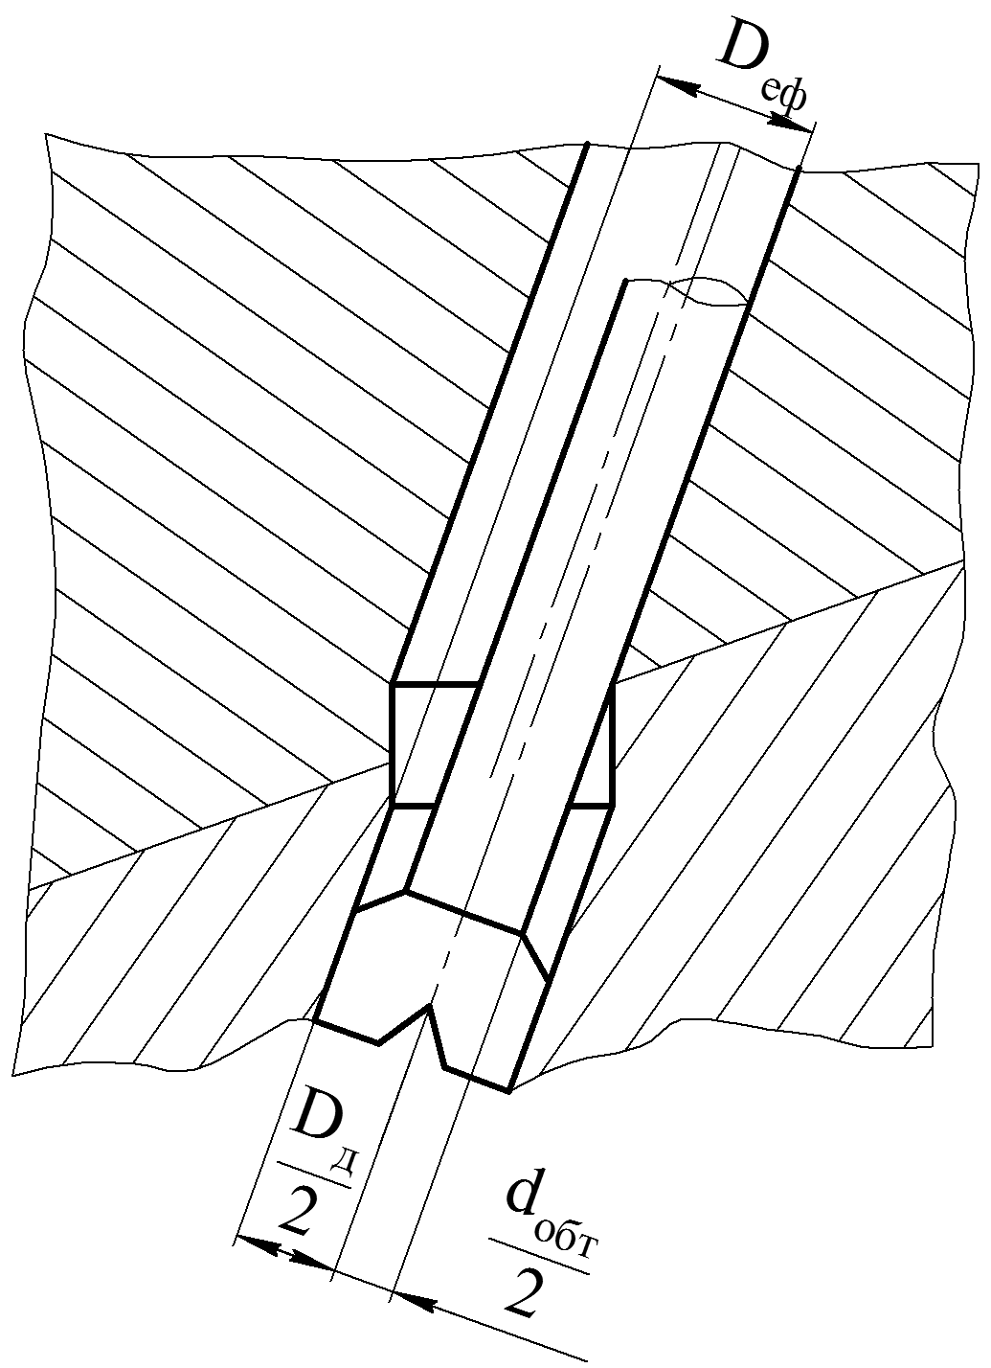

Рисунок. 1.2 – Схема уступу для визначення ефективного діаметра свердловини

Величину ефективного діаметра свердловини визначають за формулою

, (1.1)

де  – діаметр долота;

 – зовнішній діаметр обважених бурильних труб.

Для успішного спуску в свердловину колони обсадних труб ефективний діаметр ствола свердловини має відповідати умовам:

а) для безмуфтових обсадних колон

; (1.2)

,

де  – зовнішній діаметр обсадних труб;

б) для колон з муфтовими з’єднаннями

; (1.3)

,

в) для обсадних колон з елементами технологічного оснащення

; (1.4)

,

де  – максимальний зовнішній діаметр елементів оснащення.

В інтервалах з великою інтенсивністю викривлення свердловини можуть виникати притискні сили і сили опору, величина яких унеможливлює спуск колони. Гранично допустимі величини інтенсивності викривлення (*і*) подано в таблиці 1.4.

Таблиця 1.4 – Допустимі величини інтенсивності викривлення свердловини

|  |  |  |  |  |  |  |  |  |  |  |  |
| --- | --- | --- | --- | --- | --- | --- | --- | --- | --- | --- | --- |
| *d*, м | 426 | 377 | 351 | 324 | 299 | 273 | 245 | 219 | 194 | 168 | 140 |
| *і*,  град/10 м | 0,8 | 1,0 | 1,2 | 1,3 | 1,6 | 2,0 | 2,3 | 2,8 | 3,5 | 5,0 | 7,5 |

Залежність між довжиною ОБТ та інтенсивністю викривлення можна встановити через величину поперечного зміщення ствола свердловини при утворенні уступу на ділянці, що дорівнює довжині ОБТ ()

,

а при плавному викривленні свердловини на тій самій довжині

.

Звідси довжина ОБТ

, (1.5)

де величина *i* знаходиться з таблиці 1.4.

За формулою (1.5) можна визначити мінімально необхідну довжину ОБТ з умови, щоб інтенсивність викривлення не перевищувала допустимі межі.

Підготовку свердловини до спуску обсадної колони доцільно проводити в процесі буріння. Для цього необхідно в компоновці низу бурильної колони над долотом встановлювати ОБТ, діаметр яких забезпечить необхідний ефективний діаметр свердловини, тобто розрахований за формулами (1.2) – (1.4), а також мають жорсткість не меншу, ніж жорсткість обсадної колони. Довжину наддолотної частини ОБТ слід визначати за формулою (1.5), враховуючи необхідне навантаження на долото. Виконання цих умов гарантуватиме прохідність обсадної колони по стволу свердловини і обмежить можливість викривлення ствола в процесі буріння.

До початку спуску обсадної колони в свердловині проводять необхідні вимірювальні роботи, за їх результатами визначають конфігурацію ствола свердловини і уточнюють місця розміщення на колоні технологічного оснащення, зокрема і центруючих пристроїв.

Ефективність центраторів, глибину встановлення і відстань між ними потрібно визначати для кожної конкретної свердловини відповідно до чинних нормативних документів. Для створення монолітного цементного каменю навколо обсадної колони і запобігання його руйнуванню під час перфорації на кожну обсадну трубу рекомендовано встановлювати по 2 центратори і до 20 скребків у інтервалах можливого надходження води до продуктивної частини розрізу [11].

За даними інклінометрії виявляють місця різкої зміни напрямку свердловини. Місця звужень і перегинів ствола свердловини проробляють повнорозмірним долотом. Швидкість проробки не повинна перевищувати 40 м/год, а в найбільш небезпечних місцях 20 – 25 м/год. Слід зауважити, що проробку свердловини можна не проводити, якщо була правильно розрахована і вибрана конструкція низу бурильної колони [9].

Для повного очищення свердловини від шламу проводять її промивання із швидкістю, достатньою для формування турбулентного режиму руху рідини в кільцевому просторі. Під час промивання протягом двох-трьох циклів циркуляції параметри промивальної рідини мають бути доведені до значень, передбачених для спуску обсадної колони (до вирівнювання параметрів промивальної рідини на вході і виході із свердловини). При останньому підйомі бурильної колони вимірюють її довжину, за якою уточнюють глибину свердловини.

В деяких випадках перед спуском обсадної колони свердловину шаблонують, щоб переконатися у її прохідності. Для цього в свердловину на бурильній колоні спускають компоновку з трьох-чотирьох обсадних труб такого ж діаметру, як і обсадна колона. Після шаблонування свердловину повторно промивають [9].

У процесі спуску обсадних труб в свердловину спостерігається активна взаємодія колони труб зі стінками свердловини і рідиною, що її заповнює. Ця взаємодія має складний характер і проявляється у вигляді опору, який чинить свердловина спуску колони труб.

Сили опору при поздовжньому переміщенні колони труб у свердловині намагались оцінити ще в 30-40-х роках. При цьому вісь свердловини розглядали як ламану лінію, а за силу опору приймали суму сил тертя на окремих ділянках. Слід зазначити, що такий підхід до визначення сили опору базувався на неправильних передумовах і тому запропоновані розрахункові формули не підтверджені практичними даними [9].

Дослідженням проблем визначення сил опору в похило скерованих та горизонтальних свердловинах присвячено роботи [12-16]. Проте ці дослідження проводились в основному під час буріння глибоких свердловин, в яких немає обмежень на довжину інтервалів ствола, отож отримані результати мають значні похибки при бурінні горизонтальних свердловин.

У роботі [17] розроблено методику оцінювання сил опору для умов буріння горизонтальних свердловин. Оцінювання сил опору в свердловині зводиться до визначення навантаження на гаку при виконанні операцій зі спуску і підйому бурильної колони, спуску обсадної колони залежно від довжини горизонтального ствола, коефіцієнта тертя труб об стінки свердловини, складу бурильного інструменту і обсадної колони з метою забезпечення умов безаварійного будівництва свердловини із заданими параметрами.

Автори [12, 18] запропонували визначати силу опору під час руху бурильної колони у викривленій свердловині як силу тертя під час руху гнучкої важкої нитки по нерухомому барабані.

Огородніков П. І. та інші [19] розглянули задачу взаємодії горизонтальної частини бурильної колони зі стінками свердловини під час спільної дії осьового навантаження і крутного моменту.

Тарасевич В. І., Богатирьов В. А. [20] провели промислові дослідження з визначення сил опору при русі бурильного інструмента в свердловині. Александров М. М. [21] розв’язав задачі з визначення притискних сил нерухомої бурильної колони, а також сил опору при осьовому її переміщенні та обертанні. Автором запропоновано рішення деяких інженерних задач, які пов’язані з обертанням і переміщенням бурильної колони у викривленій свердловині.

В роботі Муфід-Заде [22] подано результати промислових досліджень сил опору спуску восьми проміжних обсадних колон діаметром 299 мм у вертикальні свердловини. На основі проведених досліджень автор розробив метод визначення сил опору при спуску обсадних колон в умовах браку інформації. Метод базується на врахуванні середніх значень навантажень на талеву систему в процесі спуску колони.

Коцкулич Я. С. [23] розв’язав задачу з визначення величини притискної сили для різної форми профілю свердловини у випадку нерухомої обсадної колони, а також запропонував метод визначення притискної сили як для окремих ділянок, так і по всій свердловині. Крім того, автор [24] одержав залежності для визначення сили опору при русі обсадної колони в похило скерованій свердловині. У будь-якому перерізі обсадної колони, що рухається, розтягувальне навантаження залежить від сили опору, яка діє на всю розташовану нижче частину колони. При русі обсадної колони притискна сила відрізняється від притискної сили у випадку нерухомої колони на величину, яка залежить від суми сил опору на нижче розміщених ділянках. Проілюстровано, що при русі обсадної колони вверх сила опору збільшує її натяг, а при русі вниз – зменшує.

Аналізуючи методи визначення сил опору при спуску обсадної колони в похило скеровані свердловини, автори [25] зробили висновок, що проблема якісного кріплення похило скерованих свердловин є актуальною і потребує розробки технологій та технічних засобів відповідно до конкретних геолого-технічних умов будівництва свердловини.

У роботі [26] розглянуто результати буріння горизонтальної свердловини на Бугруватівському родовищі в складних геологічних умовах. Автори дійшли висновку, що завдяки розробці та використанню вдосконалених вітчизняних технічних засобів і технології буріння можна успішно бурити горизонтальні свердловини в особливо нестійких відкладах Бугруватівського родовища.

Авторами [27] за допомогою комп’ютерного моделювання розв’язано задачі з визначення сил опору та моментів сил опору під час здійснення спуску і підйому бурильних колон у криволінійних свердловинах. Виконано дослідження залежності цих сил від форми траєкторії осьової лінії свердловини.

Як зазначено авторами [28], досвід використання прийнятих в Україні конструкцій свердловин засвідчує таке:

− експлуатаційні колони діаметром 146 мм можна успішно спускати в похило скеровані стволи з інтенсивністю їх викривлення до 5°/10 м, які переходять у горизонтальні ділянки довжиною до 250 м;

− з метою полегшення прохідності низ колони доцільно обладнувати напрямним центратором з бурильною трубою завдовжки 8-10 м.

Автори [29] пропонують враховувати розміщення низу обсадної колони в стволі при її спуску залежно від параметрів викривлення свердловини. Проблему вирішують шляхом оснащення низу обсадної колони центруючими елементами, завдяки чому вісь обсадної колони збігається з віссю ствола свердловини. У такому випадку положення обсадної колони регулюють вибором відстані між центраторами і зміною їх діаметрів залежно від діаметра свердловини, жорсткості і вагових характеристик труб, кута викривлення ствола свердловини. Розрахункову схему компоновки низу обсадної колони прийнято у вигляді балки постійної жорсткості, розміщеної на п’яти опорах. Розрахунки проведено на основі теорії стійкості стержнівіз шарнірною опорою на кінцях. Проте запропоновану авторами методику подано лише в узагальненому вигляді, без конкретних рекомендацій.

Центратори для обсадних труб відіграють важливу роль у підвищенні якості кріплення свердловин. Проте, як зазначено в роботі [30], центратори, які застосовують на практиці, не завжди відповідають вимогам до них.

Важливим фактором підвищення якості кріплення свердловин є використання надійних центраторів у потрібній кількості та їх встановлення згідно з вимогами технологічного процесу.

У роботі Дудаладова та ін. [31] розглянуто конструкції пружних зварних центраторів для обсадних колон. Автори запропонували задачу з оцінювання основних факторів, які впливають на зміну притискної сили центратора в свердловині заданого діаметра.

У статті [32] автори зробили спробу покращити умови проходження обсадної колони по стволу похило скерованої свердловини завдяки удосконаленню конструкції жорстких центраторів та їх закріплення на колоні.

Дослідженню питання щодо розміщення центраторів присвячено роботи багатьох вітчизняних та зарубіжних учених, зокрема: Керимова З. Г., Шехалієва Ф. А., Махмудова Д. М., Гасанова А. Б., Медведського Р. І., Воропа­єва Ю. А., Александрова М. М., Касьянова Г. Е., Григулецького В. Г.

Існує кілька розрахункових методик для визначення необхідної кількості центраторів і відстані між ними залежно від діаметру обсадної колони і величини кута викривлення свердловини.

Для центрування обсадної колони у відкритому стволі свердловини найширше використовують центратори пружного типу.

Згідно чинного керівного документа [11, 33], схеми розміщення центраторів вибирають з урахуванням таких правил:

один центратор − біля напрямного башмака на відстані до 2,1 м;

центратори − у середній частині обсадної труби (у місці її найбільшого прогину):

по одному центратору − на перші вісім різьбових з’єднань, починаючи з низу обсадної колони;

по одному центратору − на кожне різьбове з’єднання, починаючи з другого, нижче заливної муфти, і закінчуючи четвертим вище муфти;

додатково по одному центратору − на кожне різьбове з’єднання, починаючи з місця на відстані 60 м нижче потенційних водо-, газо- або нафтоносних горизонтів і закінчуючи місцем, розташованим на 60 м вище верхнього горизонту.

На рисунку 1.3 подано, за рекомендаціями, розробленими А. І. Булатовим та А. П. Аветисовим [34], схеми розміщення центрато­рів на трубах обсадної колони, а в таблиці 1.5 наведено їх переваги і недоліки [11].

Схему розміщення центраторів вибирають залежно від умов експлуатації з урахуванням їхніх переваг і недоліків.

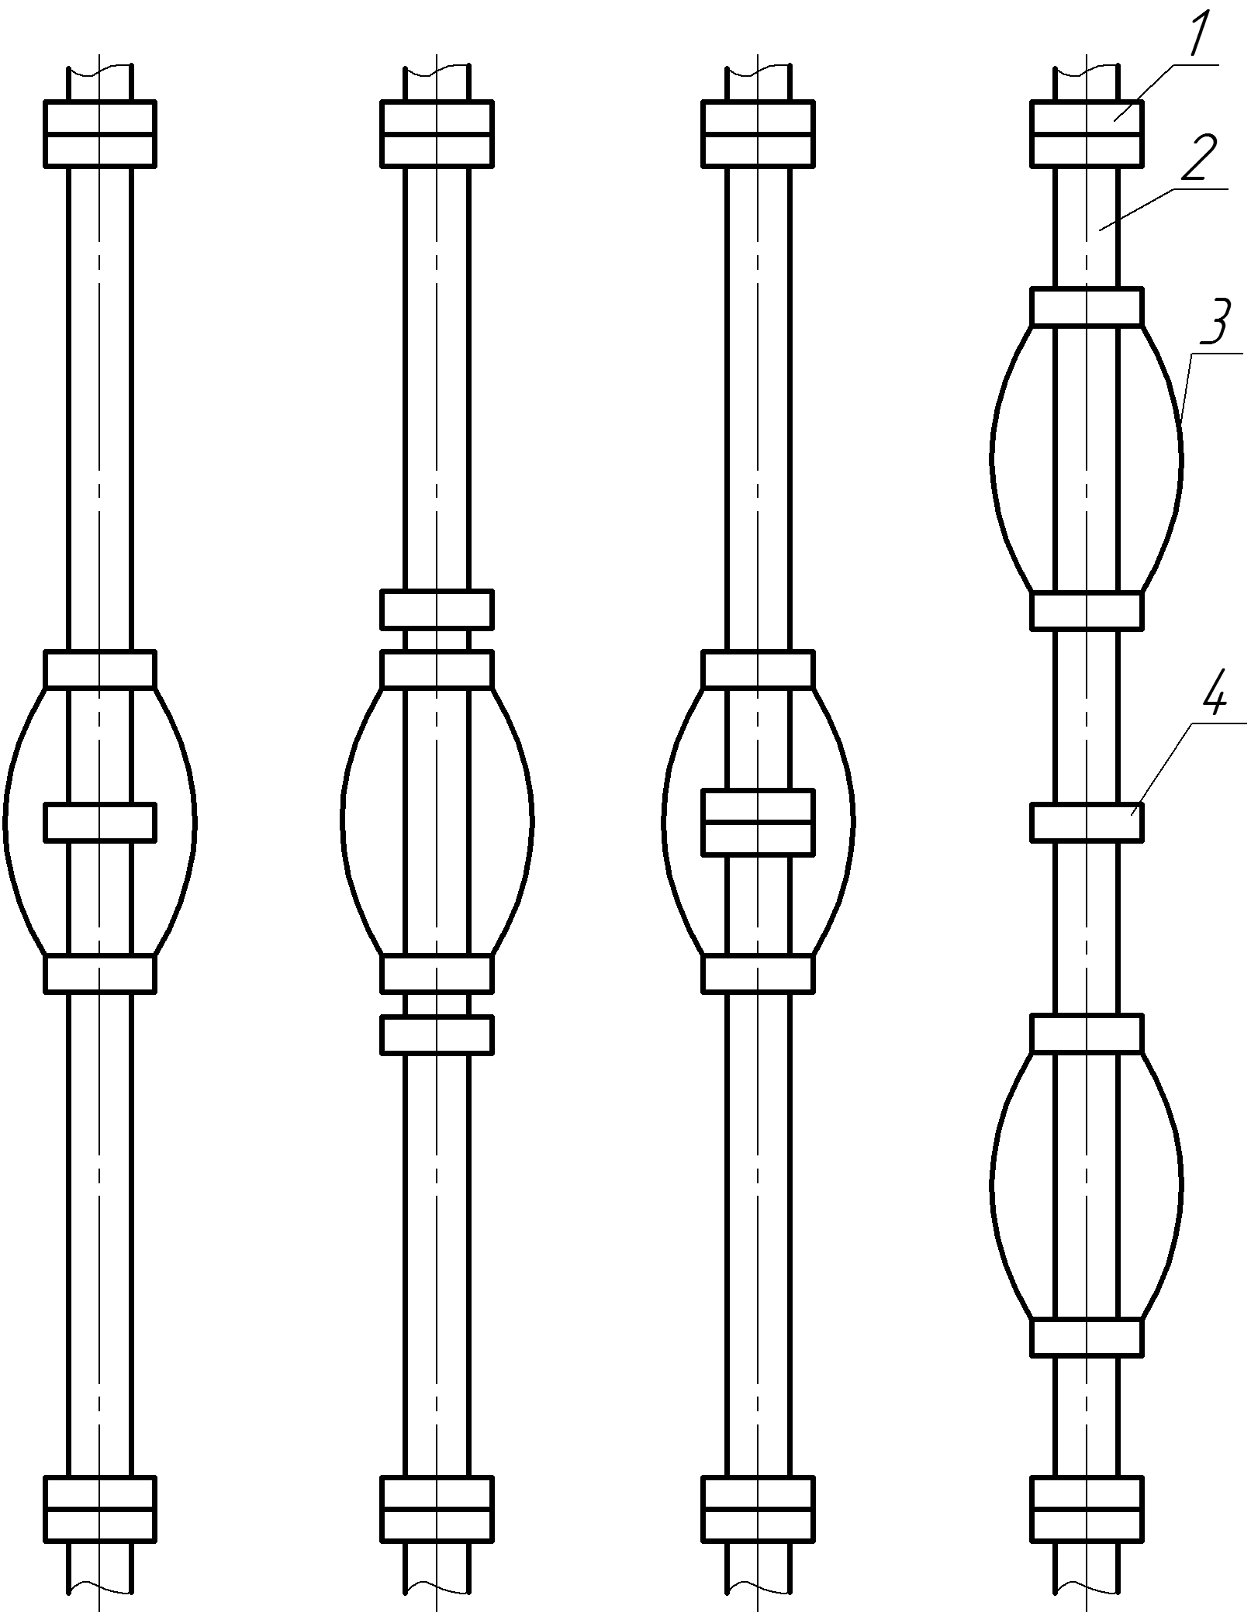

*а б в г*

*а −*  у середній частині труби зі стопорним кільцем всередині центратора; *б − у* середній частині труби з двома стопорними кільцями з обох боків центратора;

*в −* у місці з’єднання обсадних труб без стопорного кільця, функції якого виконує муфта; *г* – на кожній половині труби зі стопорним кільцем, установленим у середній її частині;

1 – муфта обсадної труби; *2* – обсадна труба; *3* – центратор;

*4* – стопорне кільце

Рисунок 1.3 − Схеми розміщення центраторів на трубах обсадної колони:

Таблиця 1.5 – Оцінка варіантів розміщення центраторів на обсадних трубах

|  |  |  |  |  |
| --- | --- | --- | --- | --- |
| Показники переваг і недоліків | Схеми розміщення (рис 1.3) | | | |
| *а* | *б* | *в* | *г* |
| **Переваги** | | | | |
| Ефективне центрування | **+** | + | ─ | + |
| Ефект подвійного центрування | ─ | ─ | ─ | + |
| Центратор розтягнутий | + | ─ | + | ─ |
| Можливість попереднього монтажу на трубах | + | + | ─ | + |
| Можливість застосування у разі звуження стовбура | ─ | + | ─ | + |
| Рівномірний стиск пружних плашок | ─ | + | ─ | + |
| Зменшення осьвого навантаження під час опускання обсадної колони | ─ | + | ─ | + |
| Відсутність потреби у стопорних кільцях | ─ | ─ | + | ─ |
| **Недоліки** | | | | |
| Низька ефективність центрування | ─ | ─ | + | ─ |
| Центратор стиснутий | ─ | + | ─ | + |
| Відсутня можливість попереднього монтажу на трубах | ─ | ─ | + | ─ |
| Погіршення прохідності у разі звуження стовбура | + | ─ | + | ─ |
| Необхідність стопорних кілець | + | + | ─ | + |
| Збільшення осьового навантаження під час опускання обсадної колони | ─ | ─ | + | ─ |
| Необхідність використання більшої кількості центраторів на кожній трубі | ─ | ─ | ─ | + |
| Небезпека попадання сторонніх предметів у свердловину під час встановлення центраторів | ─ | ─ | + | ─ |
| Загромадження майданчика бурової центраторами | ─ | ─ | + | ─ |

У похило скерованих свердловинах зі збільшенням кута викривлення підвищується сила притискання колони до стінок. Це посилює деформацію планок центратора та екс­центричність розміщення обсадної колони у свердловині. У зв’язку з цим, для похило скерованих свердловин відстань між центраторами має бути меншою, ніж для вертикальних. У табл. 1.6 наведено, за М. Brous [33], рекомендації з вибору максимальних значень відстаней між центраторами, розташованими в обсадній колоні.

Таблиця 1.6 – Рекомендації з вибору відстаней між центраторами на обсадній колоні

|  |  |  |  |  |  |  |  |  |  |
| --- | --- | --- | --- | --- | --- | --- | --- | --- | --- |
| Зенітний кут свердловини,  град | Максимальні відстані (м) між центраторами для діаметрів обсадних колон (свердловин), мм | | | | | | | | |
| 140  (222) | | 178  (244) | 194  (273) | | | 244  (311) | 273  (375) | 340  (445) |
| 10 | 19 | 19 | | | 20 | 20 | | 22 | 21 |
| 15 | 17 | 16 | | | 17 | 17 | | 18 | 18 |
| 20 | 16 | 15 | | | 15 | 15 | | 15 | 13 |
| 25 | 15 | 14 | | | 12 | 13 | | 12 | 11 |
| 30 | 15 | 13 | | | 12 | 12 | | 11 | 9 |
| 35 | 14 | 12 | | | 10 | 11 | | 10 | 8 |
| 40 | 13 | 11 | | | 9 | 10 | | 9 | 7 |
| 45 | 13 | 10 | | | 9 | 9 | | 8 | 6 |
| 50 | 12 | 9 | | | 8 | 8 | | 8 | 5 |

Згідно [35] центратори доцільно розміщувати на колоні на віддалі 20-25 м один від одного, якщо зенітний кут свердловини не перевищує 3°. На ділянках з більшим зенітним кутом віддаль між суміжними центраторами розраховують так, щоб найбільша стріла прогину ділянки колони між ними не перевищувала 4-5% від діаметра свердловини. Центратори бажано встановлювати на кожній трубі в зоні покрівлі і підошви продуктивних горизонтів і найближчих до них водоносних об’єктів, вище і нижче кожного зовнішнього пакера і цементувальної муфти, а також на ділянках інтенсивної зміни зенітного та азимутального кутів. Їх не встановлюють в кавернозних ділянках свердловини. Місця розміщення центраторів на колоні уточнюють за даними кавернометрії.

Цим же питанням присвячено роботи [36, 37], в яких отримано нелінійні рівняння для визначення відстані між центраторами на колоні при дії осьових сил, які рекомендують вирішувати методом підбору, що вимагає великого обсягу обчислювальної роботи.

В інструкції СибНИИНП [38], розробленій для бурових підприємств «Главтюменнефтегаза», рекомендовано інтервали (місця) встановлення центра­торів, необхідні відстані між ними залежно від зенітного кута для 146- і 168 мм експлуатаційних колон, які спускають у свердловини діаметром 214 мм, але не подано відповідних методів розрахунку. Недоліками такої інструкції є, по-перше, те, що вона враховує особливості тільки одного регіону, а, по-друге, те, що в ній немає схем розрахунку, а також способів установлення і кріплення центраторів на трубах.

Сьогодні добре відомі методики «ВНИИБТ» [39] «ВНИИКРНЕФТЬ» [40], які дають змогу визначити необхідну кількість центраторів і відстань між ними залежно від діаметру обсадної колони і кута викривлення свердловини. За методикою «ВНИИБТ» [39] спущена в свердловину і заповнена рідиною обсадна колона має стиснуту і розтягнуту ділянки. Стиснута ділянка утворюється в нижній частині завдяки виштовхувальній силі рідини, величина якої залежить від значень густини рідини і об'єму труб, розміщених в свердловині.

Відстані між центраторами та їх кількість розраховують для цих ділянок окремо, а потім загальну кількість підсумовують. Наприклад*,* для знаходження відстані між центраторами в межах всієї стисненої частини колони рекомендовано використовувати формулу:

 , (1.6)

де $EI$- жорсткість при вигині обсадної колони;

α – зенітний кут нахилу стовбура;

*f* - найбільший прогин колони на ділянці між двома центраторами;

*q* - вага одиниці довжини колони.

Слід зауважити, що формула (1.6) не враховує нормальну складову від ваги колони труб, наявність рідини у свердловині, осьову стискальну та розтягувальну сили.

Для розрахунку використано велику кількість вихідних даних, застосовано складні формули і таблиці. В основу роботи покладено наближені аналітичні залежності. Розрахунок виходить громіздким, тому така методика не знайшла широкого практичного застосування.

За методикою «ВНИИКРнефть» [40] та [41, 42] розрахунок ґрунтується на вирішенні рівняння обсадної колони для її стиснутої і розтягнутої зон за умови опирання колони на пружні центратори з урахуванням її довжини над центраторами і під ними.

До того ж, як і в методиці «ВНИИБТ», розглянуто стан колони в момент закінчення протискування тампонажного розчину в затрубний простір. У цьому положенні верхня частина колони розтягується під дією власної ваги і стовпа бурового розчину, що міститься всередині, а нижня стискається виштовхувальною силою, створеною тампонажним розчином у затрубному просторі.

На межі зазначеної зони існує нейтральний перетин. Проектну висоту підйому тампонажного розчину розбивають на зони центрування, які характеризуються сталим кутом викривлення. Кожна зона ділиться на розрахункові інтервали довжиною 200 м. Для практичного застосування цієї методики розроблено номограму [43], яка дозволяє визначити кількість центраторів та відстань між ними.

Аналізуючи виробничий досвід встановлено, що витіснення бурового розчину можна значно покращити, якщо центрувати обсадну колону. Якщо колона не відцентрована в свердловині, то цементний розчин не витісняє буровий розчин по всій площі кільця, а залишає застійні зони бурового розчину [44]. Центратори найбільш ефективні в інтервалах ствола свердловини, діаметр яких близький до номінального, і їх завжди встановлюють навпроти продуктивного горизонту.

Необхідну кількість центраторів визначають залежно від викривлення свердловини, довжин і кількості інтервалів установки [45]. Там, де якісна ізоляція особливо важлива, використовують спеціальні схеми розміщення на обсадній колоні скребків, центраторів, стопорних кілець.

М. М. Александров та ін. [41] розробили методику визначення місця встановлення центраторів на обсадній колоні у викривленій свердловині. У ній враховано профіль ствола свердловини, лінію контакту колони з її стінкою, стан обсадної колони (стиснута, розтягнута), густину рідин всередині колони та у кільцевому просторі, геометрію колони. Однак цей розрахунок стосується тільки пружних центраторів і не враховує притискної сили, що діє на центратор.

ОвчінніковН. Т. [42] розв’язав задачу центрування обсадних колон під час цементування, де розглянута свердловина з довільним плоским профілем, обсадна колона складається з декількох секцій, внутрішній простір колони та кільцевий простір свердловини заповнені рідинами різної густини. Максимально допустимі прогини обсадної колони вважаються задані. Однак автор не врахував зміну конфігурації ствола свердловини через жолобні виробки, величину розтягувальної сили нижче центратора та його жорсткістні характеристики.

Автор [46] розробив такі рекомендації для підвищення ефективності застосування центраторів для обсадних колон:

− зі збільшенням зенітного кута стовбура свердловини кількість встановлених центраторів має бути більшою, а відстань між ними − меншою, що є доцільним за умови, коли у всій колоні труб діють напруження одного знаку (розтягнення або стиснення);

− розраховану кількість центраторів слід коригувати після закінчення буріння свердловини за уточненими вихідними даними і результатами геофізичних робіт. При коректуванні треба враховувати, що центратори, які потрапляють в кавернозні ділянки стовбура свердловин, з розрахунків повинні бути вилучені;

− якщо центратори не зафіксовані, то вони будуть вільно переміщатися по трубі і їхній хід буде обмежуватися лише двома муфтовими з’єднаннями. При такій схемі різко змінюються умови роботи центраторів. За несприятливих умов (звуження стовбура свердловини, потрапляння у жолобну виробку та ін.) центратор може виявитися жорстко затисненим між муфтою з одного боку і гірською породою в місці звуження з іншого. У процесі спуску колони центратор в такому випадку від ваги обсадної колони може, змінивши свою форму (збільшення діаметра і зменшення довжини), зруйнуватися, що спричинить ускладнення. Подібні умови роботи центратора можуть виникнути у випадку, коли його хід обмежений двома (вище і нижче центратора) обмежувальними кільцями.

− при встановленні центраторів відповідно до рекомендацій в аналогічних випадках ускладнення не виникають, оскільки центратор, маючи один вільний кінець, може видовжуватися, зменшуючись в діаметрі завдяки пружним планкам.

У роботах [47, 48, 49] пру­жні центратори рекомендовано встановлювати на обсадні колони на відстані 10-20 м один від одного, залежно від величини зенітного кута осі свердловини.

Недостатня обгрунтованість інтервалів розташування, кількості центруючих пристроїв та невідповідність їхніх пружних характеристик зумовлюють ускладнення у процесі спуску обсадної колони у свердловину, що негативно впливає на якість цементування. Це спричинює також перевитрати центруючих пристроїв в одних інтервалах та їх недостатню кількість в інших. Відповідно до загальноприйнятої практики кріплення свердловин, на кожні 1000 м висоти підйому тампонажного розчину кількість центруючих пристроїв повинна дорівнювати 50-100 комплектів, що здійснити в реальних умовах надто важко і недоцільно.

Питанням визначення віддалі між центруючими пристроями і необхідної їх кількості присвячені також роботи [50, 51, 52]. Однак потрібно відзначити, що в цих роботах розглянуто прогин колони тільки на одному прольоті між двома центраторами і отриманий результат узагальнений для всього низу обсадної колони.

Автори [53, 54] отримали вирішення поставленої задачі з урахуванням нахилу осі свердловини і ряду інших факторів. Недоліком цього розрахунку є те, що він стосується тільки абсолютно жорстких центраторів.

Відповідно до [55] кожна обсадна колона підлягає обов'язковому центруванню на наступних ділянках:

− в інтеравалі продуктивних горизонтів, що підлягають до експлуатації;

− в інтервалі продуктивних горизонтів, що не підлягають експлуатації із промисловими запасами нафти і газу;

− в інтервалі виснажених горизонтів;

− в інтервалі проникних горизонтів, насичених прісною або мінералізованою водою;

− в інтервалі, представленому породами, схильними до осипів та обвалів;

− в горизонті, породи якого або продукти його насичення здатні викликати прискорену корозію обсадних труб.

Над покрівлею продуктивних горизонтів, підземних сховищ нафти і газу мінімально необхідна висота інтервалу центрування повинна складати не менше 150-300 м для нафтових і 500 м для газових свердловин.

Незалежно від вищезгаданих вимог, обов'язковому центруванню на всю довжину підлягають: направлення, кондуктори, потайні колони, нижні і проміжні секції секційних колон.

Окрім цього центратори встановлюють:

* над башмаком потайної, нижньої і проміжної секції колони, що спускається, кондуктора і вище над башмаком на відстані 8-10 м;
* під башмаком раніше спущеної колони (кондуктора) і вище на відстані 30 -50 м через кожних 8-10 м;
* під і над муфтою ступеневого цементування і нижче стикування секцій по два центратори через 8-10м;
* біля «голови» потайної колони і нижче на відстані 8-10м;
* під і над заколонною манжетою і пакером по два центратори через 8-10 м;
* безпосередньо над башмаком і на відстані 3-5 м від башмака експлуатаційної колони в горизонтальній ділянці стовбура свердловини.

Відстань між центраторами визначають з розрахунку допустимого навантаження на центратор і з умови допустимої стріли прогину обсадної колони між цетраторами.

При виборі типорозмірів центраторів необхідно керуватися наступними вимогами:

для вертикальних ділянок свердловини і ділянок з кутом нахилу до 30-35° застосовувати пружні центратори типу ЦЦ-1;

для похилих більше 35° і горизонтальних ділянок жорстко-пружні центратори типу ЦЦ-2, 4 або жорсткі центратори-турбулізатори типу ЦТГ;

для ділянок, ускладнених жолобоутвореннями, незалежно від кута нахилу, як правило, застосовують центратори типу ЦТГ.

У статті Банатова В. П. та Тершака Б. А. [56] відстань між центраторами та їх кількість розраховують окремо для верхньої та нижньої частин колони. Верхня частина розтягується під дією власної ваги і ваги стовпа протискувальної рідини, яка міститься всередині колони, а нижня – стискається виштовхувальною силою. Провівши необхідний аналіз та розрахунки, автори роблять висновок, що розрахунок кількості центраторів та місць їх установлення необхідно проводити, враховуючи тільки вертикальну розтягувальну силу, що діє на колону.

**Висновки до розділу**

1. За результатами аналізу виробничого матеріалу щодо спорудження похило скерованих свердловин на родовищах БУ «Укрбургаз» встановлено основні види неякісного кріплення свердловин, до яких варто віднести недопуск колон до проектної глибини, недопідйом цементного розчину за колоною, оголення башмака обсадної колони, залишення великих цементних стаканів всередині колони. Найнебезпечнішою є ситуація, коли обсадна колона не спущена до проектної глибини, оскільки у такому випадку можуть бути неізольовані зони певних ускладнень у стволі свердловини чи водонасичені горизонти, нерозмежовані проникні пласти, неперекриті продуктивні інтервали. Частка таких свердловин є значною, а величина недопуску колони становить від декількох десятків до декількох сотень метрів. Серед багатьох причин недопуску колон до проектної глибини варто виокремити таку як потрапляння обсадної колони в жолобну виробку, утворену на стінках свердловини.

2. Недопуски трапляються не тільки під час спуску експлуатаційних колон, але й проміжних колон і кондукторів, якими кріплять свердловини на відносно невеликих глибинах. Такі ускладнення виникають, незважаючи на дотримання чинних рекомендацій з кріплення свердловини у частині підготовлення її ствола до спуску колони та оснащення її необхідними технічними засобами.

3. Практика буріння похило скерованих свердловин свідчить, що її ствол має значне відхилення від вертикалі і практично завжди викривлений у просторі та ускладнений жолобними виробками унаслідок руху колони бурильних труб та їх тертя по стінках свердловини. Орієнтація виробок у просторі зазвичай невідома, що ускладнює технологію поглиблення та кріплення свердловини. Викривлення ствола свердловини в більшості випадків сприяє підвищенню ймовірності утворення каверн та виробок, що ускладнює центрування обсадних колон.

4. Унаслідок ексцентричності обсадної колони у свердловині на окремих ділянках вони можуть прилягати до її стінок, унаслідок чого утворюються кільцеві зазори малих розмірів та формуються «застійні зони», що може спричинити негерметичність кріплення. Витіснення промивальної рідини з кільцевого простору похило скерованої свердловини тампонажним розчином навіть при концентричному розташуванні обсадної колони буде давати інші результати, ніж у вертикальній свердловині при загальноприйнятій технології робіт. Додатковою важливою обставиною є те, що в похило скерованій свердловині навіть застосування центруючих пристроїв обсадних колон не гарантує повної відсутності контакту колони зі стінками свердловини. Ексцентричність розташування обсадної колони майже завжди буде мати місце, і це вимагає додаткових обмежень у процесі тампонування свердловин.

5. На сьогодні використовують багато рекомендацій, інструкцій та керівних документів, що регламентують процес кріплення свердловин, зокрема і похило скерованих. У цих документах подано різні підходи щодо оснащення обсадних колон для кріплення похило скерованих свердловин центруючими пристроями, унаслідок чого залишаються невирішеними зазначені вище проблеми. Підсумовуючи проведений аналіз сформульовано мету роботи та завдання, що мають бути вирішені у процесі дослідження.

**РОЗДІЛ 2**

## ДОСЛІДЖЕННЯ ВПЛИВУ КОНФІГУРАЦІЇ СТВОЛА ТА СИЛ ОПОРУ

## НА ПРОХІДНІСТЬ ОБСАДНОЇ КОЛОНИ ПО СВЕРДЛОВИНІ

**2.1 Причини зміни форми ствола та її вплив на якість кріплення свердловини**

**2.1.1 Форми жолобних виробок ствола свердловини та причини їх утворення**

Утворення жолобних виробок, каверн та інших змін форми стовбура свердловини супроводжується важкими ускладненнями, а в окремих випадках і аваріями. Вони ускладнюють проведення різних видів робіт у процесі спорудження свердловини, зокрема і спуск обсадної колони. Будь-яке відхилення форми стовбура свердловини від циліндричної негативно впливає на якість її цементування. Тому вивчення профілю стовбура свердловини, її поперечних розмірів в процесі буріння, а також використання ефективних заходів щодо запобігання утворенню каверн і жолобів є найважливішим завданням, рішення якого сприятиме підвищенню швидкості буріння, якості спорудження свердловин і зниженню матеріальних витрат.

Жолобні виробки утворюються під час обертового та поступального руху бурового інструменту по стволу свердловини. Дослідженню причин утворення жолобів присвячено багато робіт [57-62], виконаних протягом тривалого періоду. Аналогічні дослідження актуальні й сьогодні.

Як зазначає Е. П. Фролов [63], жолобні виробки виникають навіть у тому випадку, коли кут викривлення не перевищує 2-3°. Найбільш небезпечними щодо каверно- та жолобоутворень вважають м’які глинисті породи з пропластками пісковика та алевроліта. В глинах жолобні виробки мають більші розміри, ніж у пісковиках та алевролітах. В утворенні жолобних виробок визначальною (крім притискної сили і руху бурильного інструменту) є інтенсивність зміни зенітного та азимутального кутів на певній ділянці свердловини.

У роботі [64] показано вплив викривлення свердловин на процес жолобоутворення. Як параметр, що може кількісно характеризувати інтенсивність таких виробок, було прийнято коефіцієнт жолобоутворення, який визначають через відношення сумарної довжини всіх жолобів у свердловині до сумарної товщини порід схильних до таких процесів. Автори цієї роботи провели експериментальні дослідження та отримали графічні залежності процесу жолобоутворення від кута нахилу та від інтенсивності викривлення свердловини.

Жолобоутворення, як супутній процес, можна значно зменшити зі збільшенням проходки за один рейс та механічної швидкості буріння, а також застосуванням спеціальних промивальних рідин, які зміцнюють стінки свердловини. Позитивні результати дають протектори, встановлені на колоні бурильних труб які при обертовому бурінні зменшують площу контакту колони зі стінками свердловини.

Під час буріння похило скерованих свердловин характерним є збільшення її діаметра. Так, за даними Н. А. Григор’єва [65], збільшення діаметра похило скерованих свердловин відбувається під дією контактного тиску вигнутого низу колони бурильних труб на стінки свердловини в сукупності з вібрацією, яка виникає внаслідок переміщення долота по вибою.

Крім того, утворенню жолобів сприяє похиле розташування стволів свердловин, застосування відхиляючих пристроїв та опорно-центруючих елементів, збільшення кількості спуско-підіймальних операцій, швидкості руху колони труб, перетинання пластів за попередньою траєкторією їх формування та ін.

За інформацією зазначеною в [65] у більшості випадків буріння похило скерованих свердловин в напрямку падіння пластів, розширення ствола більше, ніж при бурінні в напрямку підіймання пластів. Автор таке явище пояснює зміною швидкості руйнування порід вибою і стінок свердловини в різних напрямках контакту долота з площиною нашарування порід. Ним наведені дані максимальних значень розширення стволів до 40% на ділянках, довжиною не менше 10 м.

У результаті механічної дії бурильної колони на гірські породи утворюються поздовжні виробки неправильної форми у вигляді овала, еліпса і т.п., довжина яких може сягати сотні і більше метрів. На рисунку 2.1 подано основні форми поперечного перерізу ствола свердловини, отримані за даними профілеметрії.

|  |  |
| --- | --- |
| а) | F:\саша\0001.tif |
| б) | F:\саша\0002.tif |
| в) | F:\саша\0003.tif |
| г) | F:\саша\001(2).tif |

Рисунок 2.1 – Основні форми поперечного перерізу ствола свердловини ускладненого жолобними виробками

З наведених рисунків видно, що жолобна виробка може мати ширину більшу за діаметр долота, рівною діаметра долота і меншу за його діаметр. Форма і розміри виробки залежать від комплектності КНБК, кількості елементів та їхніх розмірів, викривлення осі свердловини, способу буріння та режимно-технологічних параметрів, механічної швидкості буріння, ступеня відхилення від осі обертання інструменту, властивостей порід. Очевидно, що варіантів ексцентричного розташування обсадної колони у викривленій свердловині, особливо в незакріплених стволах, може бути багато. Найбільш загальним, і водночас найменш бажаним для якісного цементування (найменша імовірність заміщення промивальної рідини тампонажним розчином), можна вважати випадок прилягання ділянок обсадної колони до стінок свердловини. В такому випадку колона лежить на стінці свердловини, контактуючи з нею деякою криволінійною площиною (теоретично в ідеальному випадку, коли прирівняти обсадну колону та свердловину до абсолютно жорстких циліндрів, контакт буде відбуватись по лінії). Якщо ж стінка свердловини деформується, або коли на ній утворилась товста глиниста кірка, розміри площі контакту збільшуються.

Тоді у найвужчому перерізі можливе утворення зон защемлення промивальної рідини, що зумовлює зменшення площі поперечного січення кільцевого простору. Розміри цієї зони в статичному стані залежать від низки факторів, найважливішими з яких вважають властивості промивальної рідини, а в динамічних – швидкість руху потоку.

В ідеальному випадку найбільш повне витіснення рідини буде досягнуто за умови, якщо свердловина буде мати форму ідеального циліндра з гладкими, рівними, без електричного заряду стінками, а витиснювана рідина – вода. Тоді тільки молекулярний шар рідини залишиться на стінках свердловини. Зі збільшенням відхилення від ідеальних форми циліндра та властивостей рідини, складніше повністю витіснити рідину з кільцевого простору. Очевидно, підготовленість ствола свердловини до цементування та імовірність гарантії формування якісного кріплення найбільш правильно оцінювати за величиною коефіцієнта, що характеризує ступінь відхилення реального ствола і властивостей рідини, яку витісняють, від ідеальних.

Природно, що складніший випадок, коли у свердловині трапляються жолобні виробки, каверни та інші відхилення конфігурації поперечного перерізу, пов’язані зі зміною радіуса ствола по довжині свердловини. Формуванню ствола свердловини стосовно забезпечення прохідності обсадної колони по стволу свердловини та необхідної ефективності центрування не надано потрібної уваги, внаслідок чого підприємства мають значні матеріальні збитки, пов’язані з необхідністю проведення ремонтно-відновлювальних робіт.

**2.1.2 Визначення конфігурації поперечного перерізу свердловини за результатами геофізичних досліджень**

У процесі буріння нафтових і газових свердловин оцінювання фактичного стану їх ствола, зміни геометричних форм поперечного перерізу, здебільшого, проводять за даними кавернометрії. За аналізом кавернограм отримують інформацію у вигляді однієї кривої, що характеризує зміну середнього діаметра ствола свердловини по довжині. У зв'язку з цим форма її поперечного перерізу, побудованого за цими даними, завжди буде мати вигляд кола. Однак фактичний профіль її перерізу значно відрізняється від ідеального (окружності) і не є сталим у часі.

Для більш якісної оцінки фактичного стану ствола свердловини і геометричних форм її поперечно перетину створено свердловинні прилади, названі профілемірами.

Профілемір за один рейс у свердловину реєструє середній діаметр ствола (кавернограму) і зміну двох його поперечних розмірів у взаємно перпендикулярних напрямках (профілеграму), що дозволяє визначити форму поперечного січення ствола. По суті, основне призначення профілеметрії зводиться до виділення у свердловині інтервалів ускладнених жолобами, для визначення форми жолобних виробок; оцінки сил спротиву під час спуску колони труб, інтервалів встановлення технологічного оснащення колони, обчислення фактичного об’єму свердловини та вирішення інших завдань. В роботах [66 - 70] висвітлено питання, присвячені інтерпретації результатів профілеметрії для визначення конфігурації ствола свердловини.

Згідно з даними профілеметрії, ствол свердловини можна поділити на інтервали розташування жолобних виробок, каверн, звужень і номінального діаметра ствола свердловини.

У разі збігу кривих профілеграм з лінією номінального розміру свердловини (рисунок 2.1), її поперечний переріз має форму кола діаметру, близького до діаметра долота, але у більшості випадків ці криві відхиляються в один чи інший бік, що характеризує звуження або розширення ствола.

Якщо обидві криві профілеграми збігаються і розташовуються правіше лінії номінального діаметра то поперечний переріз свердловини має форму окружності, діаметр якої більший за розмір долота (виробка, що має контур поперечного перерізу у вигляді кола). Відповідно, чим більше зміщення цих кривих від лінії номінального діаметра свердловини, тим більші розміри має розширення. Якщо обидві криві профілеграми розташовані лівіше від лінії номінального діаметра і збігаються то поперечний переріз ствола має форму окружності діаметр якої менший за розмір долота (звуження). Причому відповідно криві тут можуть або збігатися, або розходитися. Зазвичай, ці звуження невеликі за розміром і є в основному результатом утворення глинистої кірки на проникних породах.

Якщо криві профілеграми розходяться, але розташовуються в правій частині від лінії номінального діаметра свердловини, то її поперечний переріз має форму овалу (виробка у вигляді овалу). Відповідно, чим більша амплітуда розбіжності кривих відносно одна одної, тим більш витягнуту форму має цей вид виробки. До такого ж типу контуру поперечного перерізу слід відносити випадки, коли криві профілеграми розташовані врізнобіч від лінії номінального діаметра свердловини. Однак цей вид поперечного перерізу ствола свердловини подібний до жолобної виробки, для якої також характерне розташування кривих профілеграми врізнобіч від лінії номінального діаметра свердловини. У зв'язку з цим жолобною виробкою прийнято називати поздовжню виробку, ширина якої менша за зовнішній діаметр обсадної колони, унаслідок чого може відбутись її заклинювання.

Як приклад, на рисунку 2.2. подано профілеграму похило скерованої свердловини Наріжнянська 37, проектною глибиною 4250 м, та результати проведеного аналізу з використанням поданих вище рекомендацій.

|  |  |
| --- | --- |
| F:\pruhorovskyu\Vitvickiy\17072018\001(11).tiff |  |
|  |

Рисунок 2.2 – Профілеграма за результатами геофізичних досліджень свердловини

|  |  |
| --- | --- |
|  |  |
| Рисунок 2.2, аркуш 2 | |
|  |  |
| Рисунок 2.2, аркуш 3 | |
|  |  |

Умовні позначення

|  |  |
| --- | --- |
| - жолоб 8,1 % | - розширення колоподібне 28,2 % |
| - можливо, жолоб 10,6 % | - каверна 0,06 % |
| - номінальний діаметр свердловини 30,4 % | - еліпс 22,33 % |
| - звуження колоподібне 0,2 % |  |

Рисунок 2.2, аркуш 4

Отримані результати промислових досліджень конфігурації стволів, проведених за допомогою профілеміру у великій кількості свердловин, дали змогу розглянути вплив поздовжньої виробки і ексцентриситету приладу на величину коефіцієнта кавернометрії. Встановлено, що прилад (профілемір) у процесі вимірювання в 95 випадках зі 100 зміщений від центру ствола свердловини. Водночас за умови ексцентричного положення приладу в свердловині одна з його пар вимірювальних важелів буде реєструвати або ширину жолоба (поперечний переріз ствола свердловини має форму жолобної виробки), або довжину хорди (поперечний переріз ствола має форму окружності), а не розмір ствола свердловини по центру. Чим більший діаметр свердловини, то більша різниця між ним і довжиною хорди. Так, для свердловини діаметром 540 мм ця різниця, від діаметра ствола, становить 35%, а для свердловин діаметром 394 мм – 25%. Якщо на стінці свердловини є поздовжня виробка, зазначена різниця сягає ще більших значень (40 - 60%). Тому отримані за цими даними середні діаметри ствола свердловини завжди будуть менші ніж фактичні, а підрахований за ними об’єм ствола свердловини буде занижений.

**2.1.3 Оцінювання прохідності колони обсадних труб по стволу свердловини**

У процесі буріння відбувається природне викривлення свердловин, що ускладнює кріплення ствола колонами обсадних труб. До тепер вплив викривлення свердловини та наявність жолобних виробок на прохідність обсадних колон кількісно не оцінювали. Спуск обсадних колон в стволи свердловин є доволі відповідальним завданням, від успішного вирішення якого значною мірою залежить якість сформованого кріплення.

Процес спуску колони обсадних труб у похило скеровану чи горизонтальну свердловину супроводжується активною взаємодією колони зі стінками свердловини та рідиною, що міститься в ній. Ця взаємодія має складний характер і проявляється у виді опору спуску колони обсадних труб у свердловину.

В окремих випадках, коли сила опору перевищує величину активної сили, яка сприяє рухові колони, можливий недопуск обсадних колон до проектної глибини. На величину сили опору впливають дві групи чинників: фізичні та геометричні.

а) фізичні чинники:

* стан стінок ствола свердловини (можливість осипання порід чи їх випучування);
* стан глинистої кірки на стінках свердловини та її липкість;
* перепад тиску у системі “свердловина-проникні пласти”;
* величина “архімедової” сили;
* тип та властивості рідин, що заповнюють кільцевий простір свердловини та внутрішню порожнину обсадної колони;
* швидкість руху колони труб;
* величина сил інерції та напрямок їх дії.

б) геометричні чинники:

* кількість викривлених ділянок свердловини та радіус викривлення;
* співвідношення діаметра свердловини та діаметра колони обсадних труб;
* товщина стінки обсадних труб (вага колони);
* співвідношення довжини вертикальних та викривлених ділянок;
* тип профілю свердловини та його розташування у площині чи просторі;
* площа контакту колони зі стінками свердловини;
* виробки на стінках свердловини, їх кількість, форма та розміри;
* тип центруючих пристроїв, їх кількість, інтервали встановлення та жорсткість .

Що стосується фізичних факторів, то ними частково можна керувати, зводячи силу опору від кожного з них до мінімально можливої. Сила опору від геометричних факторів набагато більша за абсолютною величиною і є визначальною з точки зору можливості допуску колони труб до проектної глибини.

Визначенню сил опору і навантажень, що діють на колону, присвячено роботи М. М. Александрова, А. І. Булатова, Ю. А. Воропаєва, П. А. Віслобіцького, Г. П. Доманова, М. Л. Кісельмана, Ю. А. Песляка, В. Ф. Троїцького та інших дослідників.

У роботах М. М. Александрова [71] зазначено, що сила опору спуску колони і труб, заміряна в свердловині, відображає, як наголошено вище, вплив численних фізичних і геометричних факторів, тобто є величиною статистичного характеру, але аналіз сукупного впливу цих чинників дозволяє з упевненістю простежити залежність сили опору свердловини від величини сумарної сили, що притискує колону труб до її стінок.

В загальному випадку, коли вісь похило скерованої свердловини розташована в одній площині і вона не ускладнена жолобними виробками, сила опору просуванню колони обсадних труб може визначатись так:

, (2.1)

де  – сила опору просуванню не центрованої колони обсадних труб по свердловині;

 – коефіцієнт опору;

 – притискна сила колони труб до стінок свердловини;

 – сила, що виникає завдяки місцевим опорам ствола свердловини, які обумовлені локальними змінами конфігурації її поперечного перерізу.

Під коефіцієнтом опору слід розуміти відношення сили опору до притискної сили для рухомої колони труб. За дослідженнями, проведеними М. М. Алек­сандровим [71], величина на різних площах буріння і навіть у свердловинах однієї площі різні, але найчастіше має значення у межах 0,2 - 0,3.

Величина притискної сили може бути визначена за виразом [47]:

, (2.2)

де  – притискна сила, обумовлена силою ваги колони труб;

 – притискна сила, обумовлена жорсткістю колони;

 – притискна сила, викликана перепадом тиску у системі “свердловина-пласт”.

Граничними для виразу (2.2) є умови, за яких колона труб, яку спускають у свердловину, зупиниться під впливом сил опору, не дійшовши до проектної глибини.

Сила ваги колони труб є сумою осьової складової (активна сила) та притискної сили:

, (2.3)

де  – осьова складова, яка є активною силою, що спричинює рух колони труб по свердловині;

 – нормальна складова, яка притискує колону труб до стінок свердловини.

Ці обидві сили залежать від ваги одиниці довжини колони обсадних труб з урахуванням густин рідин, що заповнюють свердловину, від кута нахилу ствола свердловини та довжини свердловини. Величини обох складових визначають, як суму сил, що виникають на *і-*тих ділянках похило скерованої свердловини

, (2.4)

 , (2.5)

, (2.6)

 , (2.7)

де  – вага одиниці довжини обсадної колони на ділянці ;

 – середній кут нахилу ствола свердловини на ділянці ;

 – коефіцієнт плавучості, що враховує виштовхувальну силу, що діє на обсадну колону, який визначають з використанням моделі, запропонованої авторами [72].

 , (2.8)

де *dк* – внутрішній діаметр обсадної колони, м;

*Dк* – зовнішній діаметр обсадної колони,м;

 – густина рідкого середовища всередині обсадної колони, кг/м3;

 – густина рідкого середовища ззовні обсадної колони, кг/м3;

 – густина сталі обсадної колони, кг/м3;

Аналізуючи вираз (2.7), можна зробити висновок, що граничним значенням притискної силиможе бути значення, рівне вазі обсадної колони у рідині:

, (2.9)

Отже, при коефіцієнті опору свердловини, рівному 0,3, гранично можлива величина опору, що чинить свердловина під час спуску колони труб через силу , не перевищує значення, рівного 0,3. Таким чином, сила без участі інших сил може стати причиною зупинки обсадних колон під час їхнього спуску в свердловину.

У разі просторового викривлення осі похило скерованої свердловини замість кута слід використовувати приведений просторовий кут викривлення *Δγ1-2,* який обчислюють за виразом: [73]:

, (2.10)

де *α1*, *φ1*– кут нахилу і азимут свердловини на початку інтервалу *і-*тої ділянки похило скерованої свердловини;

*α2*, *φ2* – кут нахилу і азимут свердловини вкінці інтервалу *і-* тої ділянки похило скерованої свердловини.

У поданій вище формулі значення усіх кутів – у градусах.

Під час спуску колони труб у свердловину в місцях її вигину виникають сили притискування , які обумовлені жорсткістю труб, тому величина цієї сили залежить від конструкції обсадної колони та радіуса її викривлення. Колона труб вигинається тільки на криволінійних ділянках ствола свердловини, тобто в місцях зміни зенітного та азимутального кутів. Показником зміни цих параметрів у разі просторового викривлення осі свердловини може бути величина інтенсивності викривлення (градус на 10 метрів), яку визначають за методикою Г. Вудса та А. Лубинського [74].

Інтенсивність викривлення свердловини (*і*) зазвичай визначають для інтервалу довжиною 10 м ( вимірюється в градусах на 10 м) за формулою

, (2.11 )

де Δ*lі* ***–*** довжина відповідної ділянки похило скерованої свердловини.

Величину сили притискування  можна виразити залежністю:

а) якщо сила сконцентрована в одній точці посередині ділянки довжиною 

; (2.12)

б) якщо труба притиснута рівномірно розподіленою силою на ділянці 

, (2.13)

де  – стріла прогину вигнутої ділянки обсадних труб довжиною ,

 – жорсткість обсадних труб.

Стрілу прогину на ділянці  знаходять за виразом:

а) у разі плоского викривлення осі свердловини

; (2.14)

Тут  відповідно діаметр свердловини та зовнішній діаметр обсадної колони.

б) у разі просторового викривлення осі свердловини

, (2.15)

де  – радіус викривленої ділянки осі свердловини;

Тоді величина притискної сили буде дорівнювати:

а) сила сконцентрована у одній точці

* плоске викривлення осі свердловини

; (2.16)

– просторове викривлення осі свердловини

; (2.17)

б) рівномірно розподілена сила

– плоске викривлення осі свердловини

; (2.18)

– просторове викривлення осі свердловини

. (2.19)

Величина притискної сили  залежить від перепаду тиску, площі контакту між колоною обсадних труб та стінкою свердловини на ділянці проникного пласта та коефіцієнта липкості глинистої кірки на стінках свердловини. При дотику обсадних труб до стінок свердловини в ідеальному випадку виникає лінія контакту. В реальних умовах, коли форма поперечного січення ствола свердловини відрізняється від круга, а стінки свердловини покриті глинистою кіркою, виникає більша площа контакту. Збільшення радіуса викривлення сприяє збільшенню площі контакту, і вона досягає максимуму на горизонтальних ділянках. Необхідно відмітити, що притискна сила  може виникнути, коли процес спуску обсадної колони з яких-небудь причин призупинено (наприклад, нагвинчування чергової обсадної труби, долив промивальної рідини всередину колони, тощо).

Отже,  , (2.20)

де – коефіцієнт липкості глинистої кірки на стінках свердловини, величина якого залежить від типу промивальної рідини та її мастильних властивостей;

 – площа контакту обсадної колони зі стінками свердловини;

 –величина перепаду тиску між свердловиною та проникним пластом.

При проходженні обсадної колони через локальні ділянки інтенсивного викривлення можлива зупинка колони або виникнення надмірних напружень у тілі труби.

В такому випадку за відомою методикою [75] визначають мінімально допустимий радіус викривлення ділянки свердловини.

**2.1.4 Методика розрахунку сил опору при спуску обсадної колони у свердловину**

Зупинка обсадної колони під час її спуску у викривлену свердловину можлива при умові, що сили опору рухові більші за активну силу ().

Величина сили опору по свердловині загалом дорівнює сумі сил опору на окремих ділянках. Для її визначення профіль свердловини розбивають на окремі ділянки залежно від радіуса викривлення кожної з них. Після цього поінтервально визначають значення кожної з цих сил за поданою вище методикою та величину сумарних сил.

Розглянемо визначення активної сили та сил опору для прикладу, коли профіль свердловини складається з п’яти ділянок (схема подана на рис.2.3), розташованих в одній площині, ствол свердловини не ускладнений жолобними виробками, а обсадна колона не оснащена центраторами.

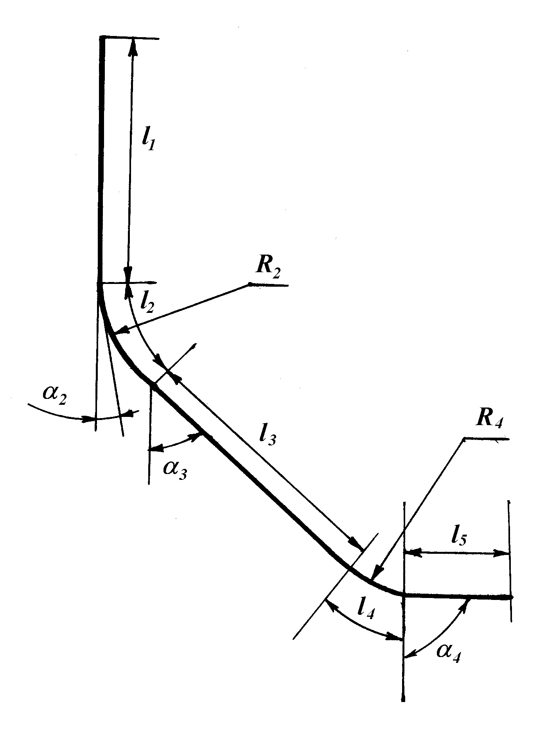

Умовні позначення:

***li*** - довжина і-тої ділянки по осі

свердловини;

***αi*** - зенітний кут і-тої ділянки;

***Ri*** - радіус викривлення і-тої ділянки.

Рисунок 2.3 – Схема профілю свердловини

**Визначення величини сил на кожній ділянці**

**Ділянка 1.**

Активна сила

.

Притискні сили

.

**Ділянка 2.**

Активна сила

.

Притискна сила від ваги колони труб

.

.

Притискна сила від жорсткості обсадних труб

.

**Ділянка 3.**

Активна сила

.

Притискна сила від ваги колони труб

.

**Ділянка 4.**

Активна сила

.

Притискна сила від ваги колони труб

.

Притискна сила від жорсткості обсадних труб

.

.

**Ділянка 5.**

Активна сила

.

Притискна сила

.

Сумарна активна сила:

.

Сумарна сила опору:

.

З використанням поданої вище методики виконаємо аналіз кріплення похило скерованої свердловини Наріжнянська 37.

З поданого вище рисунку 2.2 видно, що незважаючи на відповідність режимів буріння, параметрів бурового розчину вимогам ГТН та робочого проекту, ствол свердловини ускладнений жолобними виробками.

При спуску І-ї секції 140×168 мм експлуатаційної колони на глибині 3810 м було отримано посадку обсадної колони. При подальшому розходжуванні обсадної колони протягом 5 годин отримали затягнення і, у результаті, зупинку обсадної колони. Натягуванням її понад власну вагу до 37 тонн отримали роз’єднання різьового з’єднання ОК діаметром 168 мм, з втратою ваги колони на 39 тонн. З’єднатись не вдалося, оскільки залишена частина ОК діаметром 140/168 мм змістилась на вибій. В свердловині залишились: обсадні труби діаметром 140×10,5 “Е” – 929 м + діаметром 140х10,5 “Д” – 123 м + діаметром 168×10,6 “Д” – 427 м (рис. 1.1). Проаналізувавши ситуацію, встановлено, що втрата рухомості 1 секції обсадної експлуатаційної колони діаметром 140/168 мм спричинена її попаданням у жолобні виробки. На рисунку 2.4 подано профілі пробурених стволів свердловини, на рисунку 2.5 профіль ствола, що кріпиться експлуатаційною колоною 140/168 мм, в табл. 2.1 подано аналіз процесу спуску обсадної колони, а в табл. 2.2 – результати розрахунку сил.

F:\саша\profil.tiff

Рисунок 2.4 – Профілі пробурених стволів свердловини

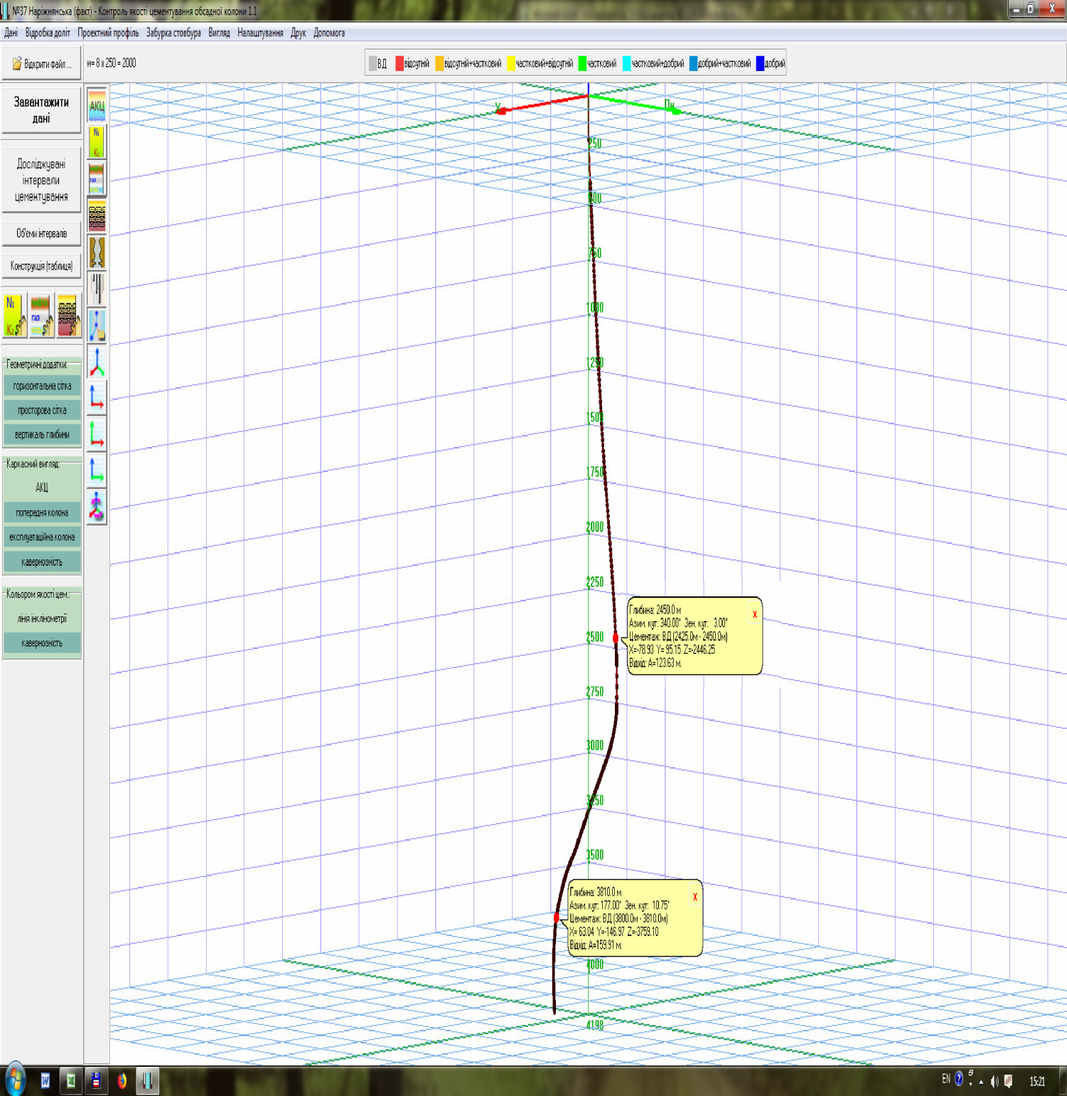

Рисунок 2.5 – Профіль ствола свердловини, закріпленого експлуатаційною колоною 140/168 мм

### Таблиця 2.1 – Аналіз процесу спуску експлуатаційної колони 140/168 мм на свердловині №37 Наріжнянська

|  |  |  |  |  |  |  |
| --- | --- | --- | --- | --- | --- | --- |
| Глибина знаходження башмака ОК-140/168, м | Довжина наступної секції труб (допускного інструменту), м | Сумарна вага ОК і допускних труб, т | | | Покази ГІВ-6 (мінімальні при русі чер­гової секції труб вниз), т | Різниця показів, т |
| у повітрі | | у розчині |
| 2480,77 | 36,92 | 94,16 | 80,24 | | 80,2 | 0,04 |
| 2517,69 | 37,74 | 95,66 | 81,55 | | 80,9 | 0,65 |
| 2555,43 | 37,14 | 97,2 | 82,84 | | 81,8 | 1,04 |
| 2592,57 | 37,69 | 98,71 | 84,15 | | 83,4 | 0,75 |
| 2630,26 | 36,94 | 100,24 | 85,43 | | 84,1 | 1,33 |
| 2667,2 | 37,46 | 101,74 | 86,73 | | 85,6 | 1,13 |
| 2704,66 | 37,45 | 103,27 | 88,03 | | 84,3 | 3,73 |
| 2742,11 | 37,55 | 104,79 | 89,33 | | 86,9 | 2,43 |
| 2779,66 | 36,57 | 106,32 | 90,6 | | 88,9 | 1,7 |
| 2816,23 | 37,14 | 107,81 | 91,89 | | 90,1 | 1,79 |
| 2853,37 | 37,69 | 109,32 | 93,2 | | 91,3 | 1,9 |
| 2891,06 | 36,94 | 110,85 | 94,48 | | 91,8 | 2,68 |
| 2928 | 37,46 | 112,35 | 95,78 | | 92,7 | 3,08 |
| 2965,46 | 37,45 | 113,88 | 97,08 | | 93,4 | 3,68 |
| 3002,91 | 37,55 | 115,4 | 98,38 | | 94,6 | 3,78 |
| 3040,46 | 36,57 | 116,93 | 99,65 | | 95,7 | 3,95 |
| 3077,03 | 36,19 | 118,42 | 100,9 | | 96,7 | 4,2 |
| 3113,22 | 36,29 | 119,89 | 102,16 | | 98,8 | 3,36 |
| 3149,51 | 37,15 | 121,37 | 103,45 | | 99,3 | 4,15 |
| 3186,66 | 36,73 | 122,88 | 104,72 | | 100,8 | 3,92 |
| 3223,39 | 36,81 | 124,38 | 105,76 | | 101,3 | 4,46 |
| 3260,2 | 37,74 | 125,6 | 106,82 | | 97,7 | 9,12 |
| 3297,94 | 36,94 | 126,85 | 107,86 | | 95,3 | 12,56 |
| 3334,88 | 37,46 | 128,07 | 108,92 | | 94,8 | 14,12 |
| 3372,34 | 37,45 | 129,31 | 109,98 | | 102,78 | 7,20 |
| 3409,79 | 37,55 | 130,55 | 111,04 | | 104,4 | 6,60 |
| 3447,34 | 36,57 | 131,8 | 112,07 | | 104,7 | 7,37 |
| 3483,91 | 36,16 | 133,01 | 113,09 | | 106,06 | 7,03 |
| 3520,07 | 35,57 | 134,21 | 114,09 | | 101,64 | 8,03 |
| 3555,64 | 37,09 | 135,39 | 115,14 | | 105,5 | 9,66 |
| 3592,73 | 37,14 | 136,62 | 116,19 | | 106,24 | 9,95 |
| 3629,87 | 37,69 | 137,85 | 117,25 | | 106,7 | 10,55 |
| 3667,56 | 36,61 | 139,1 | 118,28 | | 108,1 | 10,13 |
| 3704,17 | 36,72 | 140,31 | 119,32 | | 108,2 | 11,10 |
| 3740,89 | 36,8 | 141,53 | 120,36 | | 107,8 | 12,48 |
| 3777,69 | 32,41 | 142,75 | 121,27 | | 107,7 | 13,56 |
| 3810,1 | 36,52 | 143,96 | 122,55 | | 107,5 | 15,03 |

### Таблиця 2.2 – Результати розрахунку сил, що виникають у свердловині під час спуску експлуатаційної колони 140/168 мм на свердловині №37 Наріжнянська

|  |  |  |  |  |  |  |  |
| --- | --- | --- | --- | --- | --- | --- | --- |
| Інтервал, м | | Діаметр обсадних труб, м | | Вага погонного метра обсадних труб, Н | Активна сила G, кН | Притис-кна сила від ваги колони труб P1, кН | Притис-кна сила від жорс-ткості труб P2, кН |
| від | до | Dз | dв |
| Ділянка 2475 – 2800 м (вертикальна) | | | | | | | |
| 2475 | 2800 | 0,168 | 0,1468 | 407,115 | 112,59 | – | – |
| Ділянка 2800 – 3300 (набір кривизни) | | | | | | | |
| 2800 | 3200 | 0,168 | 0,1468 | 407,115 | 130,61 | 36,2 | 63,86 |
| 3200 | 3300 | 0,14 | 0,119 | 331,578 |
| Наростаюча сума | | | | | 243,2 | 36,2 | 63,86 |
| 3300 - 3500 (стабілізація) | | | | | | | |
| 3300 | 3500 | 0.14 | 0,119 | 331,578 | 43,6 | 14,8 | - |
| Наростаюча сума | | | | | 286,8 | 51 | 63,86 |
| 3500 - 3810 (зменшення зенітного кута) | | | | | | | |
| 3500 | 3810 | 0,14 | 0,119 | 331,578 | 67,86 | 21,6 | 21,06 |
| Наростаюча сума | | | | | 354,66 | 72,6 | 84,92 |

За результатами розрахунку сил опору у свердловині під час спуску експлуатаційної колони 140/168 мм видно, що сума притискної сили від ваги колони труб та притискної сили від жорсткості труб практично збігається з різницею показів ГІВ-6 та сумарною вагою ОК і допускних труб у розчині. Виходячи з цього, подану вище методику можна використовувати для визначення притискної сили, що діє на центратор та для розрахунку їх кількості.

### 2.2 Модель взаємодії центратора з жолобом свердловини

Позитивна роль центраторів обсадної труби як засобів підвищення якості формування кріплення свердловини на практиці може бути знівельована зниженням прохідності колони на складних інтервалах буріння (інтуїтивно за рахунок зменшення зазору) а відтак і, появою ризиків недоспуску колони. На необхідність визначення додаткового опору центраторів засобами промислового експерименту вказує, зокрема, М. М. Александров [76]. З іншого боку, конструкції центраторів можуть мати менший опір просуванню, аніж елементи з’єднання обсадних труб, що є позитивним моментом.

Для якісної оцінки зазначених вище тенденцій може бути використана така методологія [77, 78].

Нехай  – нормальна складова взаємодії колони зі стінками свердловини, а  – коефіцієнт тертя колони по породі на і-ому інтервалі свердловини. Тоді

 (2.21)

– сила опору просуванню нецентрованої колони. Деформаційну складову сили опору у цьому аналізі ігноруємо.

Аналогічно для колони, оснащеної центраторами на цьому інтервалі, сила опору буде:

, (2.22)

де  – нормальна реакція в точках контакту центра торів зі стінками свердловини;

 – коефіцієнт тертя центраторів по породі.

Зіставимо вирази (2.21) і (2.22)

. (2.23)

Очікуваними є такі нерівності:

 – за рахунок неминучого зменшення зазору,  – за рахунок можливо більш “обтічної” конструкції центратора порівняно з елементами з’єднання обсадних труб.

Тому у разі домінування приросту нормальних реакцій над зменшенням коефіцієнтів тертя дістанемо зниження прохідності колони . Якщо ж зменшення фрикційних опорів переважає над збільшенням нормальних реакцій в контактах, то центрування колони не заважатиме її прохідності .

Кількісні оцінки цих ефектів можна провести за формулою (2.23), попередньо розрахувавши  та  для конкретної конфігурації свердловини та конструкції центрувального пристрою.

Одним з небезпечних ускладнень процесу буріння свердловини є явище жолобоутворення, яке виникає внаслідок однобічного стирання стінки свердловини через обертання бурильної колони та спуско-підіймальні операції на ділянках з інтенсивною зміною зенітного кута, особливо у неміцних породах. Якщо на етапі буріння наявність жолоба може спричинити затяжку або посадку бурильних труб, то на етапі закінчування свердловини є загрози недоспуску обсадної колони та неякісного цементування унаслідок перекриття колоною жолоба чи помилок у розрахунку об’єму цементу.

У цьому підпункті оцінимо, як впливає оснащення колони центратором на її прохідність через ділянку з жолобом. Задля простоти на цьому етапі дослідження вважатимемо центратор абсолютно жорстким, так що його вплив проявлятиметься виключно через збільшення поперечного розміру колони.

Нехай маємо свердловину із заданим криволінійним профілем осі. Вважаємо, що притискні сили у такій свердловині уже розраховані та залежать головно від згинальної жорсткості колони, ваги колони, кривини свердловини та величини затрубних зазорів.

Уподібнимо притискання колони в конкретному поперечному перерізі натягові деякої пружини (рис. 2.6). Жорсткість цієї пружини  асоціюємо з жорсткістю колони, а лінійне видовження  – зі ступенем відхилення колони від прямолінійної форми. Нехай  – притискна сила для ідеально центрованої колони (рис. 2.6, *а*). Тоді у лінійному наближенні для системи з зазором (рис. 2.6, *б*)

, (2.24)

де  – віддаль між осями свердловини і труби;

 – як і раніше, радіус свердловини;

 – радіус труби.

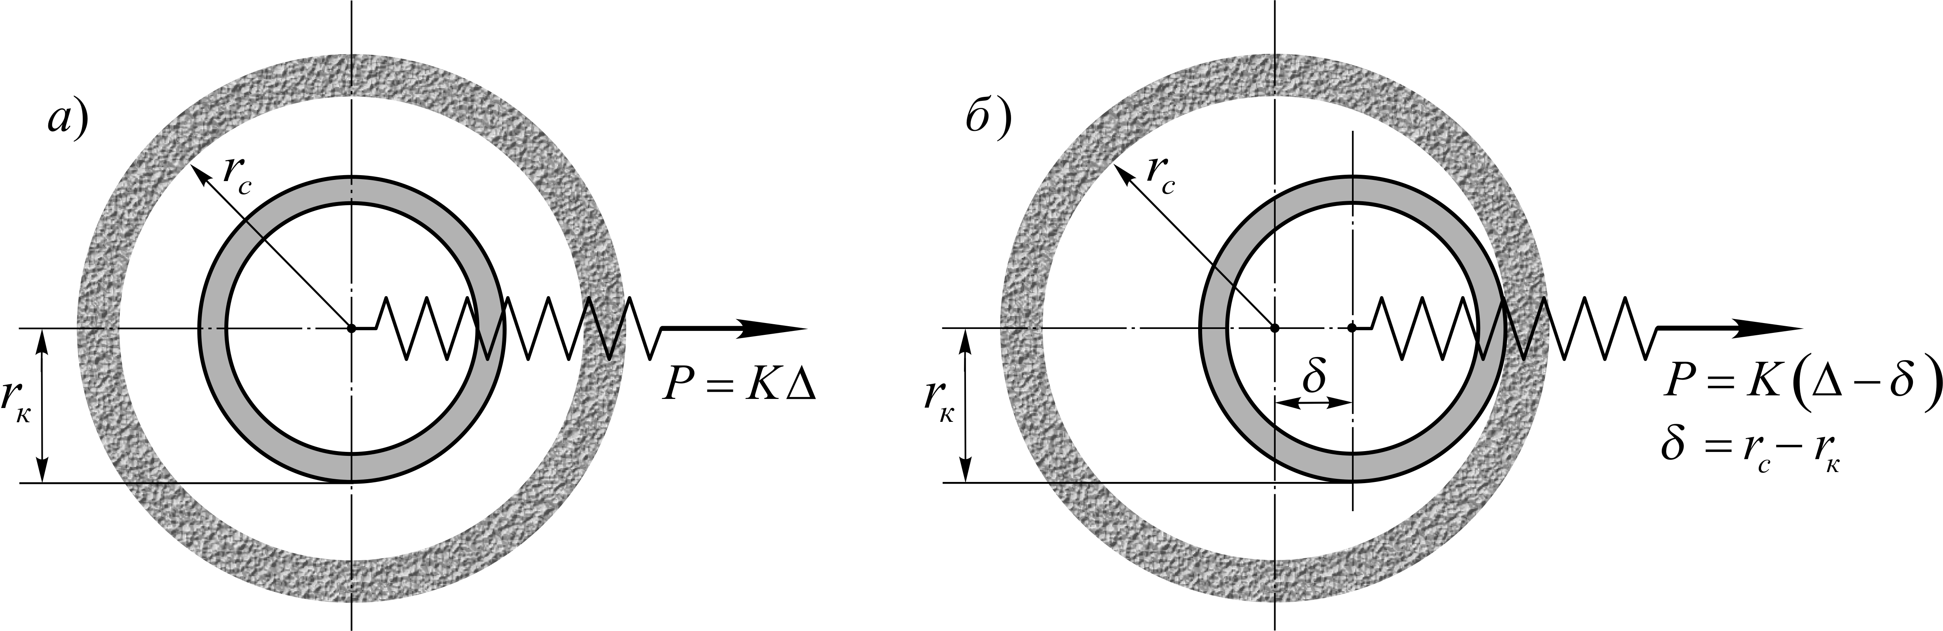

*а* – ідеально центрована, *б* – притиснута до стінки колона

Рисунок  2.6 – Модель притискання колони в свердловині без жолоба

Отже, зазор прогнозовано зумовить зменшення сили притискання.

Нехай тепер на стінці свердловини вироблено жолоб (рис. 2.7, 2.8), форма якого описується незрозстаючою функцією  в системі координат з початком у гирлі жолоба.

При заданій величині притискної сили  за відсутності жолоба треба знайти величину нормальної контактної реакції, а відтак і величину сили опору просуванню колони за наявності жолоба. Стінки жолоба, як і стінки свердловини, приймаємо абсолютно жорсткими.

Розглянемо почергово дві можливі конфігурації: колона в свердловині (рис. 2.7) та колона в жолобі (рис. 2.8).

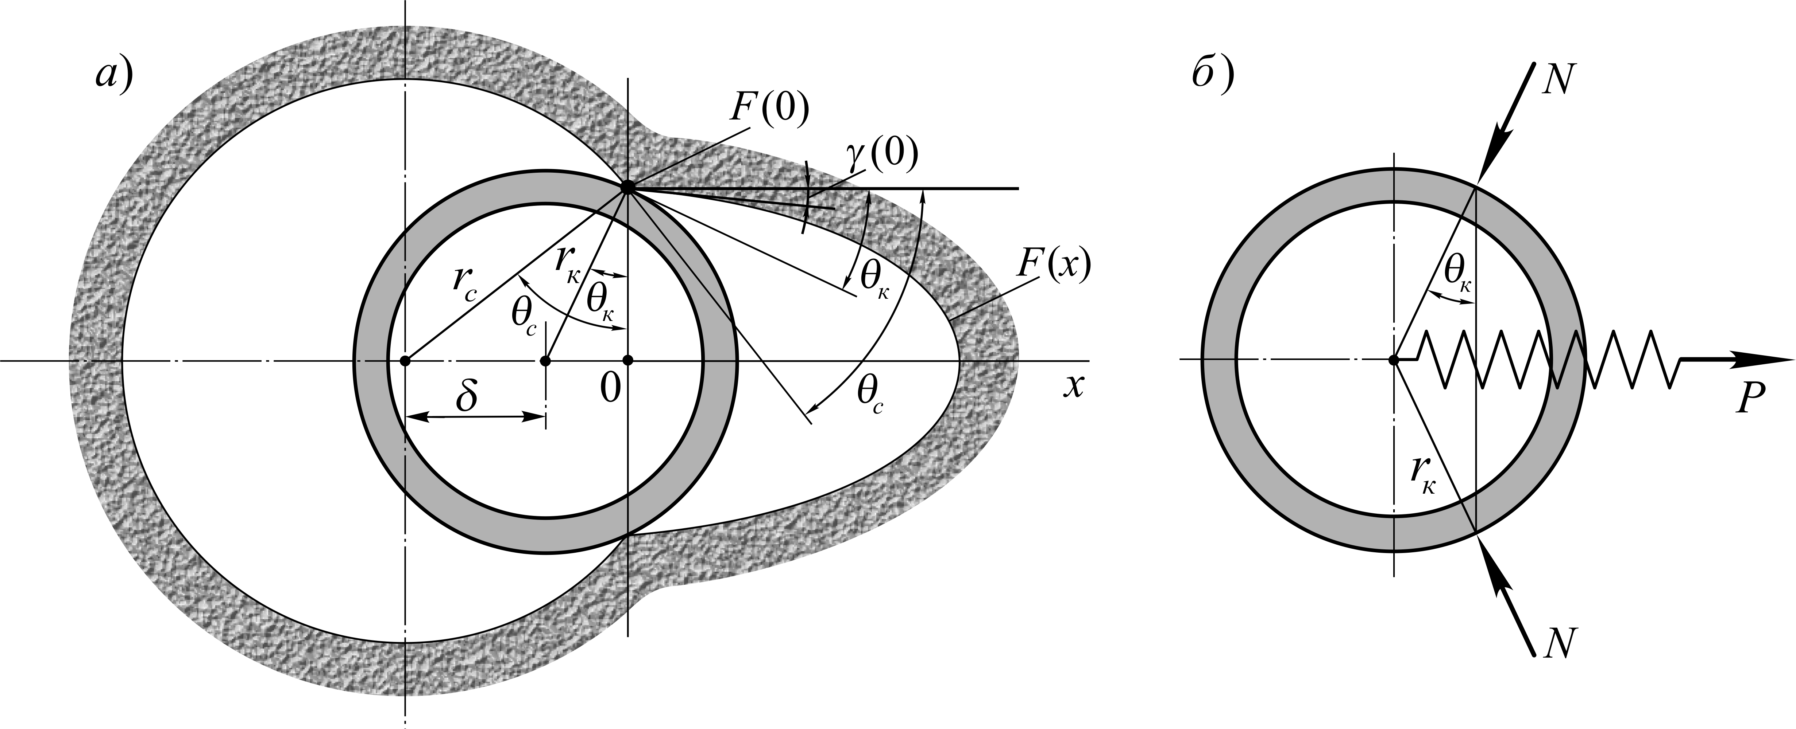

*а* – геометрична, *б* – силова

Рисунок 2.7 – Схеми взаємодії колони зі стінкою свердловини з жолобом

Схема, зображена на рис. 2.7, *а*, реалізується, якщо виконано нерівності:

, (2.25)

де  – кут між дотичною до отвору свердловини у початку координат і віссю абсцис;

 – кут між дотичною до труби у початку координат і віссю абсцис;

 – кут між дотичною до жолоба у початку координат і віссю абсцис.

Для зручності додатні значення цих кутів відраховуємо від горизонталі за годинниковою стрілкою.

Із нерівностей (2.25) слідує:

.

Враховуючи, що

, , ,

 – півширина гирла, отримаємо:



або остаточно

 (2.26)

– нерівність, що забезпечує розташування колони в свердловині та контакт з жолобом по гирлу.

З геометрії рис. 2.7, а знаходимо віддаль між центрами колони і свердловини

. (2.27)

Відкинувши в’язі, отримуємо силову схему взаємодії колони з гирлом жолоба (рис. 2.7, *б*). Складаємо рівняння рівноваги

: .

Звідси сума нормальних реакцій буде:

.

Враховуючи фізичне співвідношення (2.24) та вираз (2.27), знаходимо силу опору просуванню колони

. (2.28)

Вираз (2.28) справедливий за умови (2.26). В іншому разі, якщо

, (2.29)

труба буде контактувати зі стінками жолоба (рис. 2.8,*а*).

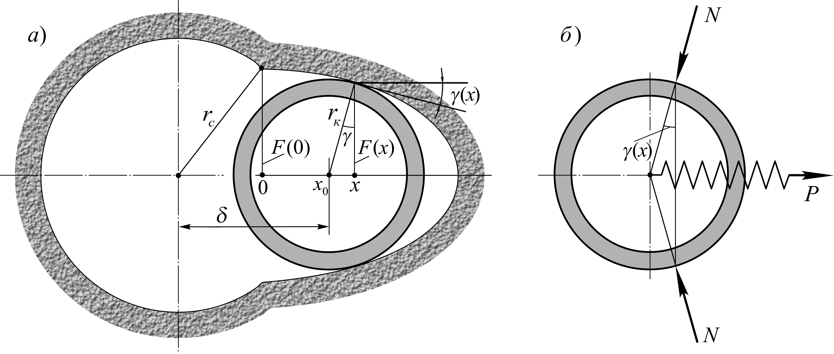

*а* – геометрична, *б* – силова

Рисунок  2.8 – Схеми взаємодії колони з жолобом свердловини

Із геометричних побудов цього рисунка знаходимо

, (2.30)

, (2.31)

, (2.32)

, , . (2.33)

Статика взаємодії (рис. 2.8, *б*) дає вираз

. (2.34)

Вилучаючи із співвідношень (2.30), (2.31) , враховуючи формули (2.33) та фізичну рівність(2.24), із виразу (2.28) знаходимо силу опору у вигляді

. (2.35)

Невідома абсциса  точки контакту є коренем рівняння (2.32), яке подамо так:

. (2.36)

Таким чином, при потраплянні колони в жолоб  (див. умову (2.29)) сила опору визначається із загалом трансцендентних співвідношень (2.35), (2.36).

Нарешті, формально можливою є ще схема взаємодії колони з дном жолоба (рис. 2.9).

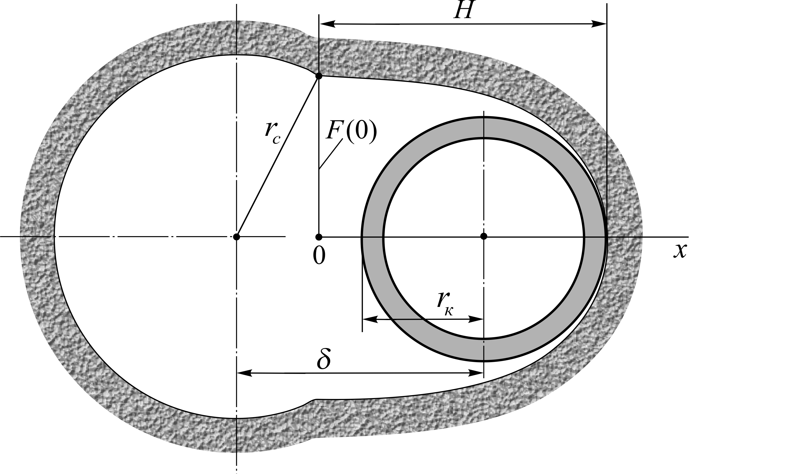

Рисунок  2.9 – Взаємодія колони з дном жолоба

Для реалізації такої схеми необхідно, щоб радіус кривини дна жолоба перевищував радіус колони: .

У цьому разі

,

де  – глибина жолоба ().

Тоді сила опору буде:

. (2.37)

Зауважимо, що для обсадної колони така схема може реалізуватися хіба що у разі сильно розбуреного жолоба і фактично зводиться до простого випадку зображеного на рис. 2.6, *б*, уже з іншим радіусом свердловини. Тому надалі її розглядати не будемо.

### 2.3 Сили опору рухові колони в свердловині з клиновидним жолобом

Розглянемо приклад аналізу, який принципово демонструє вплив жолоба та центратора на опір просуванню колони. Задамося клиноподібною формою жолоба (рис. 2.10)

,

де  – ширина жолоба,

 – кут розхилу клина.

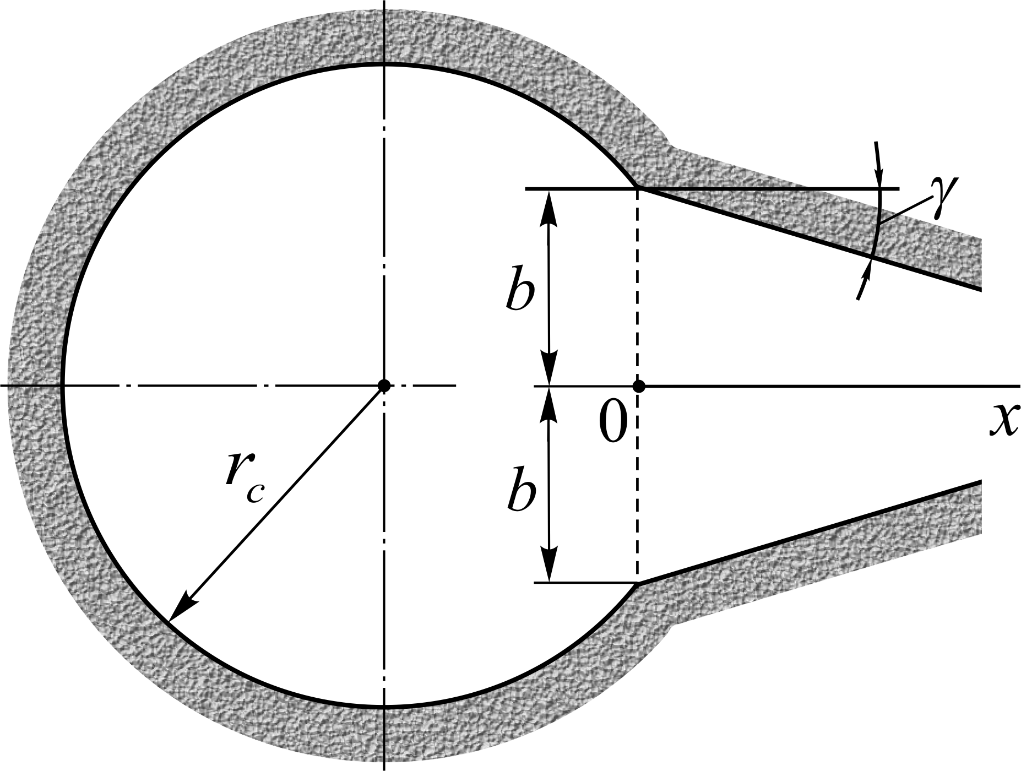

Рисунок. 2.10 – Свердловина з клиноподібним жолобом

Враховуючи, що

, ,

рівняння (2.36) можемо розв’язати аналітично.

Тоді підсумкові результати (2.28), (2.26) та (2.35), (2.36), (2.29) для розглянутої форми жолоба можна подати у вигляді

, ;

, . (2.38)

Результати дослідження графічно проілюстровано на рис. 2.11 –2.14.

При побудові графіків розглядали безрозмірні величини: , ; ; ; , , ; .

Збільшення радіуса колони завдяки, наприклад, оснащенню центратором, зумовить плавне підвищення контактної реакції при  (колона в жолобі) через збільшення «натягу пружини» та до істотного зменшення контактної реакції при  (колона поза жолобом) через усунення ефекту клина (рис. 2.11).

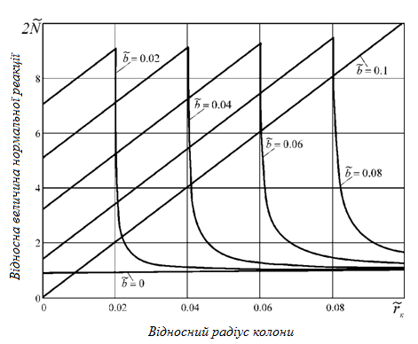

Рисунок 2.11 – Залежності нормальної реакції () від радіуса колони () для різних значень ширини жолоба

Тобто збільшення радіусу колони зумовлює зростання нормальної реакції доти, поки радіус колони і півширина жолоба стануть рівними. Подальше збільшення радіуса колони (можна прирівняти до оснащення колони центратором) спричинить вихід колони з жолоба, і відповідно нормальна реакція різко спадає.

Якщо радіус колони перевищує півширину жолоба, то колона перебуває поза його межами, і нормальна реакція виникає на точках контакту колони з гирлом жолоба.

Збільшення ширини жолоба зумовить різке підвищення нормальної реакції при  (колона потрапляє в гирло жолоба); подальший ріст дає зниження контактної реакції через послаблення «натягу пружини» (спрямлення колони) (рис. 2.12).

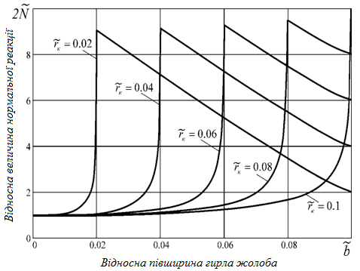

Рисунок  2.12 – Залежності нормальної реакції () від півширини устя жолоба для різних розмірів колони ()

Що ширший жолоб та/або що більший радіус колони, то тим більшими є максимуми контактних реакцій.

Слід наголосити, що нормальна контактна реакція взаємодії колони зі стінкою свердловини чи жолоба є ключовою характеристикою для оцінки сили опору рухові колони. На рисунку 2.13 зображено графічну залежність сили притискання () та сили опору () від радіуса колони у свердловині з жолобом. Притискна сила () збільшується незначно та наростає інтенсивніше за умови наближення радіуса колони до півширини жолоба, а коли радіус колони перевищує півширину жолоба, інтенсивність зростання притискної сили менша. Водночас сила опорупри наближенні радіуса колони до півширини жолоба наростає, інтенсивно сягаючи максимуму при рівності цих величин і різко спадає, коли радіус колони перевищує півширину жолоба, тобто у разі виходу колони з нього.

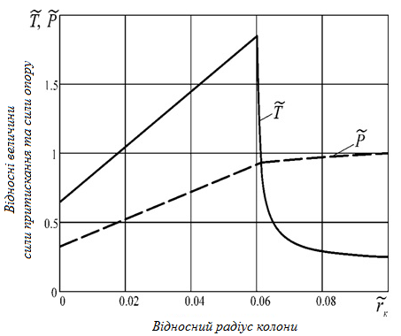

Рисунок  2.13 – Залежності сили притискання () та сили опору ()

від радіуса колони у свердловині з жолобом

На рисунку 2.14 зображено графічну залежність сили притискання () та сили опору () від ширини гирла жолоба, з якого видно, що сила опору різко зростає при наближенні радіуса колони до півширини жолоба (колона затягнута у жолоб), після чого зменшується зі збільшенням його півширини, що є логічним. Притискна сила постійно спадає зі збільшенням півширини жолоба.

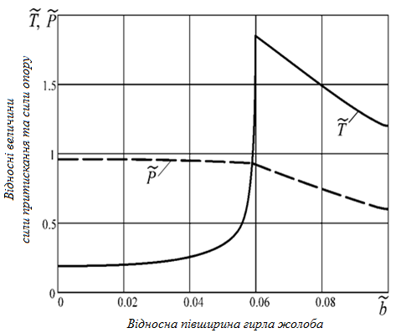

Рисунок. 2.14 – Залежності сили притискання () та сили опору () від півширини гирла жолоба

Отож, оснащення обсадної колони центратором (читай “збільшення ”) зумовлює зростання сили опору, якщо колона перебуває в жолобі , тому що зростає притискна сила. Якщо ж від центрування добуток  починає перевищувати півширину гирла , то маємо різке зменшення сили опору, тому що зникає ефект заклинювання. Відповідно центратор може бути вельми бажаним, оскільки не дозволяє колоні потрапити в жолоб.

Розбурювання жолоба, яке асоціюємо зі збільшенням , підвищує опір просуванню колони, якщо вона є поза жолобом  та дозволяє дещо знизити силу опору для колони, захопленої в жолоб , тому значне розбурювання отвору свердловини є екстенсивним способом підвищення прохідності обсадної колони з побічним недоліком – зростанням об’єму свердловини та збільшенням витрати матеріалів на кріплення.

**Приклад оцінки сили опору.** Нехай свердловина пробурена долотом , на бурильній трубі , . Прийнявши коефіцієнт кавернозності , знаходимо середній діаметр свердловини .

Нехай у свердловині утворився жолоб з шириною гирла  та з кутом клина.

Мова йде про спуск обсадної колони .

Нехай конструкція свердловини така, що  – притискна сила, яка діє на трубу на заданому інтервалі у свердловині без жолоба.

Тоді залежності сил притискання та опору в свердловині з жолобом від розмірів свердловини та від ширини жолоба в розмірних величинах набудуть конфігурацій, показаних на рис. 2.15, 2.16.

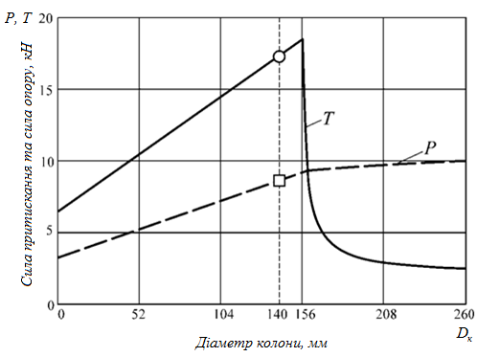

Рисунок. 2.15 – Залежності сили притискання () та сили опору ()

від діаметра колони у свердловині з жолобом 

Із рис. 2.15 видно, що колона перебуває в жолобі. Якщо колону оснастити центратором з діаметром більшим від ширини жолоба (), то є можливість запобігти потраплянню колони з центратором у жолоб, притискна сила трохи збільшиться, а сила опору просуванню колони різко спаде (з  до , а то й далі).

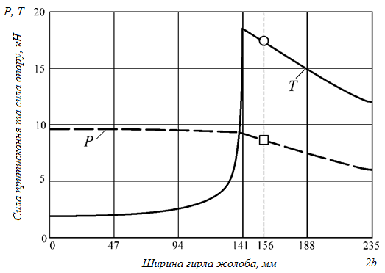

Рисунок  2.16 – Залежності сили притискання () та сили опору ()

від ширини гирла жолоба для колони 

Відповідно, з рис. 2.16 слідує, що для колони  без центратора, яка може потрапити в жолоб з гирлом завширшки , незначний позитивний ефект дає розбурювання жолоба. Так, наприклад, збільшення гирла від  до  спричинить зменшення сили опору від  до .

**Висновки до розділу**

1. Розглянуто причини утворення жолобних виробок на стінках свердловини та встановлено, що їх форма і розміри залежать від комплектності КНБК, кількості елементів та їхніх розмірів, викривлення осі свердловини, способу буріння та режимно-технологічних параметрів, механічної швидкості буріння, ступеня відхилення від осі обертання інструменту, властивостей порід. Оцінювання фактичного стану ствола свердловини, зміни геометричних форм поперечного перерізу, проводиться за даними кавернометрії та профілеметрії. Основні функції таких досліджень полягають у виділенні по стволу свердловини інтервалів, ускладнених жолобами, для визначення форми жолобних виробок, оцінювання сил спротиву під час спуску колони труб, інтервалів встановлення технологічного оснащення колони, обчислення фактичного об’єму свердловини та вирішення інших завдань.
2. Встановлено, що на величину сил опору руху колони по стволу свердловини впливають дві групи чинників: фізичні та геометричні. Фізичними чинниками до певної міри можна керувати, зводячи сили опору від кожного з них до мінімально можливої. Сила опору від геометричних чинників набагато більша за абсолютною величиною і є визначальною з точки зору можливості допуску колони труб до проектної глибини.
3. Запропоновано модель для описання контактної взаємодії обсадної колони з жолобом свердловини різних форм. Роль пружно-жорсткого центратора прирівняно до умовного збільшення діаметра колони.

Встановлено залежності сил опору просуванню колони від співвідношення розмірів свердловини та колони, від локальних параметрів форми жолоба (надто від конфігурації його гирла). Доведено, що через немонотонну залежність цих сил від радіуса колони введення центратора неоднозначно впливає на прохідність колони. У разі потрапляння колони в жолоб центратор погіршує її прохідність, натомість взаємодія колони з гирлом жолоба може зумовити значне зниження сил опору завдяки усуненню аркового (клинового) ефекту через виведення центратором колони із жолоба. Розбурювання жолоба дає позитивний ефект лише для колон, які потрапляють у жолоб.

**РОЗДІЛ 3**

## ДОСЛІДЖЕННЯ ЕФЕКТИВНОСТІ ЦЕНТРУВАННЯ ОБСАДНОЇ КОЛОНИ У ПОХИЛО СКЕРОВАНІЙ СВЕРДЛОВИНІ

**3.1 Визначення впливу різних чинників на величину мінімально необхідного зазору між обсадною колоною та стінкою свердловини**

**3.1.1 Обгрунтування величини мінімально необхідного зазору між обсадною колоною та стінкою свердловини**

Головною експлуатаційною характеристикою центруючих пристроїв прийнято вважати їхню здатність до концентричного розташування обсадної колони у свердловині за будь-якого положення її осі. Для цього використовується показник ступеня центрування, який за міжнародними стандартами повинен складати не менше 67% [55, 79]. Ступінь центрування величиною 67% не вважають як мінімально допустиме значення зазору, необхідного для центрування обсадної колони. Виконавцю робіт рекомендовано досягати ступеня центрування, необхідного для конкретних умов свердловини і обгрунтованого вимогами, щодо якості кріплення свердловини [72].

Незначна зміна зенітного і (або) азимутального кута вісі свердловини та, відповідно, положення обсадної колони суттєво впливає на величину зазору між обсадною колоною і стінками свердловини та на розташування центраторів.

Радіальний зазор () для ідеально відцентрованої у свердловині обсадної колони, може бути обчислений за виразом:

, (3.1)

де  – радіальний зазор для ідеально відцентро­ваної у свердловині обсадної колони, м;

 – діаметр ствола свердловини, м;

 – зовнішній діаметр обсадної колони, м.

На рисунку 3.1 зображено схему ідеально відцентрованої обсадної колони у свердловині та її зміщення під дією бокового навантаження.

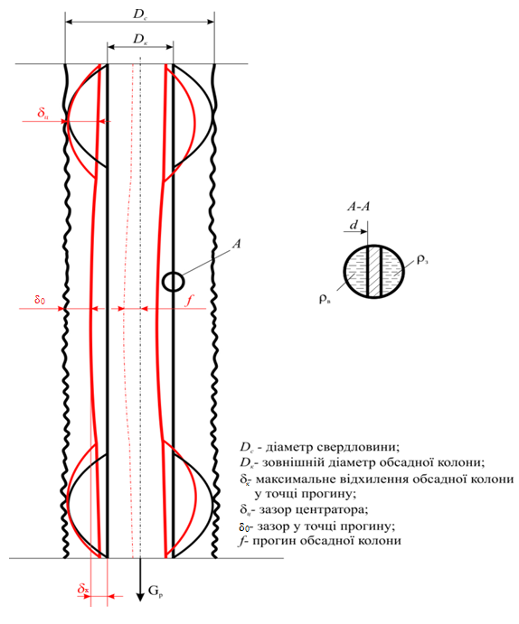

Рисунок 3.1 – Схема ідеально відцентрованої обсадної колони у свердловині

Оскільки дуги або диски монолітного чи жорсткого центратора не прогинаються, то зазор центратора (**) визначають за діаметром монолітних чи жорстких дисків за виразом:

, (3.2)

де  – зазор між опорною поверхнею центратора та обсадною трубою , м;

 – зовнішній діаметр монолітного чи жорсткого центратора, м.

Зазор у точці прогину обсадної труби визначаємо з виразу, який описує її відхилення від осі та стиснення центратора під дією бокової сили:

, (3.3)

де  – зазор між стінкою свердловини та обсадною трубою у точці її максимального прогину, м;

 – максимальне відхилення обсадної колони від прямолінійної форми на ділянці між двома найближчими центраторами, м.

Мінімальний зазор () можна спостерігати між центраторами, де відхилення () обсадної колони має максимальне значення або дорівнює зазору центратора. Відповідно, зазор () частини обсадної колони між центраторами дорівнює мінімальному значенню зазору центраторів () або зазору () в точці прогину.

Ступінь центрування (*е*) у відсотках обчислюють так: [72]:

, (3.4)

де *е* – ступінь центрування, %;

 – зазор між стінкою свердловини та вигнутою частиною обсадної колони між центраторами, м;

При співвісному розташуванні обсадних труб у свердловині значення величини прогину залежить від діаметрів труб і свердловини. Якщо у свердловину діаметром 190,5 мм спущені труби діаметром 146,1 мм, то співвісності труб у свердловині буде до­сягнуто за умови відстані труби від стінки 22,2 мм. Імовірно, що незначне відхилення осі труби від осі свердловини ще не зумовить утворення застійних зон промивальної рідини у кільцевому просторі свердловини. Якщо прийняти *е* =67 %, то з виразу (3.4) =14,874 мм, тобто за вимогами міжнародних стандартів мінімальний зазор повинен бути більшим за 14,9 мм.

Значення величини зазору між обсадними колонами і стінками свердловини, при якому виникає ймовірність утворення застійних зон, називають критичними, і його величина може бути визначена за методикою, поданою у [80]:

, (3.5)

де  – критична величина зазору між трубою і стінкою свердловини, м;

 – радіус свердловини;

 – відносний радіус обсадної колони;

 – відносний критичний ексцентриситет обсадної колони і свердловини;

(=*rк/rс* ; =*e/rс, rк* –радіус обсадної колони*, е -* фактичний ексцентриситет)*.*

Очевидно, що в будь-якому випадку величина фактичного зазору обов’язково повинна перевищувати . Наприклад, якщо у свердловину діаметром 190,5 мм спущені обсадні труби діаметром 146,1 мм , то за виразом (3.5) мм. Величина цього зазору у два рази менша за значення, обчислене з виразу (3.4), що може спричинити негативні наслідки для якості кріплення свердловин.

Для визначення довжини інтервалів між центруючими пристроями та їх кількості попередньо необхідно оцінити довжину ділянки обсадної колони, що підлягає центруванню, величину сил, що діють на центруючий пристрій та центруючу здатність останнього.

Відомо, що за будь-якої форми викривлення стовбура свердловини обсадні труби притискуються до її стінок. Сила притискування в будь-якій точці розрізу свердловини за аналогічних умов буде залежати від інтенсивності викривлення її осі в просторі. Найпростіший випадок трапляється, коли вісь свердловини викривлена в одній площині (плоский профіль).

Відповідно центратор змінює положення обсадної колони у свердловині, в результаті чого він зазнає дії стискувального навантаження, величина якого залежатиме від горизонтальної складової ваги обсадних труб в інтервалі центрування і розтягувальної сили ваги ділянки труб, що розташовані нижче центруючого пристрою. Якщо знехтувати жорсткістю труб, то обсадну колону можна прирівняти до довгої нитки, натягнутої певною силою, яка створює рівномірно розподілене навантаження на певній ділянці свердловини.

Якщо таку колону труб на зазначеній ділянці уявити без опори, то відбудеться її прогин, величина якого буде залежати від довжини цієї ділянки.

Очевидно, що будь-яка спроба відцентрувати ділянку колони, тобто змістити її від стінки свердловини на відстань, яка відповідає прогину, спричинить вигин колони з довжиною півхвилі, що дорівнює довжині зазначеної ділянки. За довжину півхвилі прийнято відстань між двома найближчими опорами (центраторами), яку визначають з виразу [76, 77]

, (3.6)

де  – довжина півхвилі, м;

 – величина розтягу­вального навантаження нижче центратора, Н;

 – мак­симальний прогин посередині ділянки , м;

 – рівномірно розподілене навантаження від горизонтальної складової ваги колони труб, Н/м.

З виразу (3.6) знаходять максимальний прогин колони труб, який зумовлює утворення зазору 

. (3.7)

Рівномірно розподілене навантаження дорівнює

, (3.8)

де  – вага колони труб у повітрі, Н;

 – зенітний кут нахилу осі свердловини;

 – довжина похилої ділянки свердловини з кутом .

Для точнішої оцінки максимального прогину обсадної колони необхідно враховувати її плаваючу або ефективну вагу, яка змінюється у процесі цементування свердловини.

 , (3.9)

де  – коефіцієнт плавучості, який враховує виштовхувальну силу, що діє на обсадну колону. Тоді:

. (3.10)

Під час зміни густини рідин всередині обсадної колони і кільцевому просторі свердловини у процесі цементування та зміні радіального зазору плаваюча вага колони зміниться і буде мати мінімальне значення на кінцевій стадії цементування. Тому, обчислюючи плаваючу вагу для визначення перерізу розташування центратора, необхідно враховувати густину рідин як усередині обсадної колони, так і у кільцевому просторі. Плаваючу вагу обсадної колони визначають як її ефективну вагу у свердловині з використанням коефіцієнта плавучості , методика визначення якого подана у п. 2.1.3.

Залежно від величини прогину і величини сили  знаходимо фактичне значення інтервалу, всередині якого труби не будуть торкатись стінок свердловини. Розрахуємо ці значення для наведеного вище прикладу.

– якщо прийняти  м, тобто , то ;

– якщо прийнятим, тобто мм, то.

Прогин обсадних труб для нижньої частини колони в першому наближенні визначається дією горизонтальної складової ваги колони труб. В такому разі прогин колони буде дорівнювати:

, (3.11)

де  – жорсткість колони обсадних труб при вигині, Н·м2.

Визначивши величину горизонтальної складової ваги колони при заданому значенні її прогину, обчислюємо довжину труб, які необхідно відтиснути від стінки свердловини при їх центруванні

. (3.12)

Під час центрування труб у свердловині на деякій відстані від башмака обсадної колони (якщо вага труб, розташованих нижче встановленого центратора, дорівнює величині ) на центратор буде додатково діяти згинальний момент. Тоді, з урахуванням величини згинального моменту, формула (3.11) набуде вигляду:

. (3.13)

Розв′язавши (3.13) відносно , отримаємо:

. (3.14)

У вираз (3.14) входить величина , яка враховує фактичну жорсткість обсадних труб. Відповідно, якщо цією величиною знехтувати, то довжину півхвиль обсадних колон при встановленні центруючих пристроїв можна визначати за формулою (3.6).

**3.1.2 Дослідження впливу геометричних та фізичних чинників на довжину півхвилі прогину обсадної колони**

Оскільки у зазначені вище вирази для визначення довжини півхвилі входить декілька однакових змінних величин, то для оцінювання впливу кожного із цих чинників на величину довжини півхвилі було проведено багатофакторний аналіз за такою програмою. Разом зі сталими величинами зафіксовували значення п’яти змінних величин, а шосте значення змінювалось у певних межах.

|  |  |  |  |
| --- | --- | --- | --- |
| Сталі  величини | Змінні величини | Довжина півхвилі, м | |
| За виразом (3.6) | За виразом (3.14) |
| *Dк=0,1461м*  *ρст=7850кг/м3*  *α=15 градусів*  *L=1000м* | *fі , мм,*  *αі , градус.*  *Gр і , Н*  *dі мм*  *ρві , кг/м3*  *ρзі , кг/м3* | *l,* | *l1,* |

За такими програмами було проведено розрахунки залежності довжини півхвилі від:

– величини прогину обсадних труб (*f=7,7– 22,2 мм, крок ~ 3 мм*);

– величини зенітного кута (*α=5– 55 градусів, крок – 10 градусів*);

– величини розтягувальної сили (*Gр=10000 – 110000Н, крок – 20000Н*);

– жорсткості обсадних труб (*d=0,1247– 0,1331м, розміри відповідно до ГОСТ 632-80*);

– густини рідини всередині колони (*ρв=1000 – 1500кг/м3, крок 100 кг/м3*);

– густини рідини у кільцевому просторі (*ρз=1500 – 2000кг/м3, крок 100 кг/м3*).

Результати обчислень подано у таблиці 3.1.

Таблиця 3.1 – Результати розрахунку довжини півхвилі

|  |  |  |  |  |  |  |  |  |  |  |  |  |  |  |  |  |  |
| --- | --- | --- | --- | --- | --- | --- | --- | --- | --- | --- | --- | --- | --- | --- | --- | --- | --- |
| *fі,*  *мм* | *l,*  *м* | *l1,*  *м* | *αі,*  *град.* | *l,*  *м* | *l1,*  *м* | *Gр і*  *103*  *Н* | *l,*  *м* | *l1,*  *м* | *dі,*  *мм* | *l,*  *м* | *l1,*  *м* | *ρві, кг/м3* | *l,*  *м* | *l1,*  *м* | *ρзі, кг/м3* | *l,*  *м* | *l1,*  *м* |
| 7,7 | 11,1 | 15,3 | 5 | 27,5 | 30,5 | 10 | 5,0 | 15,7 | 124,7 | 16,0 | 19,8 | 1000 | 17,1 | 20,9 | 1500 | 13,9 | 17,9 |
| 10 | 12,6 | 16,7 | 15 | 15,0 | 19,8 | 30 | 8,7 | 16,5 | 127,1 | 17,4 | 20,9 | 1100 | 15,5 | 20,9 | 1600 | 14,5 | 18,4 |
| 13 | 14,4 | 18,4 | 25 | 12,5 | 16,5 | 50 | 11,3 | 17,4 | 129,7 | 19,3 | 22,4 | 1200 | 16,0 | 19,8 | 1700 | 15,0 | 18,9 |
| 16 | 15,0 | 19,8 | 35 | 10,7 | 15,0 | 70 | 13,3 | 18,4 | 130,7 | 20,8 | 23,6 | 1300 | 15,5 | 19,4 | 1800 | 15,6 | 18,5 |
| 19 | 17,4 | 21,1 | 45 | 9,6 | 14,0 | 90 | 15,1 | 19,3 | 132,1 | 22,7 | 25,3 | 1400 | 15,0 | 18,9 | 1900 | 16,3 | 20,1 |
| 22,2 | 18,8 | 22,4 | 55 | 9,0 | 13,3 | 110 | 19,2 | 20,4 | 133,1 | 24,6 | 26,9 | 1500 | 14,6 | 18,6 | 2000 | 17,1 | 20,8 |

За аналізом результатів розрахунку встановлено, що в усіх випадках довжина півхвилі згину обсадних труб, одержана за виразом (3.14), більша ніж за виразом (3.6), тобто жорсткість обсадних труб збільшує довжину півхвилі, що доцільно брати до уваги, визначаючи кількість центраторів. Окремо кожен із перелічених вище чинників впливає на довжину півхвилі так:

– збільшення величини прогину обсадних труб спричинює збільшення довжини півхвилі, а *l1* перевищує *l* на 19-39%;

– збільшення зенітного кута зумовлює зменшення довжини півхвилі, а *l1* перевищує *l* на 11-48%;

– збільшення розтягувальної сили спричинює збільшення довжини півхвилі, а *l1* перевищує *l* на 28 – 310%;

– збільшення жорсткості обсадних труб зумовлює зменшення довжини півхвилі, а *l1* перевищує *l* на 9-24%;

– збільшення густини рідини всередині колони спричинює зменшення довжини півхвилі, а *l1* перевищує *l* на 22-27%;

– збільшення густини рідини у кільцевому просторі зумовлює збільшення довжини півхвилі, а *l1* перевищує *l* на 22-28%.

З проведеного аналізу видно, що довжина півхвилі обсадної колони найбільше залежить від розтягувальної сили та зенітного кута. Для оцінювання сумісного впливу розтягувальної сили та зенітного кута на довжину півхвилі було проведено розрахунки *l* і *l1* за мінімального (7,7 мм) та максимального (22,2 мм) значення прогинів обсадної колони (сталі величини: *Dк=*0,1461 м;*d=*0,1247 м;*Gк=*358000 Н; *L=1000* м; *ρст=*7850 кг/м3; *Gр=10000* Н; *ρз=1500* кг/м3; *ρв=1000* кг/м3; змінні величини: *α=5, 30, 50, 70* гра­дусів; *Gр=5000–200000* Н, *крок – 5000* Н).

Результати обчислень подано у вигляді графічних залежностей на рисунку 3.2, з яких видно, що за будь-яких значень зенітного кута довжина півхвилі зростає зі збільшенням величини розтягувальної сили нижче центратора, водночас абсолютні значення довжин півхвиль зменшуються зі збільшенням зенітного кута.

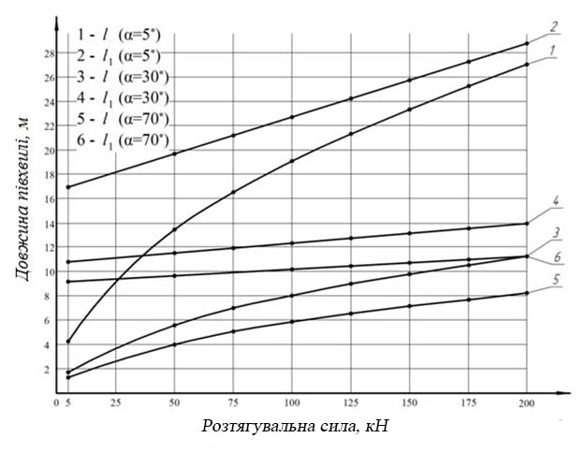

Рисунок 3.2 – Залежність довжини півхвилі (*l*) від розтягувальної сили (*G*)

за різних значень зенітного кута

За малих значень зенітного кута (8-10 градусів) і величини розтягувальної сили спостерігаємо максимальну різницю між довжиною півхвилі згину обсадних труб одержаних за виразом (3.14) і виразом (3.6), яка поступово зменшується зі збільшенням величини розтягувальної сили. За більших значень зенітного кута (більше 10 градусів) спостерігаємо обернену залежність. Тому для визначення місць встановлення центраторів доцільно розраховувати довжину півхвилі згину обсадних труб з урахуванням їх жорсткості за виразом (3.14).

Обираючи тип центратора, необхідно враховувати умови його роботи у свердловині та, насамперед, його пружно-деформаційні характерис­тики. Отже, важливим чинником під час вибору типу центратора для оснащення обсадної колони є притискна сила, що діє на нього.

Визначимо величину притискної сили, що діє на одиничний центратор у свердловині з плоским профілем викривлення. Нехай на встановлений посередині півхвилі згину обсадних труб центратор буде діяти сконцентрована сила. Відомо [81, 82], що сконцентроване посередині півхвилі згину навантаження зумовить прогин, який визначаємо за виразом:

, (3.15)

де  – величина сконцентрованої поперечної сили, Н.

Якщо прийняти, що такий прогин може спричинити навантаження на трубу, яке діє в протилежному напрямку, то величину прогину від рівномірно розподіленого навантаження визначимо за формулою (3.11). Прирівнявши значення прогину від сконцентрованої і рівномірно розподіленої сил, одержимо:

. (3.16)

Знайдена з такої рівності величина сконцентрованого навантаження і буде дорівнювати за абсолютною величиною силі, що діє на пружний центратор, відтискуючи обсадну колону на деяку величину від стінки свердловини. Тоді з виразів (3.10) та (3.16) можна записати

. (3.17)

За цією формулою проведено розрахунки величин сил, що діють на центратор для різних значень розтягувальних сил нижче центратора та викривлення осі свердловини. Результати розрахунків для обсадних труб діаметром 146 мм з товщиною стінки 10,7 мм у разі заповнення свердловини промивальною рідиною густиною 1250 кг/м3, подано на рисунку 3.3, з якого видно, що зі збільшенням довжини півхвилі і зенітного кута навантаження на кожен центратор зростає, однак за малих значень зенітного кута інтенсивність зростання навантаження низька. З цього графіка можна визначити величину сили, що діє на пружний центратор, встановлений на будь-якій ділянці обсадної колони за відомими значеннями довжини півхвилі згину обсадних труб (вираз 3.14) та зенітного кута осі свердловини.

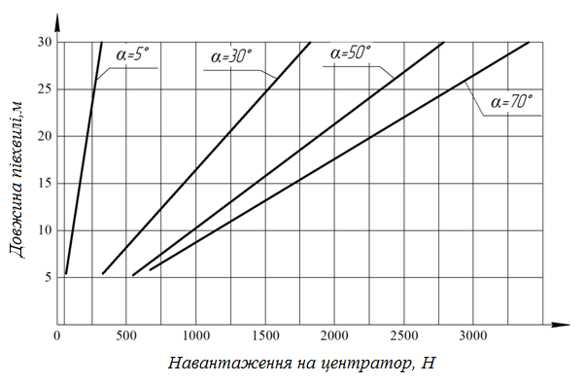

Рисунок 3.3 – Залежність навантаження (*Q*) на центратор від довжини півхвилі (*l*)

Отримане значення навантаження, що діє на центратор, порівнюють з характеристикою центратора і вибирають такий, що забезпечує необхідне значення зазору між обсадною колоною і стінкою свердловини з такої умови:

, (3.18)

## де – сила, забезпечена жорсткістю планок центратора, Н.

## Величину цієї сили подано у технічній характеристиці центратора або її визначають експериментально з моделюванням умов свердловини.

## 3.2 Розрахунок характеристик пружно-жорстких центраторів для оснащення обсадної колони

У цьому пункті маємо за мету вивчення впливу конструктивних особливостей різних типів циклічно симетричних центраторів на характеристики їх жорсткості та міцності. Розглядаємо конструкції центраторів з різноманітними способами кріплення пружних ланок. Беремо до уваги можливість встановлення радіальних та аксіальних упорів, призначених для забезпечення центрувальної здатності пристроїв при значних силах притискання.

F:\саша\001(7) (1).tifF:\саша\001(6) (1).tif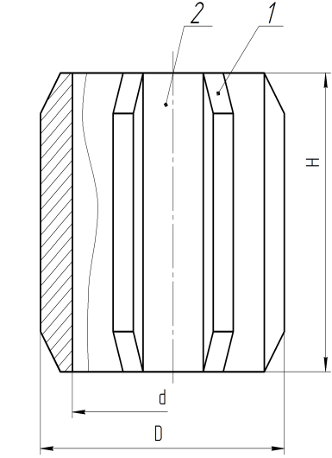

|  |  |  |
| --- | --- | --- |
| 1– півкільце;  2– пружна планка;  3 – стопорне кільце;  4 – кручений клин;  5 – штир;  6 – обсадна труба | 1– планка роз’ємна;  2 – пази сегментнів;  3– пружна планка;  4 – стопорне кільце;  5 – кручений клин;  6 – штир;  7 – петлі;  8 – обсадна труба | 1– ребро;  2 – корпус |

а) б) в)

Рисунок 3.4 – Схеми типів центраторів: а – пружний роз’ємного типу ЦЦ;

б – пружно-жорсткий роз’ємного типу ЦЦ-2; в – жорсткий

### 3.2.1 Постановка контактних задач

Нехай обсадна колона перед спуском обладнана центратором, який складається із циклічної системи дугоподібних пружних ланок, змонтованих на спільних кільцях, що обхоплюють трубу.

Розглянемо контактну взаємодію однієї ланки центратора зі стінкою свердловини. Ступінь притискання колони до стінки вважаємо таким, що дозволяє розглядати контактну взаємодію серединної ділянки центратора зі стінкою свердловини, а також його кінців з трубою як точкові із сконцентрованими контактними реакціями. Профіль ланки дугоподібний, а його поперечний переріз, для прикладу, прямокутний (). Посередині центратор може бути додатково обладнаний обмежувачами радіального переміщення. Нехай задано зближення труби зі стінкою  або притискна сила . Досліджуємо вплив умов закріплення ланок (рухома схема *1* і нерухома схема *2* (рисунок.  3.5) для шарнірного центратора та рухома схема *3* і нерухома схема *4* (рисунок  3.6) для центратора з жорстко закріпленими ланками) на напружено-деформований стан ланки.

Схема 1

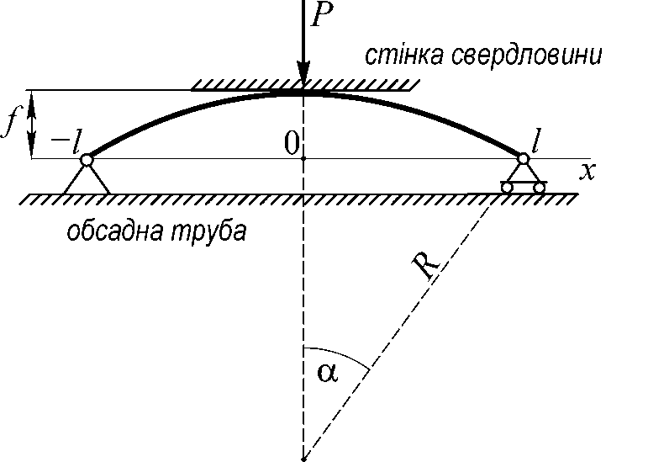

Схема 2

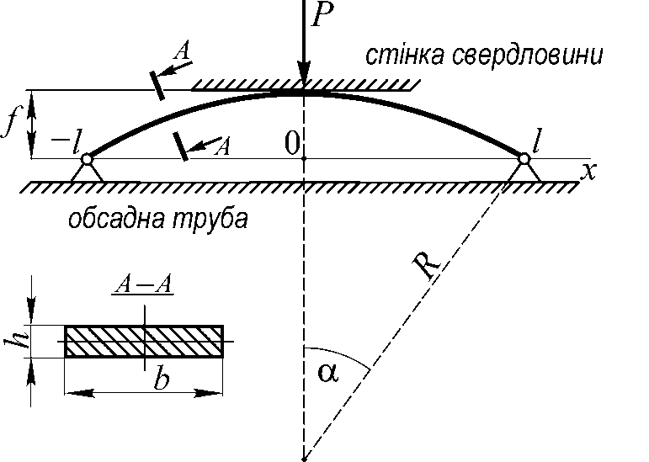

Рисунок 3.5 – Схеми контактної взаємодії ланки шарнірного центратора зі стінкою свердловини: схема *1* – аксіально рухоме закріплення,

схема *2* – аксіально нерухоме закріплення

Схема 3

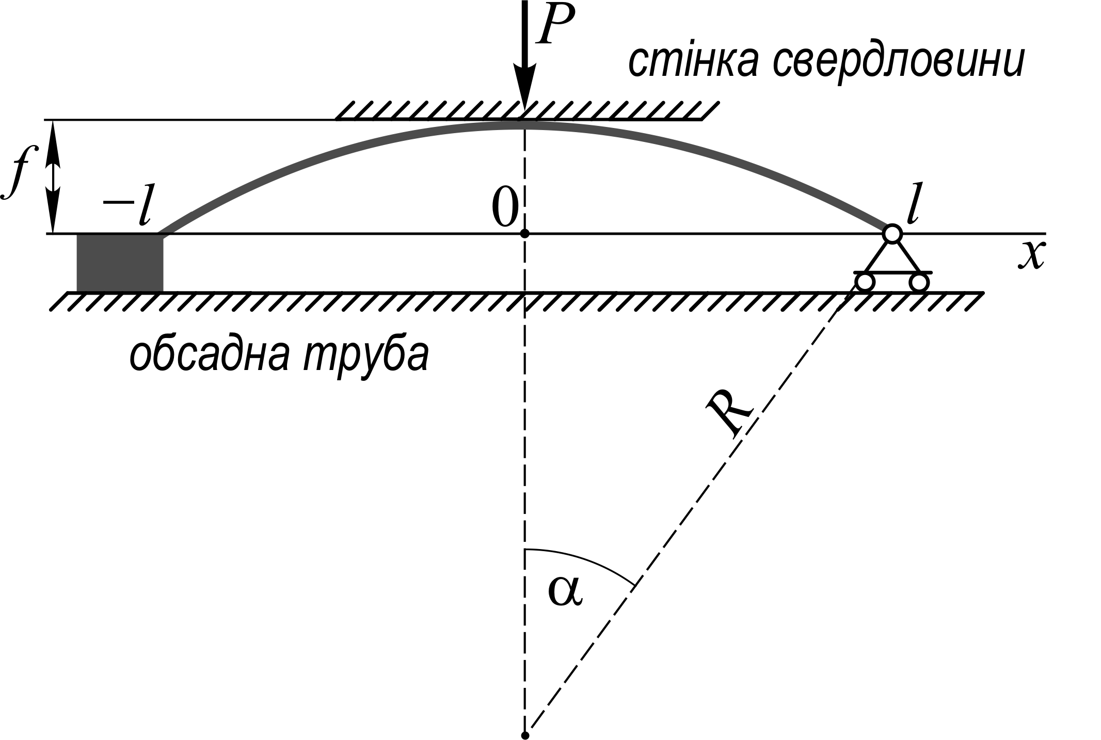

Схема 4

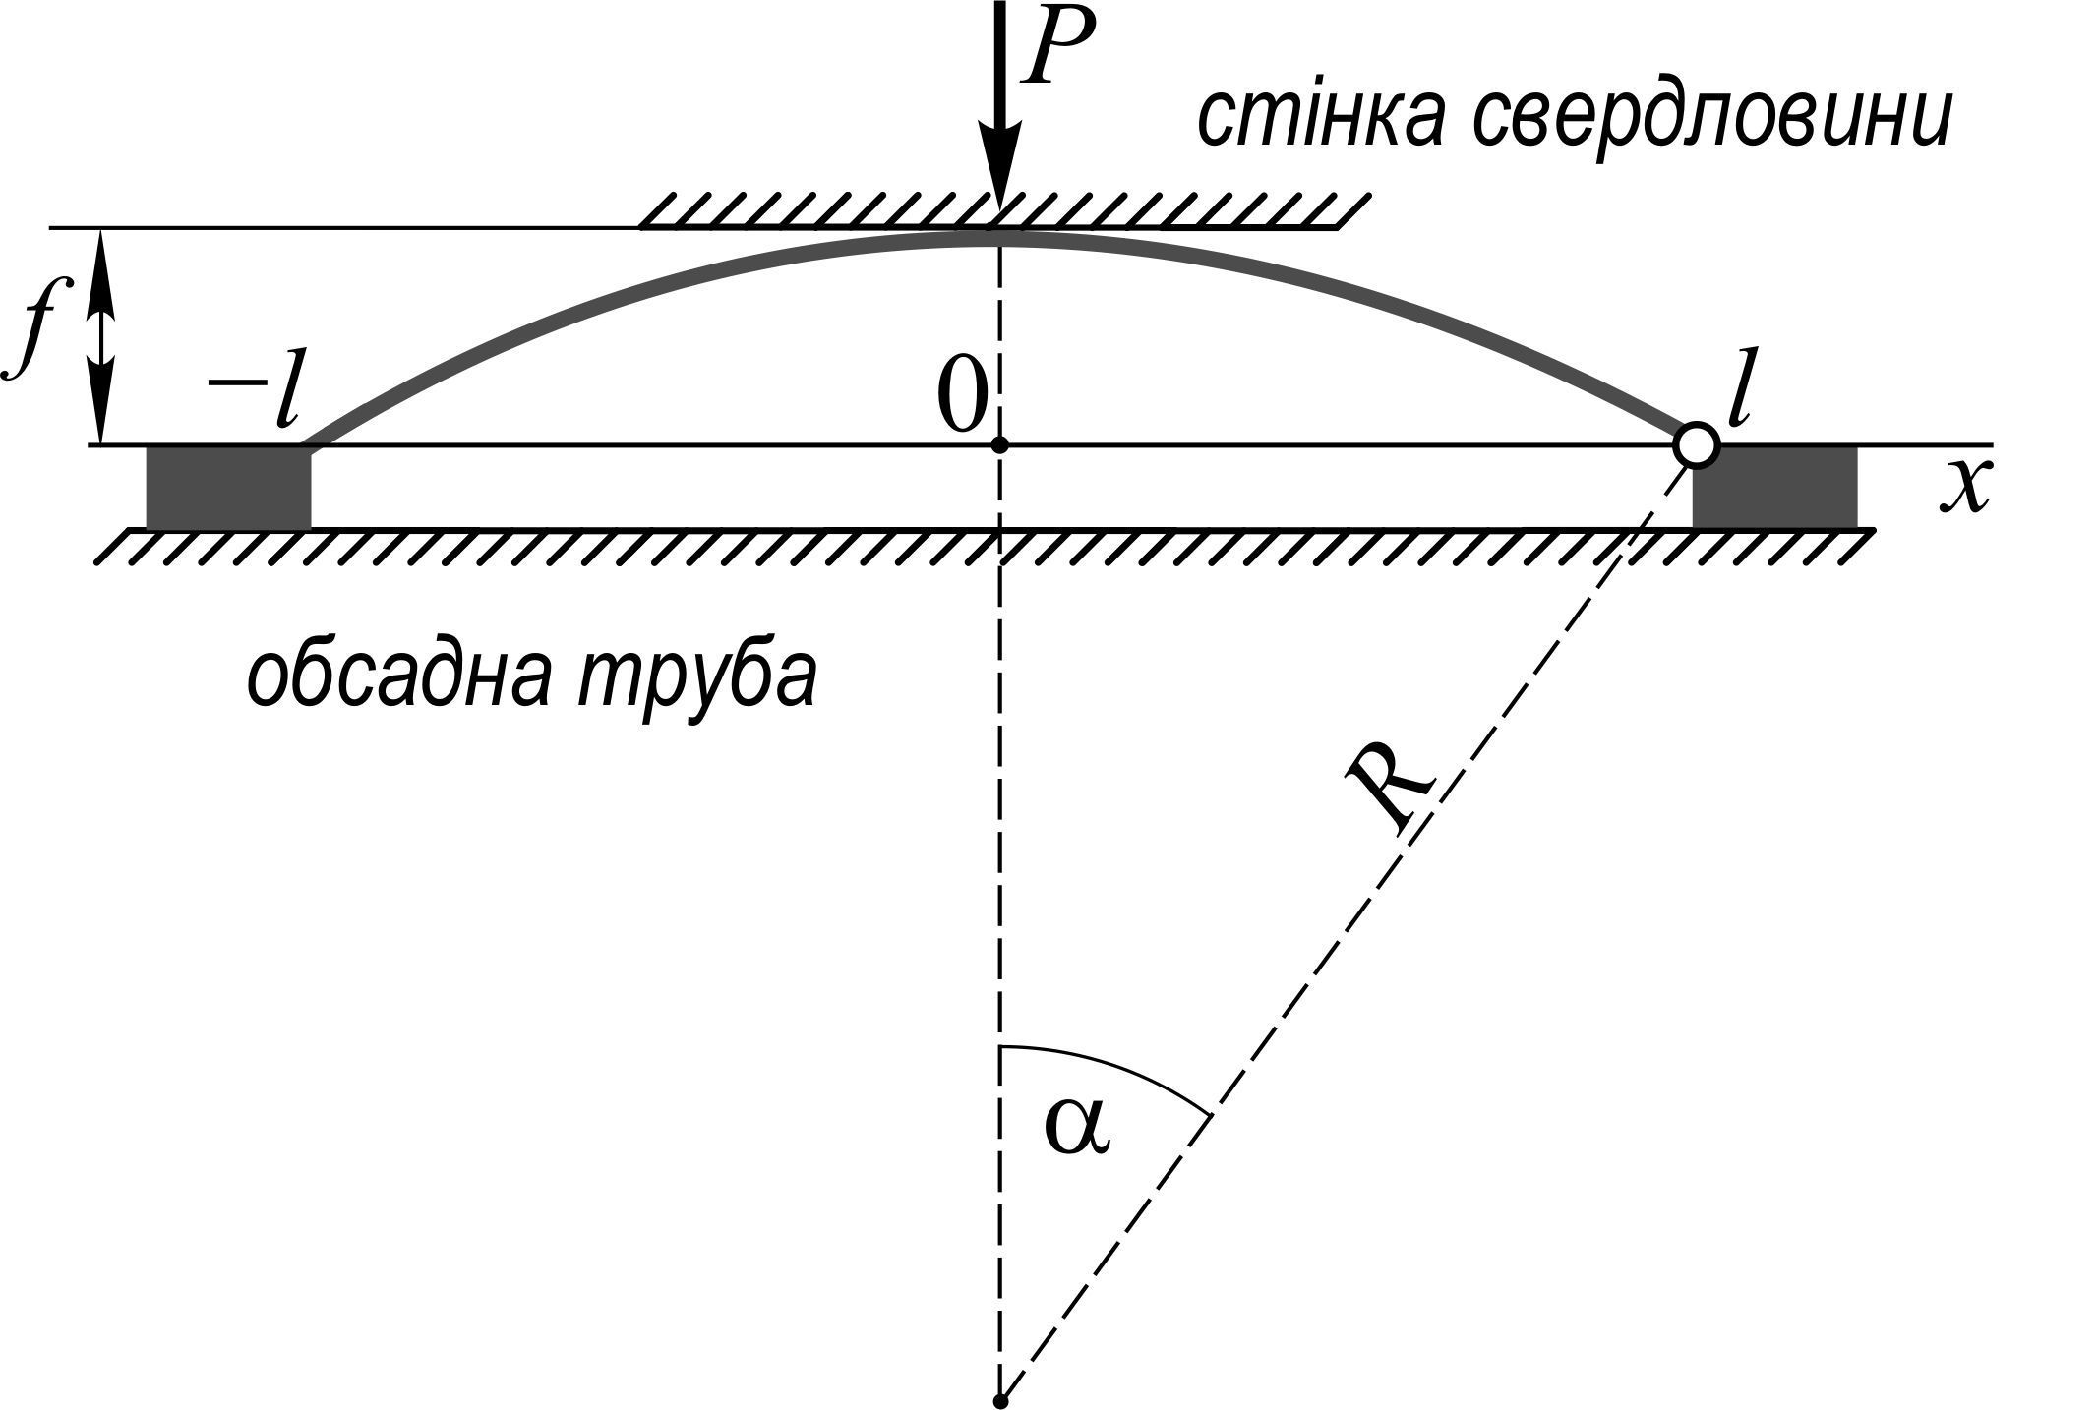

Рисунок 3.6 – Схеми контактної взаємодії ланки центратора жорсткої конструкції зі стінкою свердловини: схема *3* – аксіально рухоме закріплення,

схема *4* – аксіально нерухоме закріплення

Для моделювання робочої ланки центратора використали класичну лінійну теорію криволінійних стержнів [10, 78, 83, 84, 85, 86].

Стержень вважаємо пологим. При цьому нехтуємо величинами  та  порівняно з одиницею ( – стріла підйому,  – довжина проекції стержня на вісь абсцис). Із нерівності , випливає, що:

 . (3.19)

Відповідно для пологого стержня параболічний, коловий чи циклоїдний профілі приймаємо як ідентичні і описуємо дугоподібною кривою зі сталою малою кривиною.

Фізичні припущення дозволяють розглядати стержень як нерозтяжний уздовж криволінійної осі та пружний щодо згину.

Запишемо ключові рівняння моделі:

рівняння рівноваги

,,, ; (3.20)

фізичні співвідношення

, ,  (3.21)

Тут  – осьова сила;

 – поперечна сила

 – згинальний момент;

 – жорсткість стержня на згин;

 – тангенційне переміщення;

 – прогин стержня**;**

 – координата;

 – функція Дірака.

### 3.2.2 Побудова розв’язків та аналіз результатів

Врахуємо, що при переході від полярної до декартової системи координат при малих  для компонентів векторів зусиль та переміщень очевидними є такі свіввідношення: [87, 88]:

,

,

,

.

Тоді крайові умови закріплення кінців стержня та його точкової () взаємодії зі стінкою свердловини мають вигляд:

для схеми *1*

, , ,

, , , ; (3.22)

для схеми *2*

, , ,

, , , ; (3.23)

для схеми *3*

, ,,

, , , ; (3.24)

для схеми *4*

, , ,

, , ,. (3.25)

Послуговуючись схемою методу початкових параметрів [78, 84, 85], загальний розв'язок рівнянь (3.20) – (3.21) подамо у вигляді:

,

,

,

,

,

. (3.26)

Невідомі сталі , , , , , , а також лінійний зв’язок між  і  для кожної із чотирьох схем знаходимо із конкретної групи крайових умов (3.22) – (3.25)

Нехтуючи величинами другого порядку малості проти одиниці, запишемо остаточні результати.

Так для схеми *1* розв'язок крайової задачі (3.20) – (3.22) має вигляд:

,

,

,

,

,

; (3.27)

. (3.28)

Для схеми *2* розв'язок крайової задачі (3.20), (3.21), (3.23) такий:

,

,

,

,

,

; (3.29)

. (3.30)

Для схеми *3* розв'язок крайової задачі (3.20), (3.21), (3.24) такий:

,

,

,

,

,

; (3.31)

. (3.32)

Нарешті, для схеми *4* розв'язок крайової задачі (3.21), (3.21), (3.25) буде:

,

,

,

,

,

; (3.33)

. (3.34)

Несучу здатність конструкцій оцінимо за першою теорією міцності (теорія найбільших нормальних напружень):

, (3.35)

де – допустиме напруження для матеріалу стержня;

 – площа поперечного перерізу;

 –момент інерції поперечного перерізу.

Результати обчислень для схеми *1*, проведених за формулами (3.27), (3.35) при , , зображені на рис.  3.7 та рис. 3.8.

Результати обчислень для схеми *2*, проведених за формулами (3.29), (3.35), зображені на рис.  3.9 та рис.  3.10.

Результати обчислень для схеми *3*, проведених за формулами (3.31), (3.35), зображені на рис.  3.11 та рис.  3.12.

Результати обчислень для схеми *4*, проведених за формулами (3.33), (3.35), зображені на рис.  3.13 та рис.  3.14.

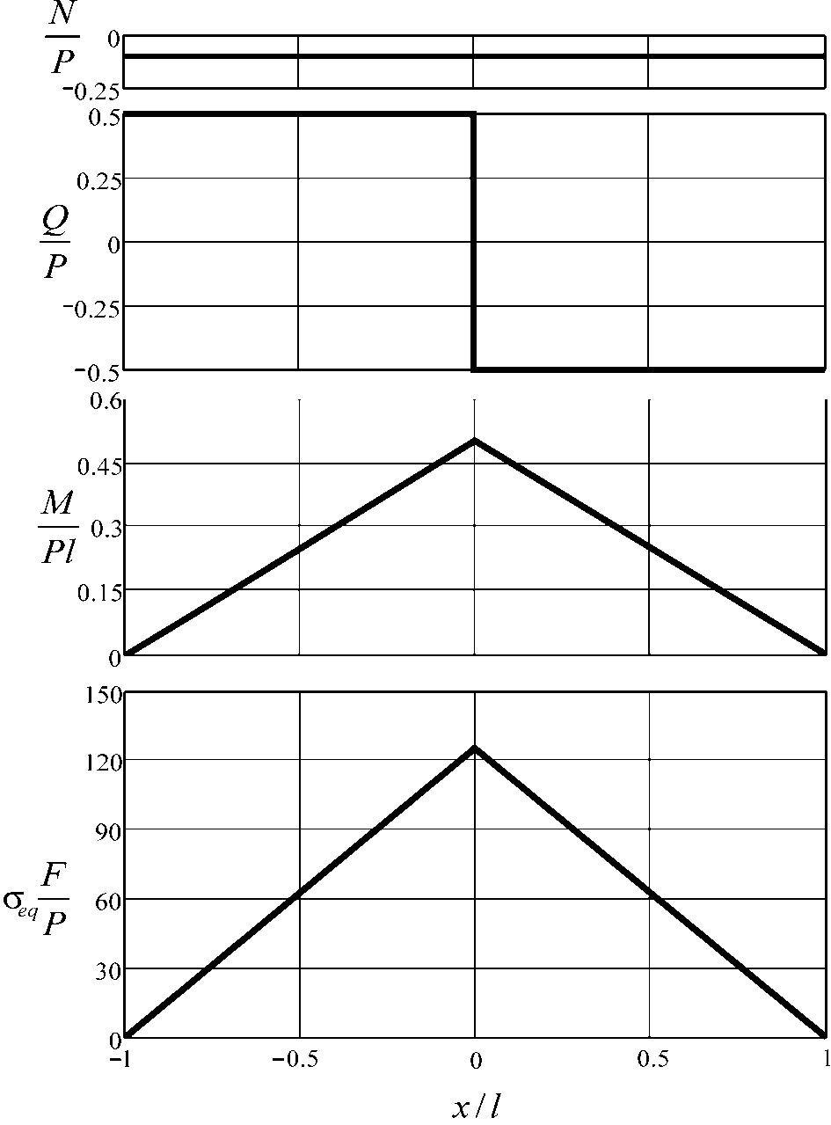

Рисунок  3.7 – Розподіл тангенційних і поперечних зусиль, згинальних моментів та еквівалентних напружень у ланці шарнірного рухомого центратора (схема *1*)

На рисунку 3.7 графічно подано результати силового та міцнісного аналізу шарнірного рухомого центратора (схема *1*). Тут, а також при аналізі поведінки схем *2* – *4* результати подаємо в безрозмірному вигляді, оскільки в такому разі один вирішений безрозмірний варіант відповідає цілій групі можливих розмірних задач. Отже, на рисунку  3.7, рухаючись згори вниз, маємо: розподіл поздовжніх (тангенційних) сил  за довжиною ланки центратора; розподіл поперечних сил  за довжиною ланки центратора; розподіл згинальних моментів  за довжиною ланки центратора і, нарешті, розподіл максимальних еквівалентних напружень  в матеріалі ланки центратора. Бачимо, що поздовжня сила  є стискаючою () і сталою для всієї ланки. Поперечна сила  є сталою для півланок центратора, змінює знак та має стрибок у місці контакту центратора зі стінкою свердловини на величину притискної сили. Згинальний момент  для цієї схеми виявився лінійно змінним, на краях ланки він дорівнює нулеві (оскільки краї закріплені шарнірно), а в місці контакту ланки зі стінкою свердловини набуває максимального значення. Додатний згинальний момент означає, що він викликає стискання верхніх волокон ланки центратора. Максимальні еквівалентні напруження  визначено за критерієм найбільших нормальних напружень (перша теорія міцності), а їх графік є, по суті, оцінкою міцності центратора. Небезпечним щодо забезпечення міцності виявився переріз ланки центратора з абсцисою .

На рисунку 3.8 зображено результати аналізу переміщень (кутових та лінійних) для шарнірного рухомого центратора (схема *1*). Такі результати надалі використовуватимемо для оцінювання жорсткості конструкції. Отже, на рис. 3.7, рухаючись згори вниз, маємо: розподіл кутів поворотів поперечних перерізів  за довжиною ланки центратора; розподіл прогинів  за довжиною ланки центратора та розподіл поздовжніх (тангенціальних) переміщень  за довжиною центратора. Усі перелічені розподіли є нелінійними, а зважаючи на формулу 3.27, можемо деталізувати, що графік кутів повороту представлений квадратичною параболою, графік прогинів – кубічною параболою, а графік тангенційних переміщень – кривою четвертого порядку. Бачимо, що кути повороту перерізів  на краях ланки рівні за модулем і протилежні за напрямом, а посередині ланки кут повороту дорівнює нулеві. Зазначимо, що  відповідає повороту поперечного перерізу проти ходу годинникової стрілки, а  – за ходом годинникової стрілки. Прогини  на краях ланки дорівнюють нулеві, а максимальний прогин виникає в місці контакту центратора зі стінкою свердловини. Поздовжні переміщення поперечних перерізів ланки центратора  дорівнюють нулеві на лівому краю (аксіально нерухомий край), монотонно зростають зліва направо і досягають найбільшого значення на правому краю (рухомий в аксіальному напрямі край).

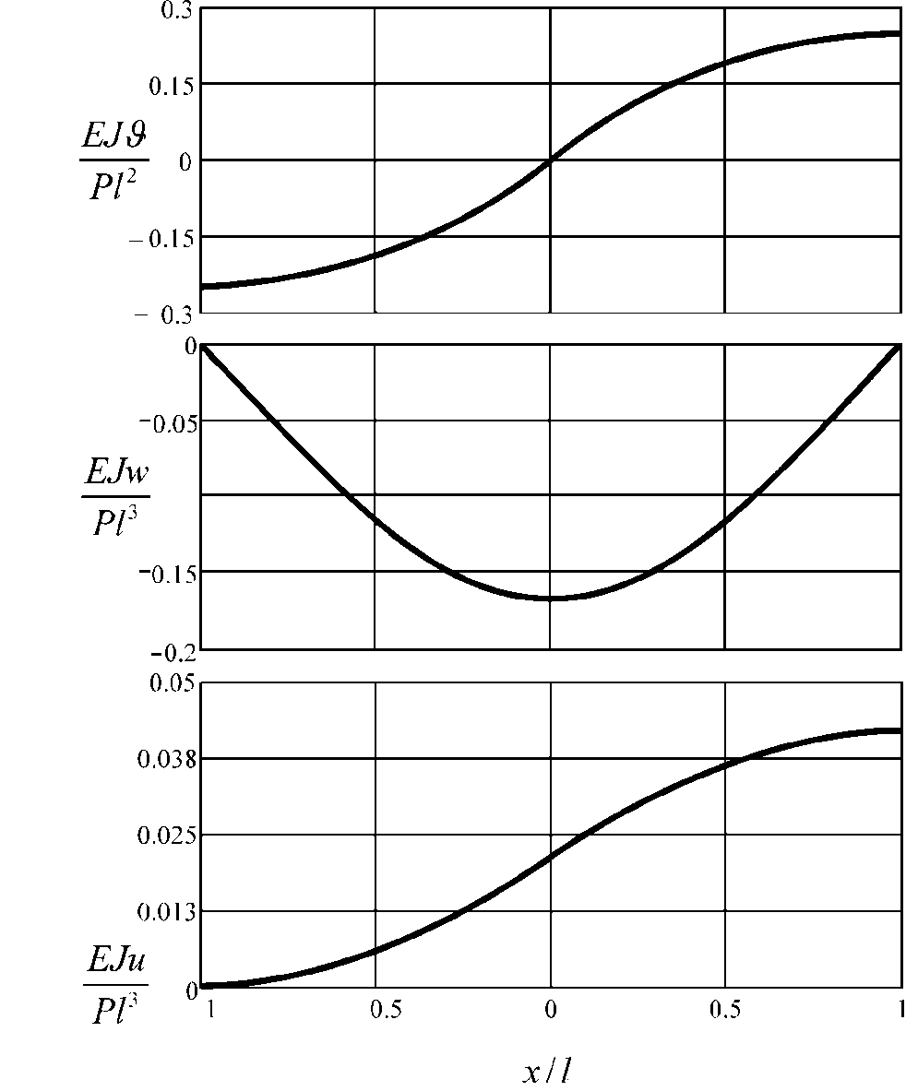

Рисунок  3.8 – Розподіл кутів повороту, нормальних та тангенціальних переміщень ланки шарнірного рухомого центратора (схема *1*)

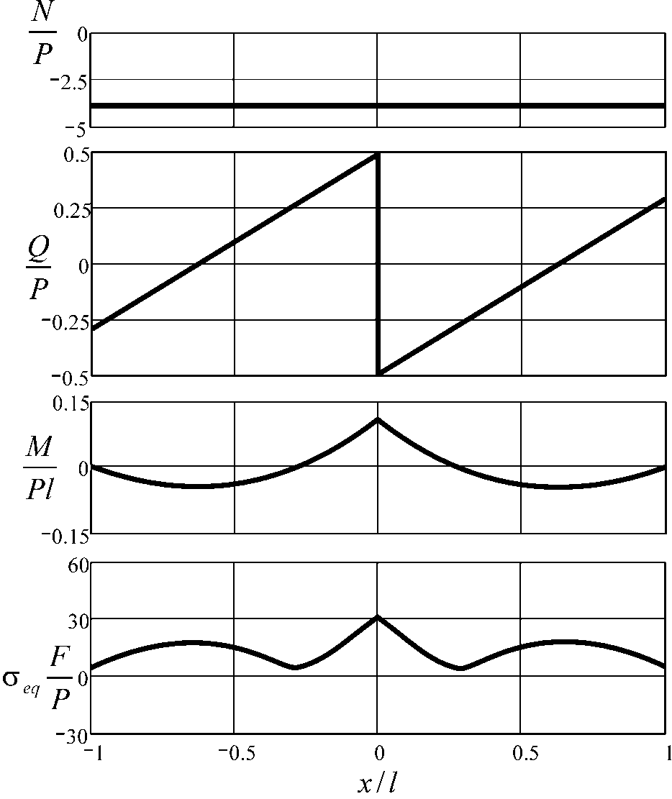

Рисунок 3.9 – Розподіл тангенційних і поперечних зусиль, згинальних моментів та еквівалентних напружень у ланці шарнірного нерухомого центратора (схема *2*)

На рисунку 3.9 у графічному вигляді подано розподіли внутрішніх зусиль та еквівалентних напружень за довжиною ланки шарнірного нерухомого центратора (схема *2*). Особливістю цієї схеми є те, що обидва краї ланки центратора є нерухомими в аксіальному напрямі, але при цьому можуть зазнавати кутових переміщень. При контакті зі стінкою свердловини в закріпленнях ланки крім вертикальних реакцій виникають значні горизонтальні реакції (так званий розпір), вони суттєво впливають на розподіл внутрішніх зусиль та напружень. Зокрема, порівняно з шарнірним рухомим центратором зростає абсолютне значення поздовжньої сили, зменшуються згинальні моменти та еквівалентні напруження.

Поздовжня (тангенційна) сила *N* стискувальна та стала на усій ланці. Поперечна сила *Q* змінюється лінійно, двічі змінює знак та має стрибок у місці контакту ланки центратора зі стінкою свердловини. Згинальний момент *М* нелінійно змінний за довжиною ланки, має два екстремуми (мінімуми) та досягає максимального значення в місці контакту ланки центратора зі стінкою свердловини. У цьому ж перерізі найбільшого значення досягає еквівалентне напруження . Слід зауважити, що між графіками  та  для усіх схем зберігається диференційний взаємозв'язок. Наприклад, інтервали, де залежність  зберігає сталий знак визначають ділянки монотонної зміни графіка  (якщо на певному інтервалі , то графік *M* на цьому інтервалі монотонно зростає і навпаки); точки, в яких , а в їх околі графік поперечних сил змінює знак, визначають місцезнаходження екстремумів графіка згинальних моментів  тощо.

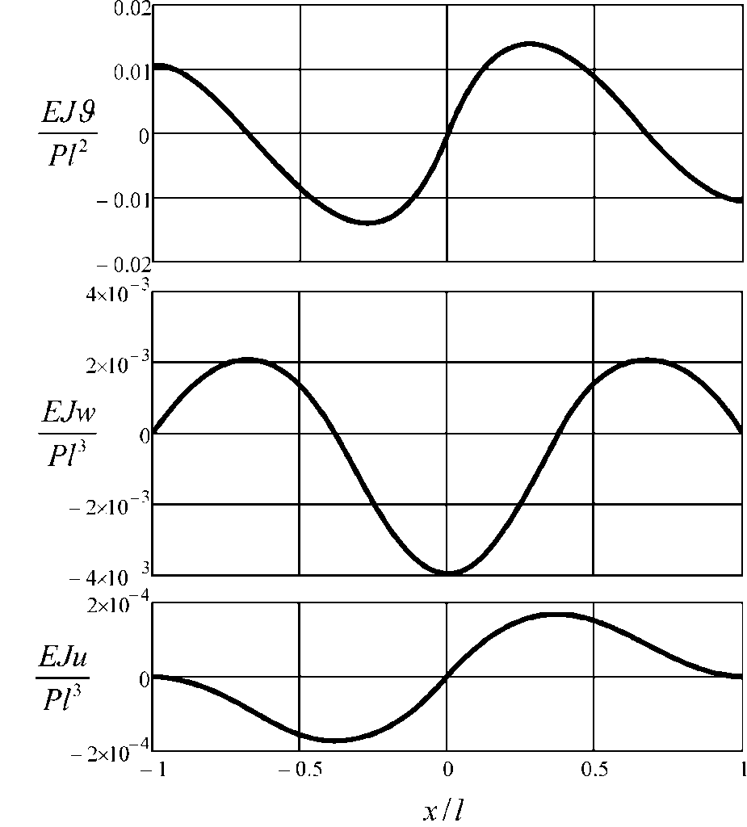

Рисунок 3.10 – Розподіл кутів повороту, нормальних та тангенційних

переміщень ланки шарнірного нерухомого центратора (схема *2*)

На рисунку 3.10 у графічному вигляді подано розподіли кутів повороту поперечних перерізів , прогинів та поздовжніх (тангенційних) переміщень  за довжиною ланки шарнірного нерухомого центратора (схема *2*). Усі три графіки переміщень виявились нелінійними, а зважаючи на формули (3.29) можемо деталізувати, що розподіл кутів повороту представлений кубічною параболою, розподіли прогинів та тангенційних переміщень, відповідно, кривими четвертого та п'ятого порядків. Краї ланки шарнірного нерухомого центратора повертаються на однаковий кут, лівий край проти ходу годинникової стрілки (), а правий край за ходом годинникової стрілки (). Прогини та поздовжні (тангенційні) переміщення на краях відсутні, а найбільшого прогину ланка зазнає у місці контакту центратора зі стінкою свердловини. Слід зазначити, що для усіх схем між графіками зусиль та переміщень     прослідковується послідовний диференційний взаємозв'язок. Зокрема ділянки, де графік зберігає сталий знак, визначають інтервали монотонної зміни графіка (наприклад, якщо на будь-якому інтервалі , то на цьому інтервалі графік  монотонно зростає і навпаки); абсциси, за яких , а в їх околі графік змінює знак, визначають місцезнаходження екстремумів графіка прогинів.

На рисунку 3.11 представлено залежності поздовжньої (тангенційної) сили *N*, поперечної сили *Q*, згинального моменту *M* та максимального еквівалентного напруження  від координати *х* в ланці центратора жорсткої конструкції з аксіально рухомим закріпленням (схема *3*). Особливістю конструкції такого центратора є те, що один край пружної ланки закріплений жорстко (жодні переміщення неможливі), а другий край рухомий в осьовому напрямі та може зазнавати кутових переміщень. Бачимо, що поздовжня сила  є стискаючою і сталою для всієї ланки. За симетричного навантаження центратора графіки не мають властивостей симетрії (чи кососиметрії), як це було у попередніх конструкціях. Найбільші значення поперечної сили та згинального моменту виникають на лівому краю ланки центратора при . Також ділянка лівого краю центратора є небезпечною щодо міцності конструкції, саме тут виникають найбільші еквівалентні напруження.

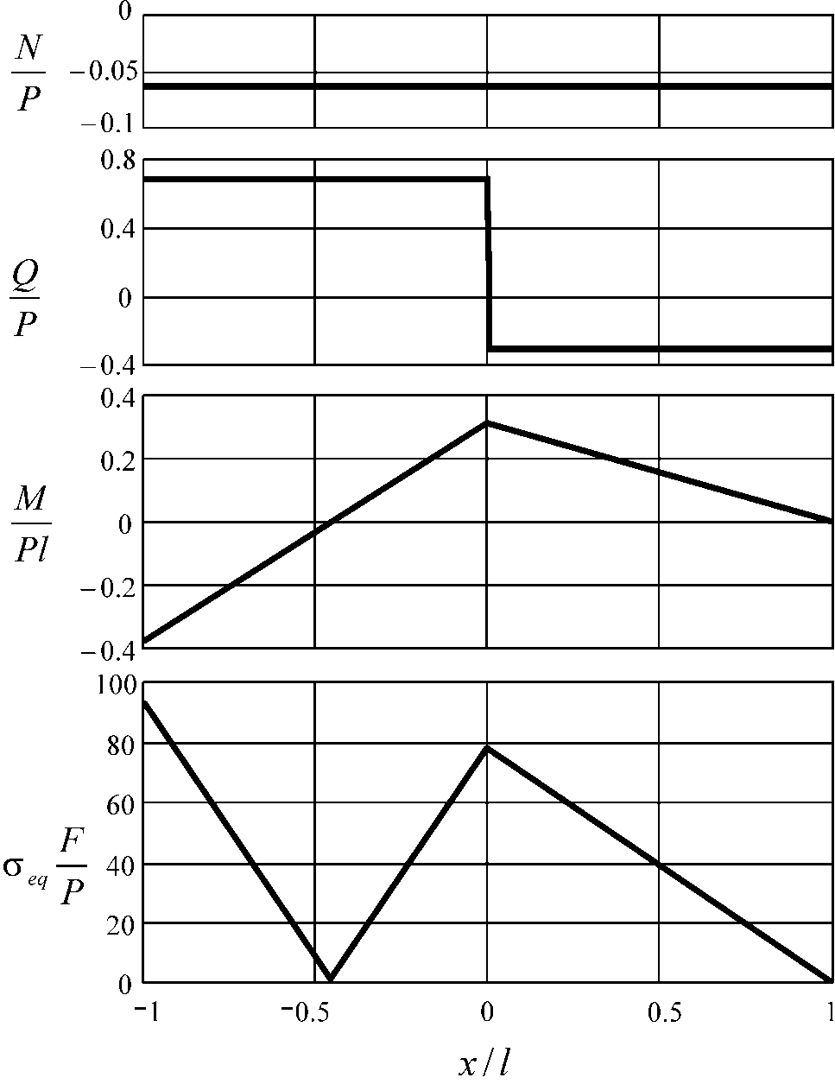

Рисунок 3.11 – Розподіл тангенційних і поперечних зусиль, згинальних моментів та еквівалентних напружень у ланці рухомого центратора жорсткої конструкції (схема *3*)

На рисунку 3.12представлено залежності кутів повороту поперечних перерізів , прогинів  та поздовжніх (тангенціальних) переміщень  від координати *х* в ланці центратора жорсткої конструкції з аксіально рухомим закріпленням (схема *3*). На лівому краю пружної ланки всі переміщення дорівнюють нулеві. На правому краю відсутні тільки прогини. Не зважаючи на симетричне навантаження центратора графіки  ,  не мають властивостей симетрії (чи кососиметрії). Зауважимо, що найбільший прогин (глобальний екстремум графіка) виникає в тій точці, де кут повороту дорівнює нулеві, і в околі цієї ж точки графік змінює знак. Загалом результати аналізу переміщень, які подано на рисунку  3.9 можна використовувати для оцінювальних розрахунків конструкції центратора на жорсткість.

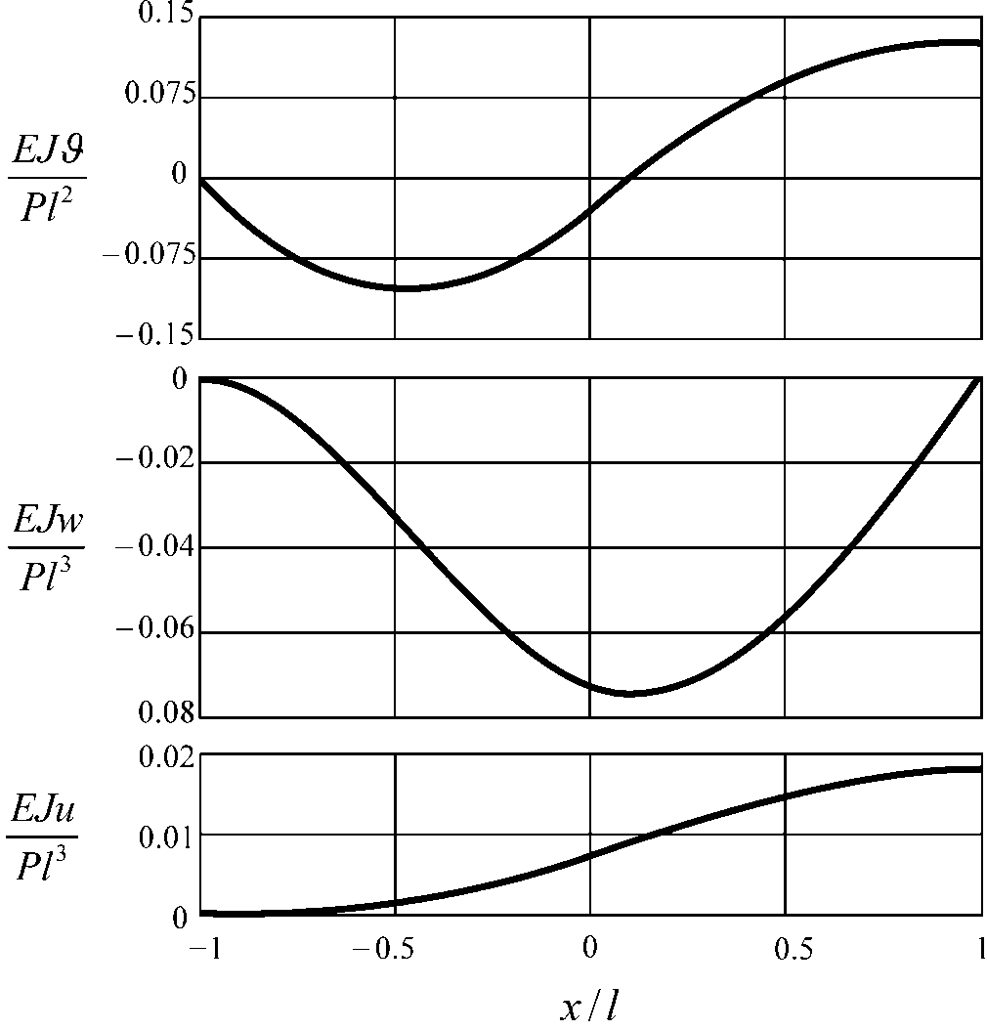

Рисунок 3.12 – Розподіл кутів повороту, нормальних та тангенційних переміщень ланки рухомого центратора жорсткої конструкції (схема *3*)

На рисунку 3.13подано результати визначення внутрішніх зусиль (*N*, *Q*, *M*) та максимальних еквівалентних напружень , які виникають у ланці центратора жорсткої конструкції з аксіально нерухомим закріпленням у результаті її контактної взаємодії зі стінкою свердловини (схема *4*). Загалом в цій конструкції центратора краї пружної ланки нерухомі в осьовому напрямку, крім того закріплення лівого краю при  не дозволяє жодних переміщень, закріплення правого краю при  дозволяє йому тільки кутові переміщення.

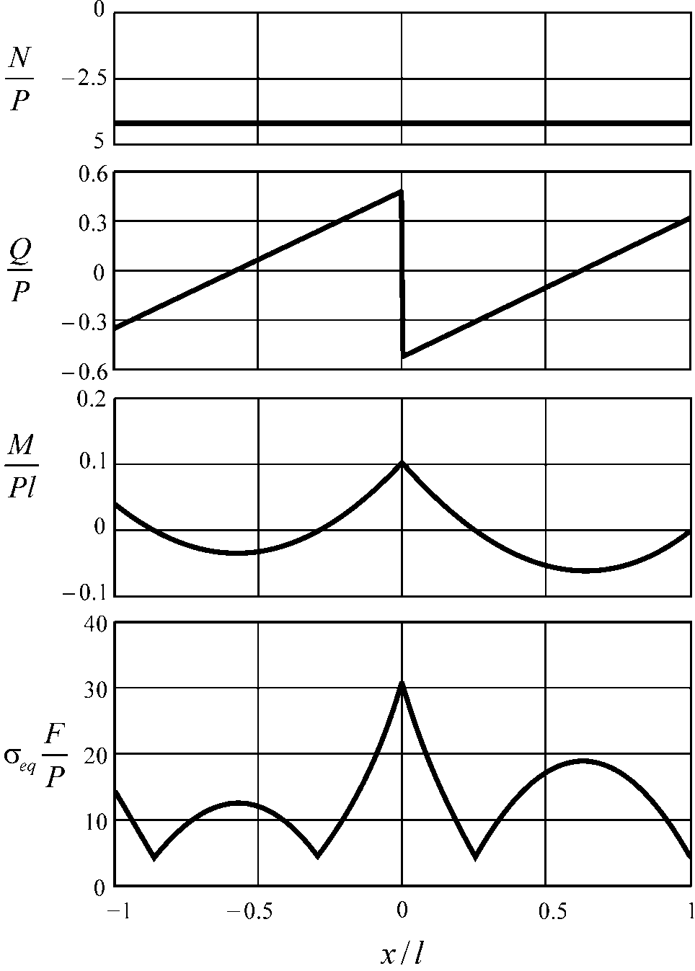

Рисунок 3.13 – Розподіл тангенційних і поперечних зусиль, згинальних моментів та еквівалентних напружень у ланці нерухомого центратора жорсткої конструкції (схема *4*)

Такі конструктивні особливості визначають характер розподілу зусиль та напружень. Поздовжня сила  є стискаючою і сталою для всієї ланки та має досить високе абсолютне значення, порівняно з іншими схемами. Поперечна сила *Q* за довжиною ланки змінюється лінійно, двічі змінює знак та має стрибок у місці контакту ланки центратора зі стінкою свердловини. Згинальний момент *М* нелінійно змінний вздовж осі, має два екстремуми (мінімуми) та досягає максимального значення в місці контакту ланки центратора зі стінкою свердловини. У цьому ж перерізі найбільшого значення досягає еквівалентне напруження . Представлені на графіках результати аналізу напруженого стану можуть бути використані для оцінювання міцності конструкції.

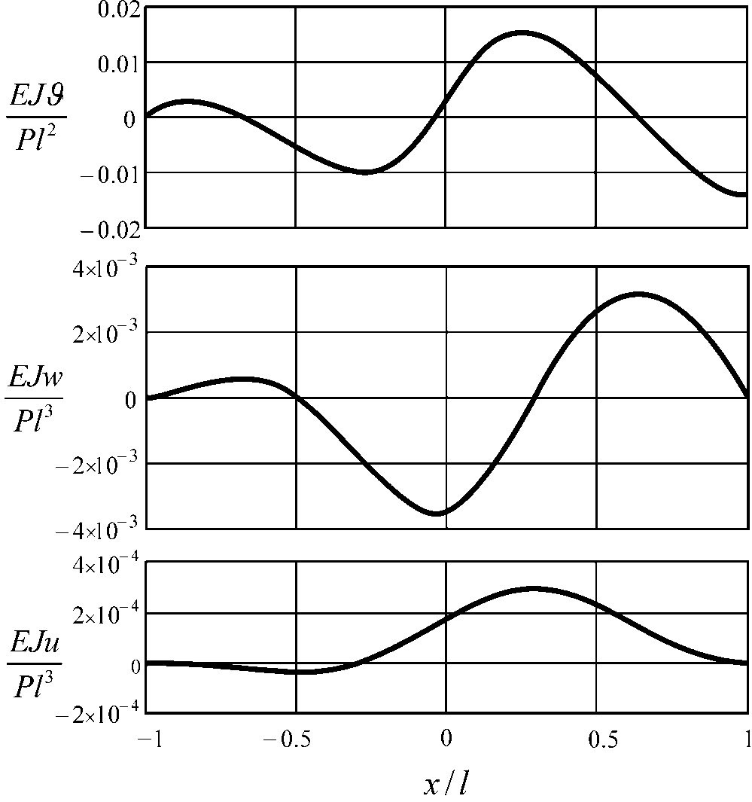

Рисунок 3.14 – Розподіл кутів повороту, нормальних та тангенційних переміщень ланки нерухомого центратора жорсткої конструкції (схема *4*)

На рисунку 3.14подано результати визначення кутових  та лінійних , переміщень, які виникають в ланці центратора жорсткої конструкції з аксіально нерухомим закріпленням у результаті її контактної взаємодії зі стінкою свердловини (схема *4*). На лівому краю пружної ланки (при ) усі переміщення дорівнюють нулеві. На правому краю пружної ланки (при ) відмінним від нуля є тільки кут повороту. Загалом графіки переміщень не мають властивостей симетрії (чи кососиметрії). Зокрема графік прогинів  має три екстремуми (два максимуми і один мінімум). Варто зауважити, що ці екстремуми виникають у тих точках, де на графіку кутів поворотів є нулі, а в околі цих нулів графік  змінює знак. Абсолютний екстремум залежності вказує нам на найбільший прогин пружної ланки, який виникає поблизу зони контакту центратора зі стінкою свердловини. Результати аналізу деформованого стану ланки центратора можуть бути використані для оцінювання жорсткості конструкції.

### 3.2.3 Оцінки жорсткості центраторів різних конструкцій

Порівняємо жорсткості різних конструкцій за формулами (3.28), (3.30), (3.32) та (3.34), що можна подати у вигляді



де , , , , а значення індекса  відповідає номерові схеми на рисунку 3.4, 3.5.

Отож, заборона взаємного переміщення опор вздовж труби у шарнірному центраторі збільшує його жорсткість у  рази (!). Реальна жорсткість шарнірного центратора з урахуванням сумісної роботи його ланок  лежить у діапазоні .

З іншого боку, заборона взаємного переміщення опор вздовж труби центратора жорсткої конструкції збільшує його жорсткість в  раз. Реальна жорсткість такого центратора з необмеженим поздовжнім переміщенням , оскільки його ланки не взаємодіють, і у цьому разі зникає потреба у просторовому розрахунку.

Порівнюючи жорсткості ланок за схемами *1* та *3*, визначаємо , що центратор з жорстко закріпленими ланками з вільним осьовим переміщенням є жорсткішим від аналогічної шарнірної конструкції: . Аналогічне порівняння для нерухомих у поздовжньому напрямку ланок буде: .

У разі обладнання ланок центратора додатковими радіальними упорами, його радіальні переміщення будуть обмеженими:

,

де ,

 – висота упору.

Тоді нелінійну характеристику такого пружно-жорсткого центратора подамо у вигляді (рисунок 3.15, *а*):



або

, (3.36)

де  – одинична функція Гевісайда.

Аналітична характеристика радіальної податливості центруючого пристрою (рисунок 3.15, *б*) буде:



або

. (3.37)

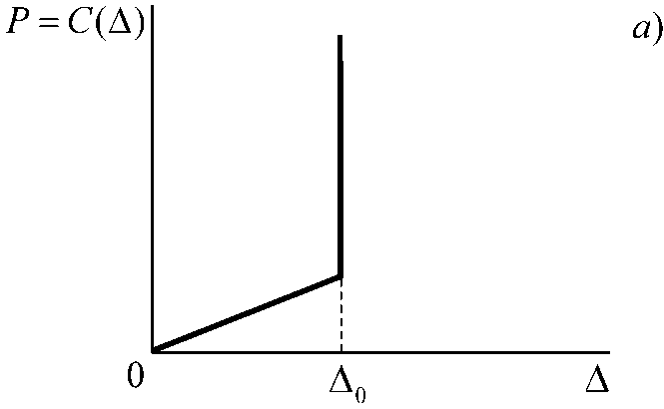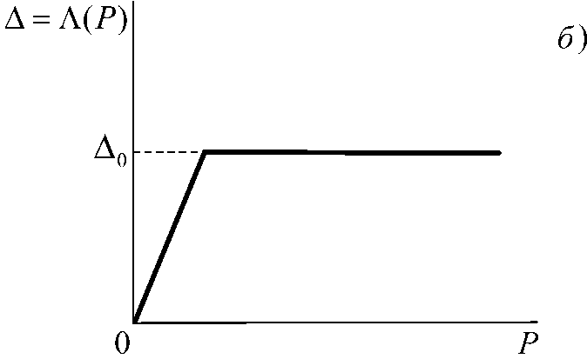

Рисунок 3.15 – Модельні характеристики нелінійної жорсткості (*а*) та податливості (*б*) пружно-жорсткого центратора

### 3.2.4 Оцінки міцності центратора

Перейдемо до оцінювання міцності ланок центраторів.

Аналіз результатів (3.27), (3.29), (3.31), (3.33) та (3.35) для еквівалентних напружень, проведений при , , показує, що небезпечним для схем *1, 2, 4* є окіл точки , а для схеми *3* – лівий кінець ланки .

З прийнятою тут точністю дістаємо оцінки допустимих сил притискання  чи радіальних переміщень :

для схеми *1*

,

; (3.38)

для схеми *2*

,

; (3.39)

для схеми *3*

,

; (3.40)

для схеми *4*

,

. (3.41)

Порівняємо результати (3.38) та (3.39):

,.

Отже, жорстко закріплена шарнірна конструкція є вчетверо міцнішою від аксіально рухомої конструкції за допустимою силою та вдесятеро слабшою за допустимим переміщенням.

Аналогічні оцінки для цетратора жорсткої конструкції на підставі формул (3.40), (3.41) є такими:

,.

Порівняння ж допустимих навантажень та допустимих радіальних переміщень для центратора жорсткої конструкції та шарнірного центратора дають такі результати:

для рухомих схем

, ,

а за відсутності аксіальних переміщень опор

, .

**Приклад проектного розрахунку ланки центратора**

Нехай  – притискна сила на центратор,  – довжина центратора,  – допустиме напруження.

Для схеми *2* проектний розрахунок за формулою (3.39) дає оцінку:

.

Якщо , то .

Якщо , то .

Для схеми *1* (формула (3.38)) ширина планки може бути більшою.

Варто зазначити, що цей розрахунок вказує лише на порядок поперечних розмірів ланки. При значних перевантаженнях основними несучим елементом конструкції пружно-жорсткого центратора насправді стає упор.

**Висновки до розділу**

1. Визначено вплив різних чинників на величину мінімально необхідного зазору між обсадною колоною та стінкою свердловини. Головною експлуатаційною характеристикою центруючих пристроїв прийнято вважати їх здатність до концентричного розташування обсадної колони у свердловині при будь-якому положенні її осі. Для цього використовують показник ступеня центрування, який за міжнародними стандартами повинен складати не менше 67%, водночас його не розглядають як мінімально допустиме значення зазору, необхідного для центрування обсадної колони.
2. Проведено багатофакторний аналіз для оцінювання впливу величини прогину обсадних труб, величини зенітного кута, величини розтягувальної сили, жорсткості обсадних труб, густини рідини всередині колони, густини рідини у кільцевому просторі на величину довжини півхвилі прогину обсадної колони. За аналізом результатів розрахунку встановлено, що довжина півхвилі згину обсадної колони найбільше залежить від розтягувальної сили та зенітного кута. Крім того, за будь яких значень зенітного кута довжина півхвилі зростає зі збільшенням величини розтягувальної сили нижче центратора, а абсолютні значення довжин півхвиль зменшуються зі збільшенням зенітного кута. За малих значень зенітного кута (8-10 градусів) і величини розтягувальної сили спостерігають максимальну різницю між довжиною півхвилі згину обсадних труб з урахуванням їх жорсткості, яка поступово зменшується зі збільшенням величини розтягувальної сили. За більших значень зенітного кута (більше 10 градусів) спостерігають обернену залежність.

3. На підставі розв’язків контактних задач встановлено аналітичні залежності між притискною силою та взаємним зближенням колони і стінки свердловини, які характеризують радіальну жорсткість центратора, а також вирази для максимальних напружень, які слугують для оцінювання його міцності. Значний вплив на зазначені характеристики має спосіб закріплення ланки центратора вздовж осі труби, зокрема вирішальними є наявність чи відсутність свободи взаємного переміщення кінців ланки в аксіальному напрямку. Для цих двох випадків отримано прості інженерні формули, які виступають двобічними оцінками жорсткості та міцності реальних конструкцій шарнірного та жорсткого центрувальних пристроїв. Для уточнення результатів доцільно будувати просторові моделі розрахунку центраторів із зв’язаною системою їх ланок.

**РОЗДІЛ 4**

## МЕТОДОЛОГІЧНІ ЗАСАДИ ОСНАЩЕННЯ ОБСАДНИХ КОЛОН ЦЕНТРУЮЧИМИ ПРИСТРОЯМИ

**4.1 Визначення кількості центраторів для оснащення обсадної колони**

### 4.1.1 Постановка задачі для визначення кількості пружно-жорстких центраторів

Нехай обсадна колона оснащена пружними центраторами з нелінійною характеристикою радіальної жорсткості. Розглянемо можливі варіанти розташування перерізів колони у свердловині (рис. 4.1).

Вирішення поставленої задачі полягає у тому, щоб підібрати віддалі між центраторами задля забезпечення найменшого зазору у системі “обсадна колона – свердловина”, який має перевищувати мінімально допустиму величину, потрібну для якісного цементування [89].

Колона у свердловині навантажується двома видами сил: силою власної ваги, розподіленою вздовж осі труби, та притискною силою, викликаною складною конфігурацією осі свердловини і розподіленими по центраторах. Під дією цих сил виникає поперечне переміщення колони, яке складається з переміщень, спричинених деформацією опор-центраторів та пружного переміщення труби відносно центраторів. Такі переміщення зумовлюють зменшення зазору . На рисунку  4.1 *в* зображено ситуацію, коли переміщення від притискних сил та від власної ваги мають однаковий напрям (у даному разі вниз). Стінки свердловини, за припущенням, вважаємо абсолютно жорсткими.

Задача раціонального центрування обсадної колони полягає у тому, щоби підібрати віддалі між центраторами так, аби найменший зазор у деформованій системі перевищував допустиму величину, потрібну для якісного цементування:

. (4.1)

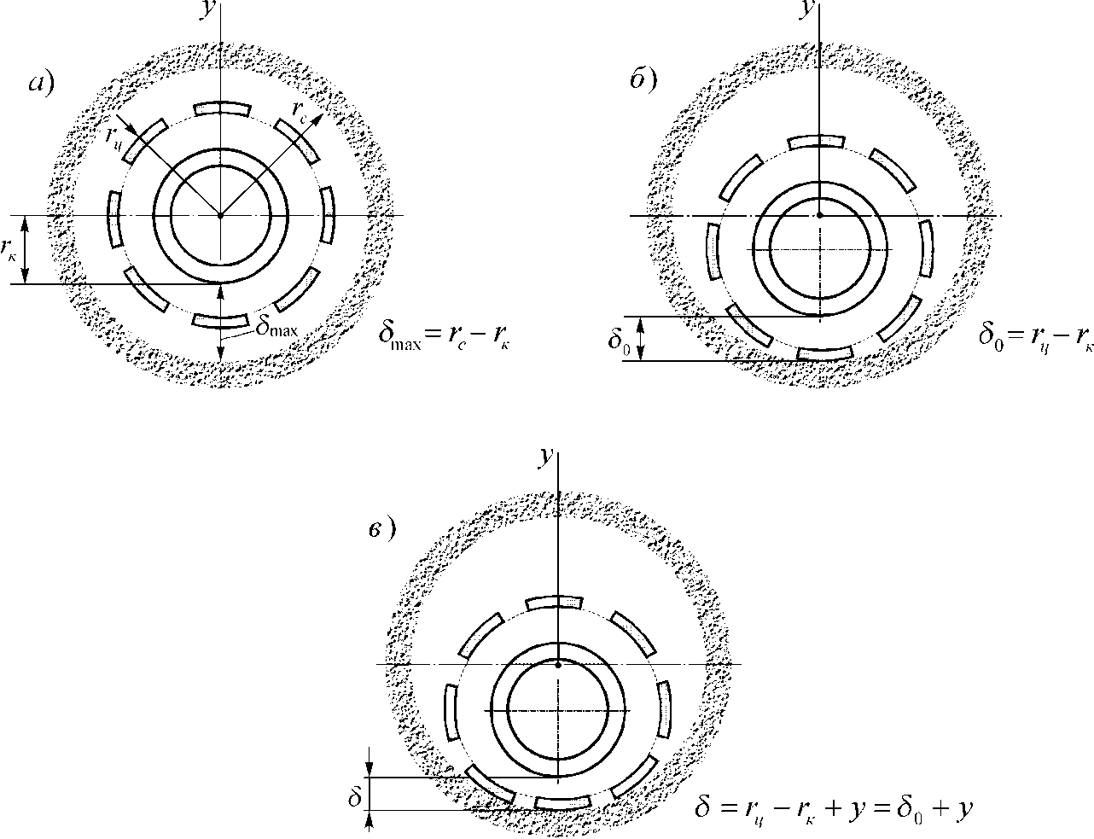

*а* – ідеально центрована колона; *б* – розташування колони в разі дотикання центратора до стінки свердловини; *в* – розташування вигнутої колони на здеформованому центраторі

Рисунок 4.1 – Поперечні перерізи свердловини з колоною, оснащеною центратором:

Для оцінювання залежності  від навантаження колони розглянемо модельну задачу. Тут і далі приймемо позначення:

 – радіус свердловини;

 – радіус центратора в недеформованому стані;

 – радіус обсадної колони (в окремих випадках слід приймати  – радіус елемента з’єднання обсадних труб);

 – найбільший зазор між колоною та свердловиною (рівномірний зазор);

 – найменший (по колу) зазор між колоною та свердловиною під час дотику центратора до стінки;

 – найменший (по колу) зазор між навантаженою колоною та свердловиною;

** – переміщення осі колони відносно осі свердловини у напрямку осі (додатне догори) після вибору люфту .

Нехай на деякому пробуреному інтервалі орієнтація та розташування осі свердловини змінюються незначно. Допустимо, що на цей інтервал заплановано встановити декілька центраторів. Тоді сили ваги та притискні зусилля можна вважати рівномірно розподіленими і розглянути періодичну задачу згину безмежно довгої колони, розміщеної на пружно-жорстких опорах (рисунок 4.2). Відповідна схема для розрахунку подана на рисунок 4.3.

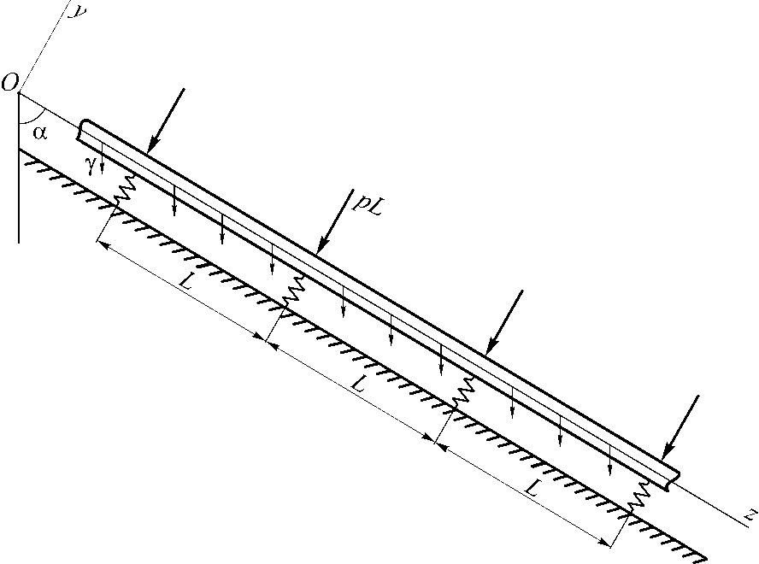

Рисунок 4.2 – Схема навантаження обсадної труби

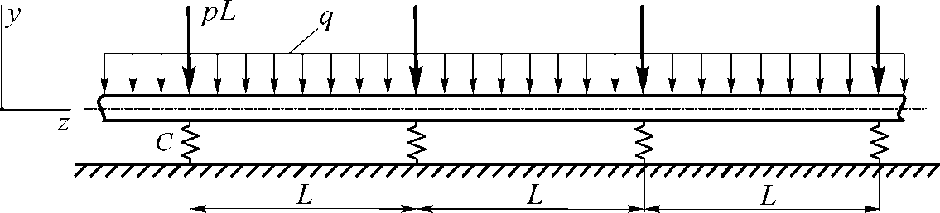

Рисунок 4.3 – Розрахункова схема для дослідження поперечного переміщення колони

На рисунках позначено:

** – вісь труби;

** – віддаль між центраторами, яку вважаємо значно меншою від радіуса кривини свердловини;

 – розподілена притискна сила;

** – сила притискання, що припадає на центратор;

 – вага одиниці довжини труби в цементному розчині;

 – поперечна складова сили ваги;

 – зенітний кут.

Пружно-жорсткий центратор має задані характеристики жорсткості або податливості (рисунок 3.15). На даному етапі дослідження вважаємо, що просідання центраторів не змінює значень притискної сили .

** – періодична крайова задача поперечного згину обсадної труби має вигляд:

, , , (4.2)

, (4.3)

, (4.4)

, (4.5)

, . (4.6)

Тут ** – поперечне переміщення осі колони;

** – поперечна сила;

** – згинальний момент;

** – кут повороту перерізу;

** – множина цілих чисел;

 – жорсткість колони на згин.

Крайова умова (4.3) пов’язує реакцію в пружно-жорсткій опорі з її переміщенням, крайові умови (4.4) – (4.6) забезпечують безперервність моментів, кутів повороту та переміщення при переході через опору.

Для подальшого дослідження умову (4.3) доцільніше переписати в термінах функції податливості. Зважаючи на взаємну оберненість , маємо

, . (4.7)

Враховуючи, що для довільного  усі ділянки труби перебувають в однакових умовах, від задачі (4.2), (4.4) – (4.7) переходимо до крайової задачі на періоді:

, , (4.8)

, (4.9)

, (4.10)

, (4.11)

. (4.12)

Тут (4.9) – умова просідання опори, додатково навантаженої силою ; вирази (4.10) – (4.12) – не що інше, як умови періодичності.

### 4.1.2 Аналітичний розв’язок поставленої задачі

Для розв’язку задачі (4.8) – (4.12) використано метод початкових параметрів [73, 78, 79, 88, 89, 90]. Загальний розв’язок неоднорідного диференціального рівняння (4.8) дає такі вирази для силових і геометричних чинників:

,

,

,

. (4.13)

Невідомі сталі , , ,  (початкові параметри) знайшли, підставляючи вирази (4.13) у крайові умови(4.9)–(4.12):

,

,

,



або

,

,

,

.

Звідси

, , , . (4.14)

Вирази (4.13), (4.14) дають повний розв’язок сформульованої задачі згину. Зокрема, найбільше за модулем переміщення труби спостерігаємо посередині прольоту:

. (4.15)

Перший доданок означає просідання центратора внаслідок навантаження труби силою ваги та притискною силою, другий доданок – провисання труби відносно центратора під дією сили ваги.

За результатом (4.15) із умови (4.1) та з рис. 4.1, *в* отримуємо обмеження для віддалі між центраторами.

Справді,

,

. (4.16)

Тоді

,

і остаточно

. (4.17)

Задавшись допустимим , із нерівності (4.17) можна знайти потрібну віддаль між центраторами на заданому інтервалі з характерними  та . Залишилося лише конкретизувати вираз  для пружно-жорсткого центратора відповідно до співвідношення (3.37).

### 4.1.3 Розрахунок віддалі між центраторами обсадної колони

Скориставшись результатом (3.37) попереднього підпункту та виразом (4.17), встановлюємо співвідношення для віддалі між центраторами, яке забезпечує достатній для якісного цементування заданий зазор :

.  (4.18)

Уведемо безрозмірні величини

  
де  – параметр з розмірністю довжини.

Тоді формулу (4.18) запишемо у безрозмірному вигляді:

. (4.19)

Результати обчислень за формулою (4.19) при  зумовлюють закономірності, графічно зображені на рис. 4.4 – 4.9.

На рисунку  4.4 зображено залежність віддалі між центраторами різних типів від допустимого зазору у колоні, навантаженій силами власної ваги за відсутності додаткового притискання. Видно, що урахування пружності центраторів спричинює значне зменшення віддалі між ними, яка в усіх випадках є найменшою для жорсткого центратора (лінія 1) і найбільшою − для пружного (лінія 2). Центратор, облаштований додатковим упором, працює у двох режимах: збільшує допустиму віддаль між центраторами в діапазоні малих допустимих зазорів  і не змінює результату, тобто зменшує віддаль між ними, в разі потреби більш якісного центрування (діапазон ).

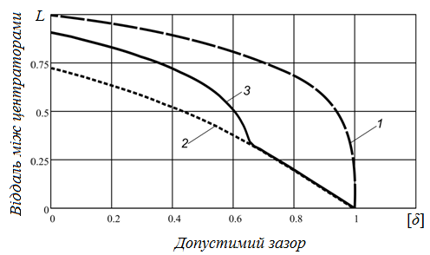

*1* – жорсткий центратор, *2* – пружний центратор, *3* – пружно-жорсткий центратор; ;  – максимально можливе радіальне переміщення центратора

Рисунок  4.4 – Залежності віддалі між центраторами (*L*) від допустимого зазору ([*δ*]) у колоні, навантаженій силами власної ваги  за відсутності додаткового притискання 

На рисунку 4.5 зображено залежність віддалі між центраторами різних типів від допустимого зазору на квазівертикальній ділянці за дії сил притискання. Якщо центратор жорсткий, то у такому випадку для забезпечення будь-якого зазору віддаль між центраторами може бути як завгодно великою (лінія 1), тоді як для пружного центратора вона зменшується за потреби якісного центрування (лінія 2). Якщо центратор пружно-жорсткий, то для забезпечення якісного центрування залежність віддалі така ж, як і для пружного, а для малих значень зазору – як для жорсткого (має працювати упор).

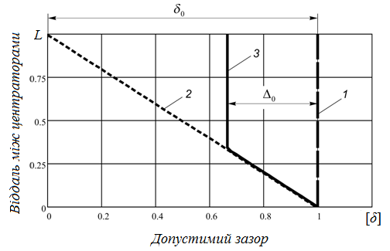

*1* – жорсткий центратор, *2* – пружний центратор, *3* – пружно-жорсткий центратор

Рисунок 4.5 – Залежності віддалі між центраторами (*L*) від допустимого зазору ([*δ*]) на квазівертикальній ділянці  за дії сил притискання 

На рисунку 4.6 зображено залежність впливу додаткової сили притискання на розрахункову віддаль між пружно-жорсткими центраторами. При заданій поперечній складовій  від сили ваги додаткові сили притискання не впливають на віддаль між центраторами при малих зазорах , якщо працює упор та закономірно зменшують  при великих значеннях . Закономірно, що збільшення величини додаткової сили зумовлює зменшення віддалі між центрувальними пристроями при , тобто у такому випадку завжди має спрацьовувати упор.

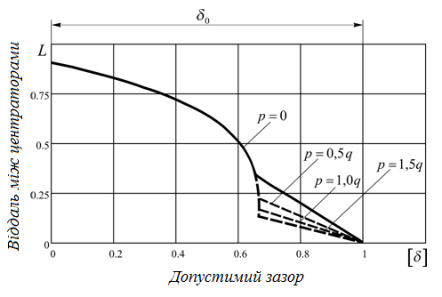

Рисунок  4.6 – Вплив додаткової сили притискання на розрахункову віддаль

між пружно-жорсткими центраторами

Така ж закономірність впливу поперечної складової ваги колони на розрахункову віддаль між пружно-жорсткими центраторами, що зображено на рисунку 4.7. Якщо притискна сила дорівнює нулю, то для малих значень зазору  віддаль між пружно-жорсткими центраторами може бути великою, а для забезпечення великих зазорів ця віддаль зменшується. Зі збільшенням поперечної складової ваги колони ця віддаль стає ще меншою.

На рисунку 4.8 зображено вплив зенітного кута похило скерованої свердловини на віддаль між центраторами, при зафіксованому допустимому зазорі.

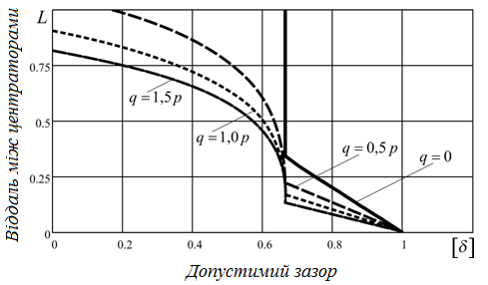

Рисунок 4.7 – Вплив поперечної складової ваги колони на розрахункову віддаль між пружно-жорсткими центраторами

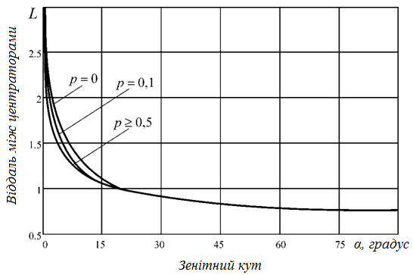

Рисунок  4.8 – Залежність віддалі між центраторами (*L*) від зенітного кута (*α*) за різних значень сил притискання 

Зі збільшенням зенітного кута внаслідок зростання поперечної складової ваги віддаль  зменшується, водночас при  тим сильніше, чим інтенсивніше зростає притискна сила . Для , а також для значних сил притискання їхній вплив на віддаль між центрувальними пристроями нівелюється через те, що спрацьовує упор і вага колони змушує центратор працювати у жорсткому режимі. Але значне збільшення зенітного кута логічно призводить до зменшення віддалі між центраторами навіть якщо вони і пружно-жорсткі чи просто жорсткі.

Зазначені вище закономірності підтверджуються графічними залежностями віддалі між центраторами від сили притискання за різних зенітних кутів (рисунок 4.9). Збільшення сили притискання за фіксованих значень зенітного кута зумовлює зменшення віддалі між центраторами і тим більше, чим більший цей кут. За більших зенітних кутів  будь-яке значення притискної сили стабілізує значення віддалі між центраторами, оскільки спрацьовує жорсткий упор.

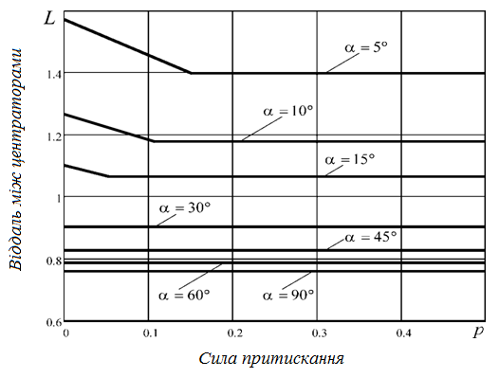

Рисунок  4.9 – Залежність віддалі між центраторами (*L*) від сили притискання за різних зенітних кутів (*p*)

Зазначені результати отримано при , а також за умови припущення, що жорсткість центратора така, що під дією сили ваги та за відсутності притискних сил найбільший прогин труби відносно опор дорівнює пружному просіданню центраторів. За інших вихідних даних отримаємо інші кількісні показники, які, проте, не змінять встановленої якісної картини.

**Приклад розрахунку віддалі між пружно-жорсткими центраторами для декількох варіантів вихідних даних**

Розглядаємо варіанти центрування обсадних колон зовнішніми діаметрами  у похило скерованих свердловинах, пробурених відповідно долотами . Для заданого коефіцієнта кавернозності  відповідні середні діаметри свердловин будуть .

Для пружно-жорсткого центратора прийняли такі параметри: лінійна жорсткість , стріла підйому , переміщення до упору .

Результати обчислення бажаної віддалі між центраторами, отримані із рівняння (4.14) при  для різних значень зенітного кута та декількох варіантів допустимого зазору, подано в табл. 4.1– 4.5.

Таблиця 4.1 – Необхідна віддаль між центраторами  (внутрішній діаметр колони )

|  |  |  |  |  |  |
| --- | --- | --- | --- | --- | --- |
| Зенітний  кут  , *град* | Діаметри колони та долота:  ; | | Зенітний  кут  , *град* | Діаметри колони та долота:  ; | |
|  |  |  |  |
| **1** | **2** | **3** | **4** | **5** | **6** |
| 5 | 15,8 | 22,4 | 50 | 9,2 | 13,0 |
| 10 | 13,4 | 18,9 | 55 | 9,1 | 12,8 |
|  |  |  |  |  |  |
| Закінчення таблиці 4.1 | | | | | |
| **1** | **2** | **3** | **4** | **5** | **6** |
| 15 | 12,1 | 17,1 | 60 | 9,0 | 12,6 |
| 20 | 11,3 | 15,9 | 65 | 8,8 | 12,5 |
| 25 | 10,7 | 15,1 | 70 | 8,7 | 12,4 |
| 30 | 10,2 | 14,5 | 75 | 8,7 | 12,3 |
| 35 | 9,9 | 14,0 | 80 | 8,6 | 12,2 |
| 40 | 9,6 | 13,6 | 85 | 8,6 | 12,2 |
| 45 | 9,4 | 13,3 | 90 | 8,6 | 12,2 |

Таблиця 4.2 – Необхідна віддаль між центраторами  (внутрішній діаметр колони )

|  |  |  |  |  |  |
| --- | --- | --- | --- | --- | --- |
| Зенітний  кут  , *град* | Діаметри колони та долота:  ; | | Зенітний  кут  , *град* | Діаметри колони та долота:  ; | |
|  |  |  |  |
| 5 | 17,7 | 25,0 | 50 | 10,3 | 14,5 |
| 10 | 14,9 | 21,1 | 55 | 10,1 | 14,3 |
| 15 | 13,5 | 19,0 | 60 | 10,0 | 14,1 |
| 20 | 12,6 | 17,8 | 65 | 9,9 | 13,9 |
| 25 | 11,9 | 16,9 | 70 | 9,8 | 13,8 |
| 30 | 11,4 | 16,2 | 75 | 9,7 | 13,7 |
| 35 | 11,1 | 15,6 | 80 | 9,7 | 13,7 |
| 40 | 10,7 | 15,2 | 85 | 9,6 | 13,6 |
| 45 | 10,5 | 14,8 | 90 | 9,6 | 13,6 |

Таблиця 4.3 – Необхідна віддаль між центраторами  (внутрішній діаметр колони )

|  |  |  |  |  |  |
| --- | --- | --- | --- | --- | --- |
| Зенітний  кут  , *град* | Діаметри колони та долота:  ; | | Зенітний  кут  , *град* | Діаметри колони та долота:  ; | |
|  |  |  |  |
| 5 | 18,2 | 25,7 | 50 | 10,6 | 14,9 |
| 10 | 15,3 | 21,6 | 55 | 10,4 | 14,7 |
| 15 | 13,8 | 19,6 | 60 | 10,2 | 14,5 |
| 20 | 12,8 | 18,2 | 65 | 10,1 | 14,3 |
| 25 | 12,3 | 17,3 | 70 | 10,0 | 14,2 |
| 30 | 11,7 | 16,6 | 75 | 9,9 | 14,1 |
| 35 | 11,3 | 16,0 | 80 | 9,9 | 14,0 |
| 40 | 11,0 | 15,6 | 85 | 9,9 | 14,0 |
| 45 | 10,8 | 15,2 | 90 | 9,9 | 14,0 |

Таблиця 4.4 – Необхідна віддаль між центраторами  (внутрішній діаметр колони )

|  |  |  |  |  |  |
| --- | --- | --- | --- | --- | --- |
| Зенітний  кут  , *град* | Діаметри колони та долота:  ; | | Зенітний  кут  , *град* | Діаметри колони та долота:  ; | |
|  |  |  |  |
| 5 | 20,0 | 28,3 | 50 | 11,6 | 16,4 |
| 10 | 16,8 | 23,8 | 55 | 11,4 | 16,1 |
| 15 | 15,2 | 21,5 | 60 | 11,3 | 15,9 |
| 20 | 14,2 | 20,1 | 65 | 11,1 | 15,7 |
| 25 | 13,5 | 19,1 | 70 | 11,0 | 15,6 |
| 30 | 12,9 | 18,3 | 75 | 11,0 | 15,5 |
| 35 | 12,5 | 17,6 | 80 | 10,9 | 15,4 |
| 40 | 12,1 | 17,1 | 85 | 10,9 | 15,4 |
| 45 | 11,8 | 16,7 | 90 | 10,8 | 15,4 |

Таблиця 4.5 – Необхідна віддаль між центраторами  (внутрішній діаметр колони  )

|  |  |  |  |  |  |
| --- | --- | --- | --- | --- | --- |
| Зенітний  кут  , *град* | Діаметри колони та долота:  ; | | Зенітний  кут  , *град* | Діаметри колони та долота:  ; | |
|  |  |  |  |
| 5 | 21,0 | 28,4 | 50 | 11,7 | 16,5 |
| 10 | 16,9 | 23,9 | 55 | 11,5 | 16,2 |
| 15 | 15,3 | 21,6 | 60 | 11,3 | 16,0 |
| 20 | 14,3 | 20,2 | 65 | 11,2 | 15,8 |
| 25 | 13,5 | 19,1 | 70 | 11,1 | 15,7 |
| 30 | 13,0 | 18,3 | 75 | 11,0 | 15,6 |
| 35 | 12,5 | 17,7 | 80 | 10,9 | 15,5 |
| 40 | 12,2 | 17,2 | 85 | 10,9 | 15,4 |
| 45 | 11,9 | 16,8 | 90 | 10,9 | 15,4 |

Як бачимо, неякісне цементування () із значним відхиленням від стандарту спостерігаємо при збільшених віддалях між центраторами.

Насамкінець наведемо приклад поетапного розрахунку.

Нехай маємо такі вихідні дані: зовнішній діаметр ; товщина стінки ; модуль Юнга ; питома вага матеріалу труби . Взявши для цементного розчину питому вагу , а для промивальної рідини , знайдемо вагу колони завдовжки  у цементному розчині, заповненої промивальною рідиною:

 (4.20)



Підрахуємо також жорсткість труби на згин:

(4.20)



Задамося тепер діаметром долота  та коефіцієнтом кавернозності . Прийнявши , обчислимо зазор між стінкою свердловини та ідеально відцентрованою трубою:

 (4.21)



Для пружно-жорсткого центратора приймемо такі параметри: лінійна жорсткість , стріла підйому , переміщення до упору .

Результати числового аналізу за формулою (4.14) наведено в табл. 4.1.

**4.2 Опис конструкції самоорієнтовного центратора**

Самоорієнтовний центратор для обсадних колон вертикальних і похило скерованих свердловин містить пружні планки, муфту-корпус з місцями кріплення кінців пружних планок, який відрізняється тим, що пружні планки центратора виготовлені за формою циклоїди. Довжина і кривина циклоїди змінюється залежно від радіальних зусиль з можливістю відновлення початкової форми без залишкової деформації. Пружні планки розміщені у вигляді симетричної пелюстки навколо центруючої труби з шарнірним закріпленням нижніх кінців з муфтою-корпусом на осі і вільним кріпленням верхніх кінців з фіксацією стопорним кільцевим пружним елементом. Для цього на кінцях планок виконані петля і заокруглений буртик відповідно, фіксатором місця встановлення центратора є муфта центруючої труби обсадної колони.

Корисна модель належить до технологічного оснащення, яке застосовують для кріплення обсадних колон вертикальних і похило скерованих свердловин, а також може бути використана для спорудження нафтогазових чи інших свердловин для центрування (дистанціювання) труб під час спуску у свердловину.

В основу корисної моделі поставлено завдання винайти простий і надійний центратор для труб шляхом модифікації конструкції пружних планок, вузла їх кріплення і фіксації, досягти щільного рівномірного самоцентруючого охоплення пружними планками всього периметру труби із забезпеченням мінімально допустимого зазору між стінкою обсадної колони і стінкою свердловини як для вертикальних так і для похило скерованих свердловин.

Поставлене завдання вирішують завдяки тому, що центратор, який містить пружні планки, муфту-корпус з місцями кріплення їхніх кінців, відповідно до корисної моделі, пружні планки виготовлені за формою циклоїди, довжина і кривина яких змінюється залежно від радіальних зусиль з можливістю відновлення початкової форми без залишкової деформації та оснащені обмежувачем прогину. Вони розміщені у вигляді симетричної пелюстки навколо центруючої труби шарнірним закріпленням нижніх кінців з муфтою-корпусом на вісі та вільним кріпленням верхніх кінців з фіксацією стопорним кільцевим пружним елементом. Задля цього на кінцях планок виконано петлі і заокруглений буртик відповідно, водночас фіксатором місця установлення центратора є муфта центруючої труби обсадної колони.

Суть запропонованої корисної моделі пояснює креслення.

На рисунку 4.10 наведено схему конструкції самоорієнтовного центратора для обсадних колон вертикальних і похило скерованих свердловин, що встановлений у вертикальній (рис.4.10 *а*) та похило скерованій свердловині (рис.4.10 *б*)

Самоорієнтовний центратор складається із пружних планок 1, складаної обойми (2). Пружні планки (1) виготовлені за формою циклоїди, довжина і кривина якої змінюється залежно від радіальних зусиль з можливістю відновлення початкової форми без залишкової деформації, і розміщені у вигляді симетричної пелюстки навколо центруючої труби (7). Центратор має шарнірне кріплення нижніх кінців пружних планок (1) зі складаними обоймами (2) і вільне кріплення верхніх кінців пружних планок (1), зафіксованих стопорним кільцевим пружним елементом (4), для чого на кінцях планок виконані петлі і заокруглений буртик, відповідно.

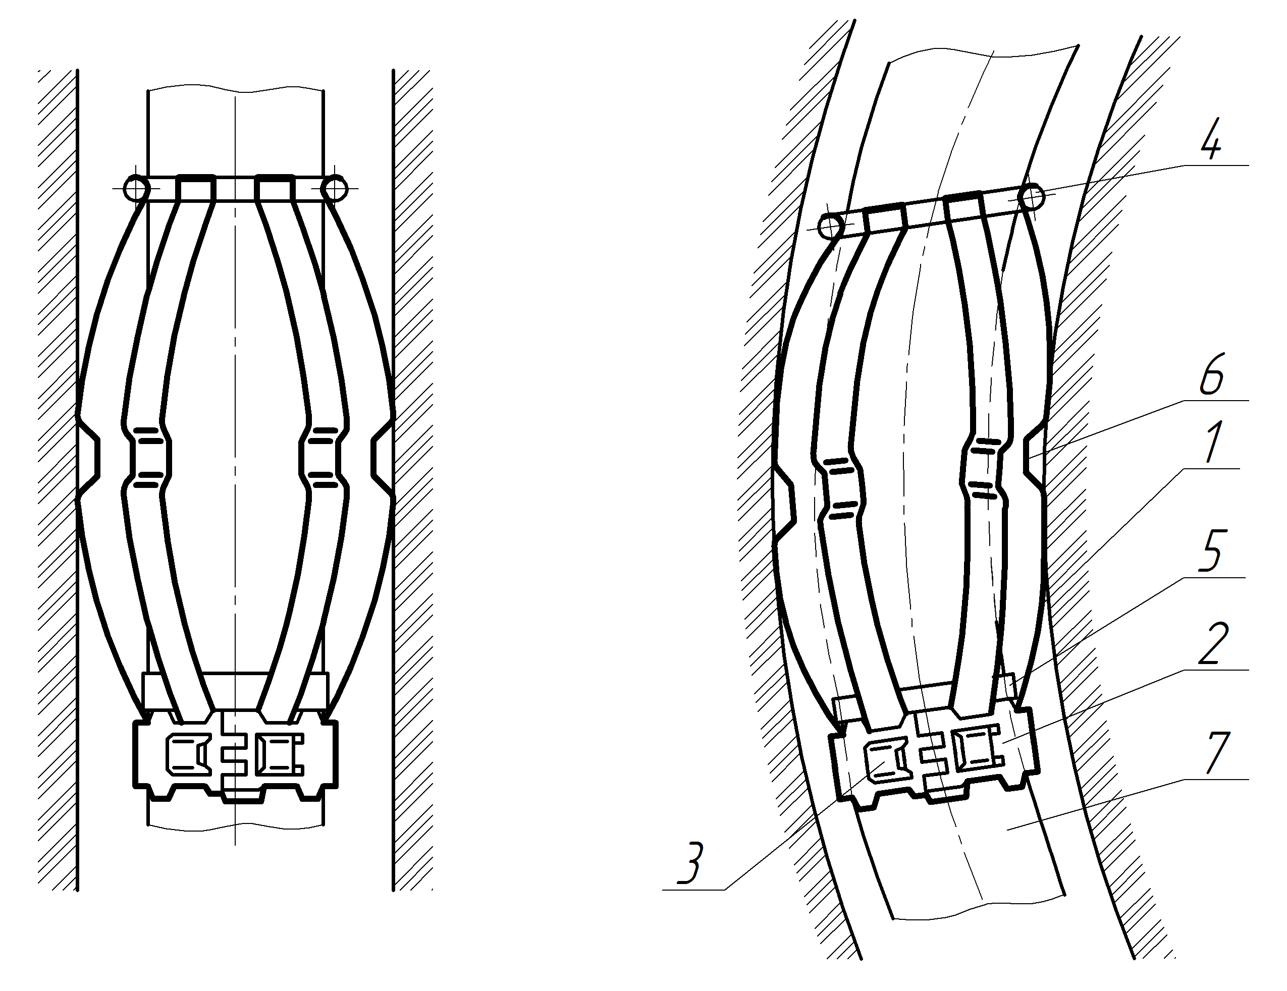

**а) б)**

1 – пружна планка; 2 – складані обойми; 3 – пази сегментні; 4 – кільцевий пружний елемент; 5 – стопорне кільце; 6 – обмежувач прогину; 7 – обсадна труба

Рисунок 4.10 **–** Розташування самоорієнтовного центратора на обсадній колоні

у вертикальній (*а*) і похило скерованій (*б*) свердловині

Пристрій працює таким чином. Перед згвинчуванням труб (7) під час спуску обсадної колони у свердловину у визначеному місці встановлюють центратор складаними обоймами (2) донизу. Далі згвинчують труби (7), після чого фіксують пружні планки (1) стопорним кільцевим пружним елементом (4). Таким чином муфта різьбового з'єднання труб або стопорне кільце стає фіксатором місця встановлення центратора і в процесі спуску колони у свердловину не дозволяє зміщуватись центратору за межі муфти-корпуса і стопорного кільцевого пружного елемента (4).

Далі проводять спуск колони на відповідну глибину і встановлюють на визначеній ділянці труб (залежно від нахилу, кривизни і геологічних характеристик свердловини) наступний центратор.

Центратор забезпечує мінімально допустимий зазор між стінкою обсадної колони і стінкою свердловини як для вертикальних, так і для похило скерованих свердловин.

**4.3 Розроблення рекомендацій щодо застосування пружно-жорстких центраторів для обсадних колон**

# 4.3.1 Призначення центраторів та визначення місць їхнього встановлення

Центратори призначені для концентричного розміщення обсадних колон у свердловинах без обмеження кривини стовбура. Застосування центраторів сприяє утворенню рівномірного цементного кільця між обсадною колоною і стінкою свердловини, покращує умови спуску обсадної колони і знижує можливість її прихоплення. Найвищу ефективність використання центраторів отримуємо, одночасно застосовуючи скребки для видалення глинистої кірки зі стінки свердловини.

Основні переваги центраторів:

– відсутні зварні з’єднання деталей;

– можливість транспортування у розібраному стані;

– оброблення в різних умовах з використанням тільки ручного інструменту;

– високий ступінь надійності і економічної ефективності конструкції.

Центратори не лише запобігають приляганню обсадних труб до стінок свердловини, але й виконують такі функції:

1. Полегшують процес спуску обсадної колони внаслідок зниження сил тертя між трубами і стінками свердловини.

2. Збільшують ступінь витіснення бурового розчину тампонажним під час цементування обсадної колони внаслідок утворення місцевих завихрень висхідного потоку рідини на ділянках розміщення центраторів.

3. Полегшують роботу з підвіски хвостовиків і стикування секцій обсадних колон завдяки центруванню їхніх верхніх кінців.

Центратори для обсадних колон відрізняються один від одного конструкцією і розмірами, які залежать від поєднання діаметрів труб і стовбура свердловини.

За конструкцією центратори розділяють на роз'ємні і нероз'ємні, пружні і жорсткі, а за характером закріплення кінців пружних планок − на зварні і розбірні. Розмаїття типорозмірів центраторів зумовлено умовами їх використання. Так, жорсткі центратори встановлюють на ділянках стовбура свердловини з великим зенітним кутом викривлення (більше 30°) на горизонтальних ділянках.

Як правило, центратори встановлюють на колоні посередині кожної обсадної труби, тобто там, де відбувається найбільший її вигин. Не рекомендується розміщувати цетратори в зоні муфт обсадної колони.

Інтервали і частота встановлення центраторів залежать від профілю, конструкції, геолого-технічних умов свердловини. Центратори вибирають за спеціальною методикою, поданою нижче.

Зараз серійно виготовляють пружні центратори типу ЦЦ-1,ЦЦ-2, ЦЦ-4. Ці центратори мають роз'ємно-розбірну конструкцію з пружними райдужними планками. Пружні центратори з гладкими дугоподібними планками виготовляють для всіх типорозмірів обсадних колон діаметром від 114 до 340 мм. Жорстко пружні цетратори з посиленим вигином планки виготовляють двох видів: дві секції (типу ЦЦ-2) для діаметрів обсадних колон від 114 до 168 мм включно і з більшою кількістю секцій типу (ЦЦ-4) для діаметрів обсадних колон від 178 до 340 мм.

Серійно виготовляють також жорсткі центратори-турбулізатори типу ЦТГ. Жорстке ребро, розташоване під кутом 35°, забезпечує центрування обсадної колони, а також турбулізацію висхідного потоку тампонажного розчину при цементуванні свердловин для підвищення якості кріплення.

Центратори необхідно установлювати на обсадну колону насамперед в інтервалах, де між стінками свердловини і трубами колони є необхідність створити надійне цементне кільце. Такими інтервалами є ділянки стовбура між експлуатаційним об’єктом, а також над експлуатаційним горизонтом.

Крім того, колони слід центрувати (у зоні цементування) в пластах, які містять агресивні флюїди, в інтервалах очікуваних прихоплень або які ускладнені жолобами, на ділянках різких азимутальних і зенітних викривлень свердловини.

Центратори слід застосовувати одночасно зі скребками. При застосуванні центраторів для експлуатаційних колон, установка скребків вище і нижче центратора обов’язкова.

# 4.3.2 Підготовлення і встановлення центраторів на обсадну колону

Перед встановленням на обсадну колону необхідно перевірити комплектність центраторів і переконатися у відсутності дефектів.

Планки мають бути жорстко зафіксовані у прорізах півкілець, а фіксатори щільно притискати пружину до півкілець і не виступати всередину обойми. Зібраний центратор має відкриватися і закриватися вручну. Розкритий центратор встановлюють на обсадній трубі так, щоб петлі легко суміщались, а штирі з незначним зусиллям входили в отвори петель та не мали відчутного люфту у них.

Змонтований на трубі центратор має легко прокручуватися і переміщуватися в осьовому напрямку. В іншому випадку його слід зняти з труби і перевірити форму обойми, яка не має бути деформованою. Неповне притискання фіксаторів також є причиною тугої посадки центраторів на трубі. Якщо виявлені дефекти усунути не вдається, центратор встановлювати на колону заборонено.

Планки різної довжини, зібрані в одному центраторі, можуть спричинити перекіс обойми, заклинення на трубі, нерівномірний розподіл навантаження на конструкцію і т.і. Викривлення і зміщення кінців планок також зумовить нерівномірний розподіл навантаження на конструкцію загалом. Не дозволено використовувати центратори, на планках яких є тріщини, що можуть утворюватися у місцях їх різкого перегину.

У журналі обліку труб обсадної колони зазначають глибину встановлення центраторів і на відповідних трубах закріплюють стопорні кільця. Через ніпельний кінець на трубі встановлюють стопорне кільце, доводять його до необхідної відмітки і закріплюють за допомогою витих клинів.

Не допустимо встановлення стопорних кілець на відстані від муфти і кінця різьби меншій, ніж довжина центратора.

Заборонено використовувати муфти обсадних труб як стопорні кільця.

Стопорне кільце має внутрішню кільцеву виточку і вікно. Для закріплення кільця на трубі два гвинтових клини забивають через отвір у кільцеву виточку послідовно в протилежних напрямках.

Після закріплення на трубі стопорного кільця у наступного центратора виймають із петель два штирі і монтують центратор на трубу так, щоб стопорне кільце розташовувалось між обоймами центратора. Суміщають отвори петель, вставляють у них штирі, кінці яких загинають або розплющують.

Під час спуску колони запобігають контакту торця обойми центратора з ротором і гирловою арматурою.

З метою збереження цілісності центраторів під час зберігання, перевезення, навантаження чи розвантаження вживають відповідних запобіжних заходів.

# 4.3.3 Методика розрахунку необхідної кількості центраторів та віддалі між ними

Співвідношення для розрахунку віддалі між центраторами, яка забезпечує достатній для якісного цементування заданий зазор :

. (4.22)

Тут

 – розподілена притискна сила, ;

 – віддаль між центраторами, ;

( – сила притискання, що припадає на центратор);

 – поперечна складова сили ваги, ;

 – вага одиниці довжини труби в цементному розчині, ;

 – зенітний кут, ;

 – жорсткість центратора, ;

 – одинична функція Гевісайда;

 – жорсткість колони на згин, ;

 – найменший (по колу) зазор між колоною та свердловиною під час дотику центратора до стінки, ;

,

 – стріла підйому дугоподібної ланки центратора,;

 – висота упору, .

Якщо викривлення осі свердловини має просторовий характер, то замість зенітного кута () рекомендовано використовувати приведений просторовий кут викривлення *Δγ1-2,* який обчислюють за виразом:

, (4.23)

де *α1*, *φ1* – кут нахилу і азимут свердловини на початку інтервалу *і-*тої ділянки похило скерованої свердловини;

*α2*, *φ2* – кут нахилу і азимут свердловини вкінці інтервалу *і-* тої ділянки похило скерованої свердловини.

Визначення жорсткості центратора:

– для рухомого закріплення шарнірного центратора

, (4.24)

– для нерухомого закріплення шарнірного центратора

, (4.25)

– для рухомого закріплення центратора жорсткої конструкції

, (4.26)

– для нерухомого закріплення центратора жорсткої конструкції

. (4.27)

У практичних розрахунках можна використовувати середню жорсткість центратора

− шарнірного

; (4.28)

− жорсткого

. (4.29)

Тут *Е* –модуль Юнга, *b* –ширина ланки*, h* – товщина ланки, *l* –довжина ланки.

Притискну розподілену силу () визначають як суму двох складових на кожній ділянці свердловини:

. (4.30)

Притискна сила ваги колони труб:

, (4.31)

, (4.32)

де  – вага одиниці довжини обсадної колони на ділянці ;

 – середній кут нахилу ствола свердловини на ділянці ;

 – коефіцієнт плавучості, який враховує виштовхувальну силу, що діє на обсадну колону, визначають з використанням моделі, запропонованої авторами [67].

, (4.33)

де *dк* – внутрішній діаметр обсадної колони, м;

*Dк* – зовнішній діаметр обсадної колони, м;

 – густина рідкого середовища всередині обсадної колони, кг/м3;

 – густина рідкого середовища ззовні обсадної колони, кг/м3;

 – густина сталі обсадної колони, кг/м3;

Притискна сила від жорсткості колони труб:

– плоске викривлення осі свердловини

; (4.34)

– просторове викривлення осі свердловини

, (4.35)

де  – жорсткість обсадних труб на *і*–тій ділянці;

 відповідно діаметр свердловини та зовнішній діаметр обсадної колони;

 – радіус викривленої ділянки осі свердловини;

*і* –інтенсивність викривлення свердловини на інтервалі довжиною 10 м

. (4.36)

**Приклад розрахунку**.

Нехай маємо такі вихідні дані: зовнішній діаметр ; товщина стінки ; модуль Юнга ; питома вага матеріалу труби . Взявши для цементного розчину питому вагу , а для промивальної рідини , знайдемо вагу колони завдовжки у цементному розчині, заповненої промивальною рідиною,:

 , (4.37)



Підрахуємо також жорсткість труби на згин:

 (4.38)



Задамося тепер діаметром долота  та коефіцієнтом кавернозності . Прийнявши , обчислимо зазор між стінкою свердловини та ідеально відцентрованою трубою:

 (4.39)

.

Пружно-жорсткий центратор має такі параметри: лінійна жорсткість , стріла підйому , переміщення до упору .

Результати обчислення бажаної віддалі між центраторами, отримані із поданого вище співвідношення (4.24) при для різних значень зенітного кута та декількох варіантів допустимого зазору, подано в табл. 4.6. Як видно з результатів розрахунків, неякісне центрування обсадної колони ( ) із значним відхиленням від стандарту спостерігаємо при збільшених віддалях між центраторами.

Таблиця 4.6 – Необхідна віддаль між центраторами  (внутрішній діаметр колони )

|  |  |  |  |  |  |
| --- | --- | --- | --- | --- | --- |
| Зенітний  кут  , *град* | Діаметри колони та долота:  ; | | Зенітний  кут  , *град* | Діаметри колони та долота:  ; | |
|  |  |  |  |
| 5 | 18,2 | 25,7 | 50 | 10,6 | 14,9 |
| 10 | 15,3 | 21,6 | 55 | 10,4 | 14,7 |
| 15 | 13,8 | 19,6 | 60 | 10,2 | 14,5 |
| 20 | 12,8 | 18,2 | 65 | 10,1 | 14,3 |
| 25 | 12,3 | 17,3 | 70 | 10,0 | 14,2 |
| 30 | 11,7 | 16,6 | 75 | 9,9 | 14,1 |
| 35 | 11,3 | 16,0 | 80 | 9,9 | 14,0 |
| 40 | 11,0 | 15,6 | 85 | 9,9 | 14,0 |
| 45 | 10,8 | 15,2 | 90 | 9,9 | 14,0 |

Кількість центраторів для інтервалу завдовжки  визначають за формулою

, (4.40)

де – заокруглене до цілого число центраторів;

 – довжина інтервалу центрування, ;

 – віддаль між центраторами, .

Взявши для прикладу  та  за даними табл. 4.6 з формули (4.40) визначаємо потрібну кількість центраторів для різних значень зенітного кута та діаметра долота (табл. 4.7).

Таблиця 4.7 – Необхідна кількість центраторів

|  |  |  |  |  |  |
| --- | --- | --- | --- | --- | --- |
| Зенітний  кут  , *град* | Діаметри колони та долота:  ; | | Зенітний  кут  , *град* | Діаметри колони та долота:  ; | |
|  |  |  |  |
| 5 | 55 | 39 | 50 | 95 | 67 |
| 10 | 65 | 46 | 55 | 96 | 68 |
| 15 | 72 | 51 | 60 | 98 | 69 |
| 20 | 77 | 55 | 65 | 99 | 70 |
| 25 | 82 | 58 | 70 | 100 | 71 |
| 30 | 85 | 60 | 75 | 101 | 71 |
| 35 | 88 | 62 | 80 | 101 | 71 |
| 40 | 91 | 64 | 85 | 101 | 72 |
| 45 | 93 | 66 | 90 | 101 | 72 |

**4.4 Складання програми для визначення кількості центраторів та віддалі між ними**

Програму розрахунку необхідної кількості центраторів та віддалі між ними подано в електронному варіанті (на флеш носію). Програма реалізована для будь-якої системи Windows. Діалогове вікно програми розділене на дві частини, перша частина – бібліографічна довідка, друга – поля для вводу даних. Зразок вигляду екрану при введенні даних для криволінійної ділянки зображено нижче. Результат розрахунку відображається на екрані у вигляді двох таблиць. Перша таблиця показує необхідну віддаль між центраторами залежно від зенітного кута, а друга – необхідну кількість центраторів на довжину інтервалу центрування. При зміні одного зі значень відбувається перерахунок результату.

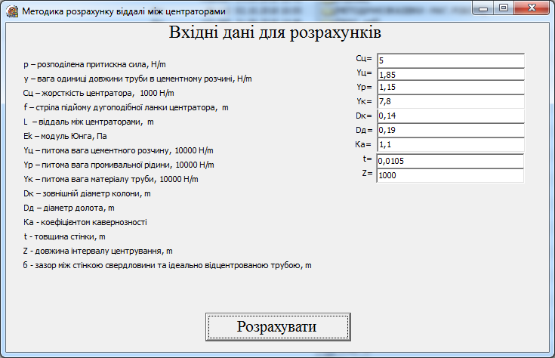

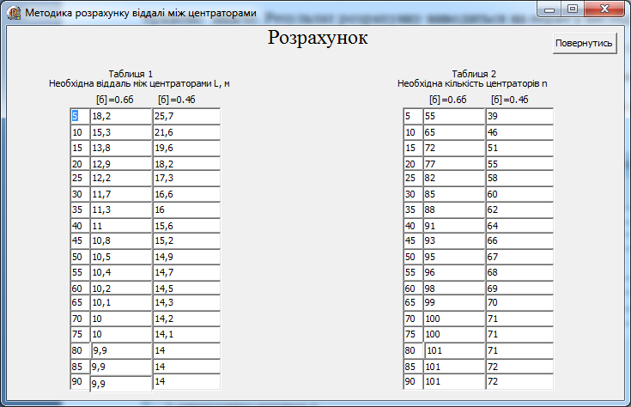

**Висновки до розділу**

1. Сформульовано задачу раціонального центрування обсадної колони, суть якої зводиться до того, щоб підібрати відстань між пружно-жорсткими центраторами з умови забезпечення зазору між колоною та стінкою свердловини не менше, ніж мінімально допустимий для якісного цементування. Розглянуто модель навантаженої у свердловині колони двома системами сил: силою власної ваги, розподіленою вздовж осі труби та притискною силою, зумовленою складною конфігурацією осі свердловини і розподіленою по центраторах. Під дією цих сил виникає поперечне переміщення колони, яке складається з переміщень, спричинених деформацією опор-центраторів та пружного переміщення труби відносно центраторів.
2. На підставі розв’язку задачі щодо згину стержня на пружно-жорстких опорах силами ваги та заданими притискними силами встановлено залежності відстані між центраторами від допустимого зазору. Продемоснтровано вплив величин навантажень та проілюстровано роль жорсткого упору в розглянутій задачі. Зокрема, встановлено, що упор центратора за умови його достатньої міцності може гарантувати необхідний зазор при значних навантаженнях колони. Ці результати отримано за умови, що , а також за припущення, що жорсткість центратора така, що під дією сили ваги та за відсутності притискних сил найбільший прогин труби відносно опор дорівнює пружному просіданню центраторів. За інших вихідних даних будуть отримані інші кількісні показники, які, проте, не змінять встановленої якісної картини.
3. Проведено розрахунки віддалі між пружно-жорсткими центраторами для різних варіантів конструкцій свердловин та величин допустимого зазору, які підтверджують отримані вище закономірності.
4. Розроблено конструкцію самоорієнтовного центратора обсадної колони, яка захищена патентом України.
5. Складено програму у середовищі ***Delphi*** для визначення кількості центраторів та віддалі між ними і розроблено «Рекомендації щодо застосування пружно-жорстких центраторів для обсадних колон при кріпленні похило скерованих свердловин на родовищах БУ «Укрбургаз».

Рекомендації прийнято до впровадження при спорудженні нафтових і газових свердловин буровим підприємством БУ «Укрбургаз».

**ВИСНОВКИ**

Дисертація є закінченою науково-дослідною роботою, в якій на основі виконаних теоретичних та промислових досліджень удосконалено методологічні засади оснащення обсадних колон цетруючими пристроями для кріплення похило скерованих свердловин, ускладнених жолобними виробками.

Отримано такі основні результати:

1. На основі аналізу чинних на сьогодні керівних документів, які регламентують виконання технологічних процесів кріплення скерованих свердловин, встановлено наявність різноманітних та недостатньо обґрунтованих підходів щодо оснащення обсадних колон центруючими пристроями. Внаслідок цього погіршується якість виконання процесу цементування похило скерованих свердловин і, як наслідок, знижується довговічність системи кріплення свердловини в цілому.

2. Встановлено причини утворення жолобних виробок на стінках свердловини, їх форми та вплив на прохідність обсадної колони по стволу. Вперше запропоновано модель контактної взаємодії обсадної колони з жолобними виробками різних форм, яка дозволяє оцінити сили опору просуванню колони. Визначено вплив різних чинників на величину зазору між обсадною колоною та стінкою свердловини, мінімальна величина якого має складати не менше 67% від можливого.

3. З використанням багатофакторного аналізу оцінено вплив різних чинників (прогин обсадних труб, зенітний кут, розтягувальна сила, жорсткість обсадних труб, густина рідини всередині колони, густина рідини у кільцевому просторі) на довжину півхвилі згину обсадної колони. Встановлено, що довжина півхвилі згину обсадної колони найбільше залежить від розтягувальної сили та зенітного кута. Причому, довжина півхвилі зростає зі збільшенням величини розтягувальної сили нижче центратора, і зменшується зі збільшенням зенітного кута.

4. Встановлено аналітичні залежності між притискною силою та взаємним зближенням колони і стінки свердловини, які характеризують жорсткість центратора, а також вирази для визначення максимальних напружень, за якими оцінюють його міцність. Для розрахунку пружно-жорстких характеристик центраторів вперше створено моделі оснащення обсадної труби центраторами різних типів і схем їх закріплення та за результатами досліджень встановлено закономірності розподілу тангенціальних і поперечних сил, згинальних моментів, еквівалентних напружень, кутів повороту нормальних та тангенціальних переміщень ланки центратора.

5. Сформульовано задачу раціонального центрування обсадної колони з умови забезпечення мінімально допустимого зазору між колоною та стінкою свердловини. Встановлено, що упор центратора за умови його достатньої міцності може гарантувати достатній зазор при значних навантаженнях колони. Проведено розрахунки віддалі між пружно-жорсткими центраторами для різних діаметрів обсадних колон і величин допустимого зазору, які підтверджують отримані закономірності.

6. Для підвищення якості робіт з кріплення свердловин розроблено «Рекомендації щодо застосування пружно-жорстких центраторів для обсадних колон при кріпленні похило скерованих свердловин на родовищах БУ «Укрбургаз», які затверджені та прийняті до впровадження. Складено програму у середовищі ***Delphi*** для визначення віддалі між центраторами та їх кількості і розроблено конструкцію пружно-жорсткого центратора обсадної колони, яка захищена патентом України.

**СПИСОК ВИКОРИСТАНИХ ДЖЕРЕЛ**

1. Калинин А. Г., Григорян Н. А., Султанов Б. З. Бурение наклонных скважин. М.: Недра, 1990. 348 с.

2. Булатов А. И. Уханов Р. Ф. Совершенствование гидравлических методов цементирования скважин. М.: Недра, 1978.

3. Коцкулич Я. С., Сенюшкович М. В., Марцинків О. Б., Витвицький І. І., Білецький Я. С. Особливості проектування обсадних колон для кріплення похило скерованих свердловин. *Науковий вісник ІФНТУНГ*. Івано-Франківськ, 2012. №1 (31). С. 29-34.

4. Коцкулич Я. С., Ковбасюк І. М., Марцинків О. Б., Палійчук І. І., Витвицький І. І. Розрахунок обсадних колон при складному навантаженні. *Науковий вісник ІФНТУНГ*. Івано-Франківськ, 2011. №4 (30). С. 16-20.

5. Григорьев Н. А. Бурение наклонных скважин уменьшенных и малых диаметров. М.: Недра, 1974.

6. Булатов А. И., Макаренко П. П., Будников В. Ф., Басарыгин Ю. М., Хусид Л. Б.; Под ред. А. И. Булатова. М.: ОАО Издательство «Недра», 1998. Т. 3.  410 с.

7. Барановский В. Д., Булатов А. И., Крылов В. И. Крепление и цементи­рование наклонных скважин. М.: Недра, 1983. 352 с.

8. Ашрафьян М. О. Технология разобщения пластов в осложненных условиях. М.: Недра, 1989. 228 с.

9. Коцкулич Я. С., Тищенко О. В. Закінчування свердловин: підручник. К.: Інтерпрес ЛТД, 2009. 366 с.

10. Писаренко Г. С. Справочник по сопротивлению материалов. К.: Наукова думка, 1988. 736 с.

11. Мислюк М. А. Рибчич І. Й. Буріння свердловин: довідник: в 5 т. К.: Інтерпрес ЛТД, 2012. Т.4.: Завершення свердловин. 608 с.

12. Александров М. М. Силы сопротивления при движении труб в скважине. М.: Недра, 1978. 208 с.

13. Калинин А. Г., Никитин Б. А., Солодкий К. М., Султанов Б. З. Бурение наклонных и горизонтальних скважин. М.: Недра, 1997.

14. Григулецкий В. Г. Оптимальное управление при бурении скважин. М.: Недра, 1988.

15. РД-39-2-810-83. Инструкция по бурению наклонно-направленных скважин. ВНИИБТ. М., 1983.

16. Оганов С. А., Перов А. В., Ахмадишин Ф. Ф., Оганов Г. С. Оценка величины нагрузки на крюке при подъеме (спуске) бурильного инструмента (обсадной колонны) в наклонно направленной скважине. *НТЖ Строительство нефтяных и газових скважин на суше и на море*. М.: ОАО «ВНИИОЭНГ», 2001. № 5-6.

17. Оганов С. А., Студенский М. Н. Оценка сил сопротивления, возникающих в скважине, при строительстве на Ашальчинском месторождении природних биту мов. *НТЖ Строительство нефтяных и газових скважин на суше и на море*. М.: ОАО «ВНИИОЭНГ», 2007. № 11. С. 5-11.

18. Харьков В. А. О статическом усилии, необходимом для подьема труб изискривленной скважины. *Нефтяное хозяйство*. 1959. № 5. С. 27-35.

19. Огородніков П. І., Світлицький В. М., Го­голь В. І. Характер передачі осьового навантаження по горизонтальній ділянці свердловини. *Нафтова і газова промисловість*. 2012. № 6. С. 16-19.

20. Тарасевич В. И., Богатырев В. А. Промысловые исследования по определению сил сопротивления при движении бурового инструмента в скважине. *Нефть и газ*. 1962. № 12. С. 21-26.

21. Александров М. М. Взаимодействие колонны труб со стенками скважины. М.: Недра, 1982. 144 с.

22. Муфид-Заде Р. Г. Исследование сил сопротивления при спуске обсадних колонн. *Азербайжанское нефтяное хозяйство*. 1988. № 1. С. 24-28.

23. Коцкулич Я. С. Определение прижимающей силы неподвижной обсадной колонны к стенке наклонно-направленной скважины. ИФИНГ. Ивано-Франковск, 1992.–7 с.

24. Коцкулич Я. С. Визначення сил опору при спуску обсадної колони в похило-направлену свердловину. *Республіканський МНТЗ. Розвідка та розробка нафтових і газових родовищ*. 1993. № 30. С. 43-46.

25. Коцкулич Я. С., Марцинків О. Б., Витвицький І. І. Аналіз методів з визначення сил опору при спуску обсадної колони в похило-скеровані і горизонтальні свердловини. *Розвиток наукових досліджень 2009:* матеріали п’ятої міжнар. наук.-практ. конф., м. Полтава*,* 23-25 лист. 2009 р. Полтава: “ІнтерГрафіка”, 2009. Т.8. С. 49-52.

26. Кунцяк Я. В., Гнип М. П., Мрозек Є. Р. [та ін.]. Удосконалення техніки і технології буріння горизонтальної свердловини в нестійких породах Бугру­ватівського родовища. *Нафтова і газова промисловість*. 2010. № 2. С. 22-25.

27. Гуляєв В. І., Гай­дайчук В. В., Гловач Л. В. Теоретичний аналіз впливу профілю криволінійної свердловини на силу опору руху в ній бурильної колони. *Нафтова і газова промисловість*. 2010. № 3. С. 20-22.

28. Карпенко В. М., Кравець В. В., Стасенко В. М. Досвід і проблеми спорудження горизонтальних свердловин в Україні. *Нафтова і газова промисловість*. 2006. № 5. С. 13-15.

29. Близнюков В. Ю., Гаджиев Н. Р. Выбор технологической оснастки обсадной колонны с учетом требований проектного профиля ствола скважины. *Строительство нефтяных и газових скважин на суше и на море*. 2002. № 4. С. 23-25.

30. Фриз І. М. Центратори для обсадних труб. К.: Інтерпрес ЛТД, 2003. 44 с.

31. Дудаладов А. К., Ванифатьев В. И., Елуферьев Ю. М. [и др.]. Пружин*­*ные сварные центраторы нового поколения для обсадних колонн нефтяных и газових скважин. *Бурение и нефть*. 2008. № 09. С. 56-59.

32. Катеев И. С., Катеев Т. Р., Гуськов И. В. [и др.]. Совершенствование конструкции и системы закрепления жестких центраторов к трубам обсадной колонны. *Бурение и нефть*. 2008. № 04. С. 50-52.

33. Броуз М. Спуск обсадних колон. *Нефть, газ и нефтехимия за рубежом*. 1983. № 2.

34. Булатов А. И., Аветисов А. Г. Справочник инженера по бурению: в 4 кн. М.: Недра, 1995. Кн 3.

35. Коцкулич Я. С., Кочкодан Я. М. Буріння нафтових і газових свердловин: підручник. Коломия: ВТП «Вік», 1999. 504 с.

36. Воропаев Ю. А., Александров М. М. К вопросу определения растояния между центрующими фонарями. *Известия высших учебных заведений. Нефть и газ*, 1973. №10. С. 31.

37. Воропаев Ю. А Некоторые вопросы центрирования и проходимости обсадных колонн: автореф. дис. канд. техн. наук., 1974. 22 с.

38. Временная инструкция по применению буферних жидкостей на месторождениях Среднего Приобья. Тюмень, 1975.

39. Инструкция по применению центраторов для обсадних колонн. М.: ВНИИБТ, 1971. 14 с.

40. Инструкция по эксплуатации разъемно-разборных центраторов типа ЦЦ-1 для обсадных колонн. Краснодар: ВНИИКРнефть, 1975. 16 с.

41. Александров М. М., Касьянов Г. Е., Григулецкий В. Г. К вопросу определения места установки центраторов на експлуатационной колонне в искривленной скважине. *Сборник научных трудов «СевКавНИПИнефть». Повышение эффективности методов эксплуатации глубоких скважин*. Грозный, 1982. Вып 36. С. 42-54.

42. Овчинников Н. Т. Центрирование обсадных колон при цементировании. *Реферативный научно-технический сборник «Бурение»*. Москва, 1983. Вып 6. С. 15-16.

43. Касьянов Г. Е., Григулецкий В. Г. Номограмы для определения расстояния между центраторами на обсадной колонне в искривленной скважине. *Нефтяное хазяйство*. 1985. Вып. 5. С. 60-63.

44. Рабиа Х. Технология бурения нефтяных скважин: пер. с англ. В. Г. Гри­гулецкого, Ю. М. Кисельмана; под ред. В. Г. Григулецкого. М.: Недра, 1989. 413 с.

45. API Spec. 10D. API Specification for Casing Centralisers. American Petroleum Institute Production Department. 1973.

46. Ладыга А. В. Применение пружных центраторов для обсадних колонн. *Реферативный научно-технический сборник «Бурение»*. Москва, 1979. Вып 9. С. 32-36.

47. Звіт про науково-дослідну роботу «Підвищення якості кріплення похило-спрямованих та горизонтальних свердловин на родовищах Прилуцького УБР». № держ. реєстрації 0101U000714. 2002. 87 с.

48. Инструкция по бурению наклонно-направленных скважин. М.: Изд. МНП. 1983. 67 с.

49. Инструкция по креплению нефтяных и газових скважин. М.: Изд. МНП. 1975. 124 с.

50. Махмудов Д. М. *Азербайджанское нефтяное хазяйство*. Баку, 1963. №5.

51. Булатов А. И., Доманов Г. П. *Нефтяное хазяйство*. 1968. №7.

52. Инструкция по расстановке центраторов на обсадных колоннах, спускаемых в вертикальные скважины. РД 51-125-87. Ставрополь: СевКавНИИГаз, 87 с.

53. Гасанов А. Б., Мед­ведский Р. И., Эфендиев А. З. О рациональном расположении центрирующих фонарей на обсадных трубах с учетом искревления ствола скважины. *Нефтяное хазяйство*. 1963. №9. С. 18-21.

54. Керимов З. Г., Шихалиев Ф. А. К вопросу обеспечения концентричности низа эксплуата­ционной колонны в наклонних скважинах. *Известия высших учебных заведений. Нефть и газ*. 1969. №7. С. 21-24.

55. РД 39-00147001-767-2000. Инструкция по креплению нефтяных и газових скважин. Открытое акционерное общество "Газпром". 2000. 141 с.

56. Банатов В. П., Тершак Б. А. Уточнение методики определения мест установки центраторов. *Тр. Укргипрониинефть*. 1983. С. 13-17.

57. Данилевич В. М., Мнацаканов А. Г. Взаимодействие бурильной колонны со стенками скважины при бурении. *Труды УкрГипроНИИнефть.* *Бурение нефтяних и газових скважин*. М.: Недра. 1976. Вып. 17.

58. Самотой А. К. Предупреждение и ликвидация прихватов труб при бурении скважин. М.: Недра, 1979. 189 с..

59. Султанов Б. З., Фоминых В. Г. К вопросу желобообразования при бурении глубоких скважин. *Известия высших учебных заведений. Нефть и газ*. 1967. № 10. С. 21-23.

60. Фролов Е. П., Сидоров Н. А., Аветисян Н. Г. Конфигурация стволов скважин и осложнения, возникающие в процессе бурения. *НТС «Бурение»*. 1966. №11. С. 4-8.

61. Фролов Е. П., Кошелев Н. И., Алишанян Р. Р. Механизм желобобра­зования и некоторые основные факторы, определяющие его развитие. *НТС «Бурение»*. 1970. № 7. С. 3-5.

62. Шахбазбеков К. Б., Туранов Т. И., Джабраилов Л. А., Джаланов С. М. Иследование некоторых причин желобобразования на стенках ствола скважины. *Известия высших учебных заведений. Нефть и газ*. 1976. №12. С. 22-24.

63. Фролов Е. П. Предупреждение осложнений при бурении ННС. *Нефтя­ное хазяйство*. 1981. №7. С. 19-21.

64. Пятецкий Е. М., Мякотина Г. И. Влияния искривления скважины на процесс желобообразования. *Нефтяное хазяйство*. 1973. №8. С. 10-13.

65. Григорьев Н. А. Бурение наклонных скважин уменьшенных и малых диаметров. М.: Недра, 1974. 167 с.

66. Бабарыкин С. П., Сапченко Ю. Л., Жидкова В. И. Выделение желобов и определение объема скважины по профилеграмам. *НТС «Бурение»*. 1970. №10. С. 9-12.

67. Григорян Б. Н., Мамедханов Р. Г. Обработка с помощью ЭВМ данных профилеметрии с целью определения формы поперечного сечения и объема ствола скважины. *Азербайджанское нефтяное хазяйство*. 1974. № 8. С. 16-17.

68. Мамедов Ф. С. Востановление профиля поперечного сечения скважины по данным профилеметрии. *Известия высших учебных заведений. Нефть и газ*. 1979. № 4. С. 83-86.

69. Фролов Е. П. Определение конфигурации, поперечных размеров и объема ствола скважины. Булатова Л. И., Измайлова Л. Б., Лебедева О. А. Проектирование конструкций скважин. М.: Недра, 1979. С. 13-20.

70. Копилов В. Е., Артюшкин В. Н. Исследование стенок скважины при бурении: учебное пособие для студентов специальности 0211 «Бурение нефтяных и газовых скважин». Тюменский индустриальный институт им. Ленинского комсомола. 1981.

71. Александров М. М. Силы сопротивления при движении труб в скважине. М.: Недра, 1978. 209 с.

72. Коцкулич Я. С., Сенюшкович М. В., Марцинків О. Б., Витвицький І. І. Центрування обсадних колон у похило скерованих свердловинах. *Науковий вісник національного гірничого університет*у. Дніпропетровськ, 2015. № 3. С. 23-30.

73. Яремийчук Р. С., Семак Г. Г. Обеспечение надежности и качества стволов глибоких скважин. М.: Недра, 1982. 264 с.

74. Лубинский А. Изучение продольного изгиба бурильной колонны при роторном бурении. М.: Гостоптехиздат, 1960. 160 с.

75. Кочкодан Я. М. Технологія буріння нафтових і газових свердловин: практикум, Ч.2. Івано-Франківськ: ІФНТУНГ, 2018. 280 с.

76. Александров М. М. Взаимодействие колонн труб со стенками скважины. М.: Недра, 1982. 144 с.

77. Витвицький І. І. Шацький І.П. Про взаємодію колони з жолобом свердловини. *Нафтогазова енергетика  2013:* матеріали міжнар. наук.-техн. конф. (м. Івано-Франківськ, 7–11 жовт. 2013 р.). Івано-Франківськ: ІФНТУНГ, 2013. С. 136–137.

78. Рекач В. Г. Руководство к решению задач прикладной теории упругости: учеб. пособие. М.: Высш. школа, 1984. 287 с.

79. ISO 10427 – 2: 2004, Petroleum and natural gas industries − Equipment forwell cementing. Part 2: Centralizer placement and stop – Collar testing.

80. Басарыгин Ю. М., Будников В. Ф., Булатов А. И. Теория и практика предупреждения осложнений и ремонта скважин при их строительстве и эксплуатации. М.: ООО "Недра-Бизнесцентр", 2001. Т.3. 399 с.

81. Александров А. В., Потапов В. Д., Державин Б. П. Сопротивление материалов. М.: Высшая школа, 2003. 560 с.

82. Феодосьев В. И. Сопротивление материалов: 10-е издание. М.: МГТУ им. Баумана, 2000. 592 с.

83. Писаренко Г. С., Квітка О. Л., Уманський Є. С. Опір матеріалів: підруч­ник за заг. ред. Г. С Писаренка. 2-е вид. К.: Вища школа, 2004. 655 с.

84. Работков Ю. Н. Механика деформируемого твердого тела: учебное пособие. М: Наука, 1988. 712 с.

85. Доннелл Л. Г. Балки, пластины и оболочки. пер. с англ. под ред. Э. И. Григолюка. М.: Наука, 1982. 568 с.

86. Gere J. M. Goodno B. Mechanics of materials. Stamford: Cengage Learning, 2012. 620 p.

87. Шацький І. П., Білецький Я. С., Витвицький І. І. Двобічні оцінки жорсткості і міцності центратора обсадної колони. *Праці Одеського політехнічного університету: Науковий та науково-виробничий збірник*. 2014. Вип. 1(43). С. 68–73.

88. Білецький Я.С., Витвицький І.І., Шацький І.П. Розрахункові схеми для оцінювання жорсткості та міцності центраторів обсадної колони. *Інноваційні технології буріння свердловин, видобування нафти і газу та підготовки фахівців нафтогазової галузі:* матеріали міжнародної науково-технічної конференції (Івано-Франківськ, 3–6 жовт. 2012 р.). Івано-Франківськ: ІФНТУНГ, 2012. С. 86–87.

89. Vytvytskyi I. I., Shatskyi I. P., Seniushkovych M. V. Calculation of distance between elastic-rigid centralizers of casing. *Scientific Bulletin of National Mining University Scientific and technical journal Dnipro.* 2017. № 5. С. 29–35.

90. Пат. №53679 Україна, МПК Е 21 В17/08. Самоорієнтовний центратор для обсадних колон вертикальних і похило скерованих свердловин. Білецький Я. С., Білецький М. С., Коцкулич Я. С., Колос І. Я., Сенюшкович М. В., Витвицький І. І. № 201005438; заявл. 05.05.2010; опуб. 11.10.2010, Бюл. №19.

**ДОДАТКИ**

**ДОДАТОК А**

**СПИСОК ОПУБЛІКОВАНИХ ПРАЦЬ ЗА ТЕМОЮ ДИСЕРТАЦІЇ**

**Статті, в яких опублікуванні основні результати дисертації**

1. Коцкулич Я.С., Ковбасюк І.М., Марцинків О. Б., Палійчук І.І., Витвицький І.І. Розрахунок обсадних колон при складному навантаженні. Науковий вісник ІФНТУНГ. 2011. №4 (30). С.16−20.

2. Коцкулич Я.С., Сенюшкович М.В., Марцинків О.Б., Витвицький І.І., Білецький Я.С. Особливості проектування обсадних колон для кріплення похило скерованих свердловин. Науковий вісник ІФНТУНГ. 2012. №1 (31). С. 29−34.

3. Шацький І.П., Білецький Я.С., Витвицький І.І. Двобічні оцінки жорсткості і міцності центратора обсадної колони. Праці Одеського політехнічного університету: Науковий та науково-виробничий збірник. Вип. 1(43). 2014. С. 68–73.

4. Коцкулич Я.С., Сенюшкович М.В., Марцинків О.Б., Витвицький І.І. Центрування обсадних колон у похило скерованих свердловинах. Науковий вісник національного гірничого університету. м. Дніпропетровськ. 2015. № 3(147). С. 23−30.

5. Vytvytskyi I. I., Seniushkovych M. V. , Shatskyi І. P. Calculation of distance between elastic-rigid centralizers of casing. Scientific Bulletin of National Mining University Scientific and technical journal Dnipro. 2017. № 5(161). Р. 29–35.

**Тези наукових конференцій**

6. Білецький Я.С., Витвицький І.І., Шацький І.П. Розрахункові схеми для оцінювання жорсткості та міцності центраторів обсадної колони. Інноваційні технології буріння свердловин, видобування нафти і газу та підготовки фахівців нафтогазової галузі: матеріали міжнародної науково-технічної конференції (Івано-Франківськ, 3–6 жовт. 2012 р.). Івано-Франківськ: ІФНТУНГ, 2012. С. 84–85.

7. Витвицький І. І., Шацький І.П. Про взаємодію колони з жолобом свердловини. Нафтогазова енергетика  2013: матеріали міжнародної науково-технічної конференції (Івано-Франківськ, 7–11 жовт. 2013 р.). Івано-Франківськ: ІФНТУНГ, 2013. С. 136–137.

8. Шацький І.П., Білецький Я.С., Витвицький І.І. Двобічні оцінки жорсткості та міцності центратора обсадної колони. Актуальные проблемы инженерной механики. Тез. докл. Междунар. науч.-практ. конф. (10–14 марта 2014 г., Одесса). Общ. ред. – Н.Г.Сурьянинов. – Одесса: ТЭС, 2014. – С. 47–48.

9. Shatskyi I., Velychkovych A., Vytvytskyi I., Seniushkovych M., Dutkiewicz M. Analytical study of mechanical properties of rod-like centralizers for casing tubes. Physical & Chemical Geotechnologies – 2018: Mater. Int. Sci. & Pract. Conf. (Program of reports). – Дніпро: НТУ «ДП», 2018. – P. 234.

**Патенти**

10. Пат. №53679 Україна, МПК Е21В 17/08. Самоорієнтовний центратор для обсадних колон вертикальних і похило скерованих свердловин. Білець­кий Я.С., Білецький М.С., Коцкулич Я.С., Колос І.Я., Сенюшкович М.В., Витвицький І.І. № u201005438; заявл. 05.05.2010; опуб. 11.10.2010, Бюл. №19.

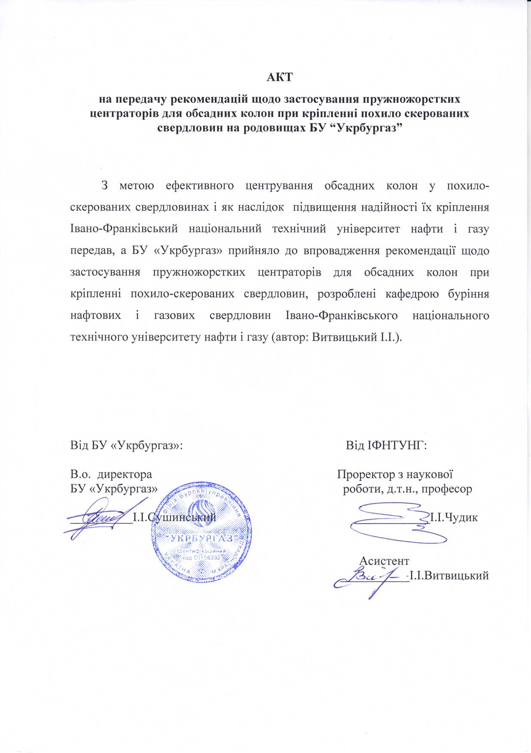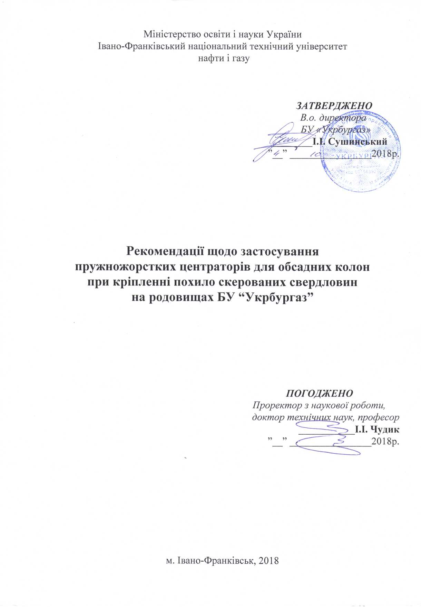

**ДОДАТОК Б**